
"Ақтөбе облысының тарих және мәдениет ескерткіштерінің қорғау аймақтарының, құрылыс салуды реттеу аймақтарының және қорғалатын табиғи ландшафт аймақтарының шекараларын бекіту туралы" Ақтөбе облысы әкімдігінің 2024 жылғы 19 наурыздағы № 66 қаулысына толықтырулар енгізу туралы
Ақтөбе облысы әкімдігінің 2024 жылғы 1 қарашадағы № 315 қаулысы. Ақтөбе облысының Әділет департаментінде 2024 жылғы 6 қарашада № 8647-04 болып тіркелді
Ақтөбе облысы әкімдігі ҚАУЛЫ ЕТЕДІ:
1. "Ақтөбе облысының тарих және мәдениет ескерткіштерінің қорғау аймақтарының, құрылыс салуды реттеу аймақтарының және қорғалатын табиғи ландшафт аймақтарының шекараларын бекіту туралы" Ақтөбе облысы әкімдігінің 2024 жылғы 19 наурыздағы № 66 қаулысына (Нормативтік құқықтық актілерді мемлекеттік тіркеу тізілімінде № 8538-04 болып тіркелген) мынадай толықтырулар енгізілсін:
осы қаулының 1-тармағы мынадай тармақшалармен толықтырылсын:
"95) Ақтөбе қаласында орналасқан Альджан-І бейіті осы қаулыға 189, 190-қосымшаларға сәйкес;
96) Ақтөбе қаласында орналасқан Ащысай-І бейіті осы қаулыға 191, 192-қосымшаларға сәйкес;
97) Ақтөбе қаласында орналасқан Ащысай-ІV бейіті осы қаулыға 193, 194-қосымшаларға сәйкес;
98) Ақтөбе қаласында орналасқан Ащысай-VІ бейіті осы қаулыға 195, 196-қосымшаларға сәйкес;
99) Ақтөбе қаласында орналасқан Белогорка-ІІ бейіті осы қаулыға 197, 198-қосымшаларға сәйкес;
100) Ақтөбе қаласында орналасқан Белогорка-ІІІ бейіті осы қаулыға 199, 200-қосымшаларға сәйкес;
101) Ақтөбе қаласында орналасқан Белогорка-IV бейіті осы қаулыға 201, 202-қосымшаларға сәйкес;
102) Ақтөбе қаласында орналасқан Белогорка-V бейіті осы қаулыға 203, 204-қосымшаларға сәйкес;
103) Ақтөбе қаласында орналасқан Белогорка-VІ бейіті осы қаулыға 205, 206-қосымшаларға сәйкес;
104) Ақтөбе қаласында орналасқан Белогорка-VIІ бейіті осы қаулыға 207, 208-қосымшаларға сәйкес;
105) Ақтөбе қаласында орналасқан Белогорка-VІІІ бейіті осы қаулыға 209, 210-қосымшаларға сәйкес;
106) Ақтөбе қаласында орналасқан Белогорка-ІX бейіті осы қаулыға 211, 212-қосымшаларға сәйкес;
107) Ақтөбе қаласында орналасқан Белогорка-X бейіті осы қаулыға 213, 214-қосымшаларға сәйкес;
108) Ақтөбе қаласында орналасқан Белогорка-XIII бейіті осы қаулыға 215, 216-қосымшаларға сәйкес;
109) Ақтөбе қаласында орналасқан Бекқұл баба-I қорғаны осы қаулыға 217, 218-қосымшаларға сәйкес;
110) Ақтөбе қаласында орналасқан Жамбыл-I бейіті осы қаулыға 219, 220-қосымшаларға сәйкес;
111) Ақтөбе қаласында орналасқан Жамбыл-ІI қорғаны осы қаулыға 221, 222-қосымшаларға сәйкес;
112) Ақтөбе қаласында орналасқан Жаңақоныс-IІ қорғаны осы қаулыға 223, 224-қосымшаларға сәйкес;
113) Ақтөбе қаласында орналасқан Жіңішке бейіті осы қаулыға 225, 226-қосымшаларға сәйкес;
114) Ақтөбе қаласында орналасқан Қарағансай-I бейіті осы қаулыға 227, 228-қосымшаларға сәйкес;
115) Ақтөбе қаласында орналасқан Қарағансай-ІI қорғаны осы қаулыға 229, 230-қосымшаларға сәйкес;
116) Ақтөбе қаласында орналасқан Құрашасай-І бейіті осы қаулыға 231, 232-қосымшаларға сәйкес;
117) Ақтөбе қаласында орналасқан Құрашасай-II бейіті осы қаулыға 233, 234-қосымшаларға сәйкес;
118) Ақтөбе қаласында орналасқан Құрашасай-IIІ бейіті осы қаулыға 235, 236-қосымшаларға сәйкес;
119) Ақтөбе қаласында орналасқан Құрашасай-IV бейіті осы қаулыға 237, 238-қосымшаларға сәйкес;
120) Ақтөбе қаласында орналасқан Құрашасай-V бейіті осы қаулыға 239, 240-қосымшаларға сәйкес;
121) Ақтөбе қаласында орналасқан Құрашасай-VI бейіті осы қаулыға 241, 242-қосымшаларға сәйкес;
122) Ақтөбе қаласында орналасқан Құрашасай-VIII бейіті осы қаулыға 243, 244-қосымшаларға сәйкес;
123) Ақтөбе қаласында орналасқан Қызылжар-I бейіті осы қаулыға 245, 246-қосымшаларға сәйкес;
124) Ақтөбе қаласында орналасқан Өлке тұрғын үй алабының жанындағы тасқорғаны осы қаулыға 247, 248-қосымшаларға сәйкес;
125) Ақтөбе қаласында орналасқан Өлке-ІI бейіті осы қаулыға 249, 250-қосымшаларға сәйкес,
126) Ақтөбе қаласында орналасқан Пригородный-II қорғаны осы қаулыға 251, 252-қосымшаларға сәйкес,
127) Ақтөбе қаласында орналасқан Рауан-I бейіті осы қаулыға 253, 254-қосымшаларға сәйкес;
128) Ақтөбе қаласында орналасқан Рогачевские қорғандары осы қаулыға 255, 256-қосымшаларға сәйкес,
129) Ақтөбе қаласында орналасқан Россовхоз-І бейіті осы қаулыға 257, 258-қосымшаларға сәйкес;
130) Ақтөбе қаласында орналасқан Сазды-II бейіті осы қаулыға 259, 260-қосымшаларға сәйкес;
131) Ақтөбе қаласында орналасқан Сазды-III бейіті осы қаулыға 261, 262-қосымшаларға сәйкес;
132) Ақтөбе қаласында орналасқан Сазды-IV қорғаны осы қаулыға 263, 264-қосымшаларға сәйкес;
133) Ақтөбе қаласында орналасқан Сазды-V бейіті осы қаулыға 265, 266-қосымшаларға сәйкес;
134) Ақтөбе қаласында орналасқан Сазды-VI қорғаны осы қаулыға 267, 268-қосымшаларға сәйкес;
135) Ақтөбе қаласында орналасқан Сазды-VII бейіті осы қаулыға 269, 270-қосымшаларға сәйкес;
136) Ақтөбе қаласында орналасқан Сазды-VIII қорғаны осы қаулыға 271, 272-қосымшаларға сәйкес;
137) Ақтөбе қаласында орналасқан Сазды-IX бейіті осы қаулыға 273, 274-қосымшаларға сәйкес;
138) Ақтөбе қаласында орналасқан Сазды-X қорғаны осы қаулыға 275, 276-қосымшаларға сәйкес;
139) Ақтөбе қаласында орналасқан Сазды-XI бейіті осы қаулыға 277, 278-қосымшаларға сәйкес;
140) Ақтөбе қаласында орналасқан Сазды-XII бейіті осы қаулыға 279, 280-қосымшаларға сәйкес;
141) Ақтөбе қаласында орналасқан Сазды-XIII қорғаны осы қаулыға 281, 282-қосымшаларға сәйкес;
142) Ақтөбе қаласында орналасқан Шилісай сағасындағы бейіт осы қаулыға 283, 284-қосымшаларға сәйкес;
143) Мәртөк ауданында орналасқан Ақсу-II бейіті осы қаулыға 285, 286-қосымшаларға сәйкес;
144) Мәртөк ауданында орналасқан Ақсу-III бейіті осы қаулыға 287, 288-қосымшаларға сәйкес;
145) Мәртөк ауданында орналасқан Ақсу-IV бейіті осы қаулыға 289, 290-қосымшаларға сәйкес;
146) Мәртөк ауданында орналасқан Ақсу-VI бейіті осы қаулыға 291, 292-қосымшаларға сәйкес;
147) Мәртөк ауданында орналасқан Ақсу-VIII бейіті осы қаулыға 293, 294-қосымшаларға сәйкес;
148) Мәртөк ауданында орналасқан Ақсу-IX бейіті осы қаулыға 295, 296-қосымшаларға сәйкес;
149) Мәртөк ауданында орналасқан Ақсу-X бейіті осы қаулыға 297, 298-қосымшаларға сәйкес;
150) Мәртөк ауданында орналасқан Ақсу-XI қорғаны осы қаулыға 299, 300-қосымшаларға сәйкес;
151) Мәртөк ауданында орналасқан Алабайтал-I бейіті осы қаулыға 301, 302-қосымшаларға сәйкес;
152) Мәртөк ауданында орналасқан Алабайтал-II бейіті осы қаулыға 303, 304-қосымшаларға сәйкес;
153) Мәртөк ауданында орналасқан Алабайтал-III қорғаны осы қаулыға 305, 306-қосымшаларға сәйкес;
154) Мәртөк ауданында орналасқан Алабайтал-IV бейіті осы қаулыға 307, 308-қосымшаларға сәйкес;
155) Мәртөк ауданында орналасқан Алабайтал-V бейіті осы қаулыға 309, 310-қосымшаларға сәйкес;
156) Мәртөк ауданында орналасқан Ащысай бейіті осы қаулыға 311, 312-қосымшаларға сәйкес;
157) Мәртөк ауданында орналасқан Ащенсай-IV қорғаны осы қаулыға 313, 314-қосымшаларға сәйкес;
158) Мәртөк ауданында орналасқан Байторасай-I бейіті осы қаулыға 315, 316-қосымшаларға сәйкес;
159) Мәртөк ауданында орналасқан Байторысай-II бейіті осы қаулыға 317, 318-қосымшаларға сәйкес;
160) Мәртөк ауданында орналасқан Басжиер-I бейіті осы қаулыға 319, 320-қосымшаларға сәйкес;
161) Мәртөк ауданында орналасқан Басжиер-II бейіті осы қаулыға 321, 322-қосымшаларға сәйкес;
162) Мәртөк ауданында орналасқан Березовка-II қорғаны осы қаулыға 323, 324-қосымшаларға сәйкес;
163) Мәртөк ауданында орналасқан Бұтақ-I қорғаны осы қаулыға 325, 326-қосымшаларға сәйкес;
164) Мәртөк ауданында орналасқан Веренка-II бейіті осы қаулыға 327, 328-қосымшаларға сәйкес;
165) Мәртөк ауданында орналасқан Вознесеновка-I қорғаны осы қаулыға 329, 330-қосымшаларға сәйкес;
166) Мәртөк ауданында орналасқан Вознесеновка-IV бейіті осы қаулыға 331, 332-қосымшаларға сәйкес;
167) Мәртөк ауданында орналасқан Вознесеновка-V бейіті осы қаулыға 333, 334-қосымшаларға сәйкес;
168) Мәртөк ауданында орналасқан Вознесеновка-VI қорғаны осы қаулыға 335, 336-қосымшаларға сәйкес;
169) Мәртөк ауданында орналасқан Вознесеновка-VII қорғаны осы қаулыға 337, 338-қосымшаларға сәйкес;
170) Мәртөк ауданында орналасқан Вознесеновка-VIII қорғаны осы қаулыға 339, 340-қосымшаларға сәйкес;
171) Мәртөк ауданында орналасқан Вознесеновка-IX бейіті осы қаулыға 341, 342-қосымшаларға сәйкес.".
осы қаулының қосымшалары мынадай қосымшалармен толықтырылсын:
"189, 190, 191, 192, 193, 194, 195, 196, 197, 198, 199, 200, 201, 202, 203, 204, 205, 206, 207, 208, 209, 210, 211, 212, 213, 214, 215, 216, 217, 218, 219, 220, 221, 222, 223, 224, 225, 226, 227, 228, 229, 230, 231, 232, 233, 234, 235, 236, 237, 238, 239, 240, 241, 242, 243, 244, 245, 246, 247, 248, 249, 250, 251, 252, 253, 254, 255, 256, 257, 258, 259, 260, 261, 262, 263, 264, 265, 266, 267, 268, 269, 270, 271, 272, 273, 274, 275, 276, 277, 278, 279, 280, 281, 282, 283, 284, 285, 286, 287, 288, 289, 290, 291, 292, 293, 294, 295, 296, 297, 298, 299, 300, 301, 302, 303, 304, 305, 306, 307, 308, 309, 310, 311, 312, 313, 314, 315, 316, 317, 318, 319, 320, 321, 322, 323, 324, 325, 326, 327, 328, 329, 330, 331, 332, 333, 334, 335, 336, 337, 338, 339, 340, 341, 342.".
2. "Ақтөбе облысының мәдениет, архивтер және құжаттама басқармасы" мемлекеттік мекемесі заңнамада белгіленген тәртіппен:
1) осы қаулыны Ақтөбе облысының Әділет департаментінде мемлекеттік тіркеуді;
2) осы қаулыны оны ресми жариялағаннан кейін Ақтөбе облысы әкімдігінің интернет-ресурсында орналастыруды қамтамасыз етсін.
3. Осы қаулының орындалуын бақылау Ақтөбе облысы әкімінің жетекшілік ететін орынбасарына жүктелсін.
4. Осы қаулы оның алғашқы ресми жарияланған күнінен кейін күнтізбелік он күн өткен соң қолданысқа енгізіледі.
Ақтөбе облысының әкімі | А. Шахаров
Ақтөбе облысы әкімдігінің
2024 жылғы 1 қарашадағы
№ 315 қаулысына 189-қосымша
Альджан-І бейітінің қорғау аймағының, құрылыс салуды реттеу аймағының және қорғалатын табиғат ландшафты аймағының шекаралары (ерте темір дәуірі)
Ескерткіштің қорғау аймағы Ақтөбе қаласынан оңтүстік шығысқа қарай 9,2 шақырым жерде орналасқан Альджан-І бейітінің бөлінбес функционалдық бөлігі болып табылатын ландшафттың шекаралары бойынша өтеді.
Төрт қорғаннан тұратын бейіт Елек өзенінің оң жағалауындағы суайрықта орналасқан. 1 және 2-жер қорғандар, бейіттің солтүстік бөлігінде орналасқан. Тасты-топырақ үйіндісі бар 3-қорған 1-қорғаннан оңтүстік шығысқа қарай 222 метр жерде орналасқан. Қорғандардың периметрі бойынша орлар, 1-қорғанның жоғарғы жағында шағын ойыстар байқалады. Олардың өлшемдері: 1-қорған – 0,4х13 метр; 2 – 0,5х11 метр; 3 – 0,5х14 метр.
Қорғау аймақтары кіретін кешен аумағының жалпы ауданы – 10,862 гектарды құрайды. Оның ішінде:
ескерткіштің ауданы – 0,702 гектар;
қорғау аймағының шекарасы ескерткіш аумағының шекарасынан 40 метр шегінеді және ауданы 2,48 гектарды құрайды;
құрылыс салуды реттеу аймағы қорғау аймағы шекарасының шетінен 40 метр шегіне отырып, ескерткіштің қорғау аймағына іргелес жатқан аумақты алып жатыр және 3,39 гектарды құрайды;
қорғалатын табиғи ландшафт аймағы құрылыс салуды реттеу шекарасының сызығынан 40 метр шегіне отырып, ескерткіштің құрылыс салуды реттеу аймағының шекараларына іргелес жатқан аумақты алып жатыр және 4,29 гектарды құрайды. Оған тарих және ескерткіш үшін маңызды, жоғары ғылыми құндылыққа және жоғары эстетикалық сапаға ие табиғи орта енеді.
Ақтөбе облысы әкімдігінің
2024 жылғы 1 қарашадағы
№ 315 қаулысына 190-қосымша

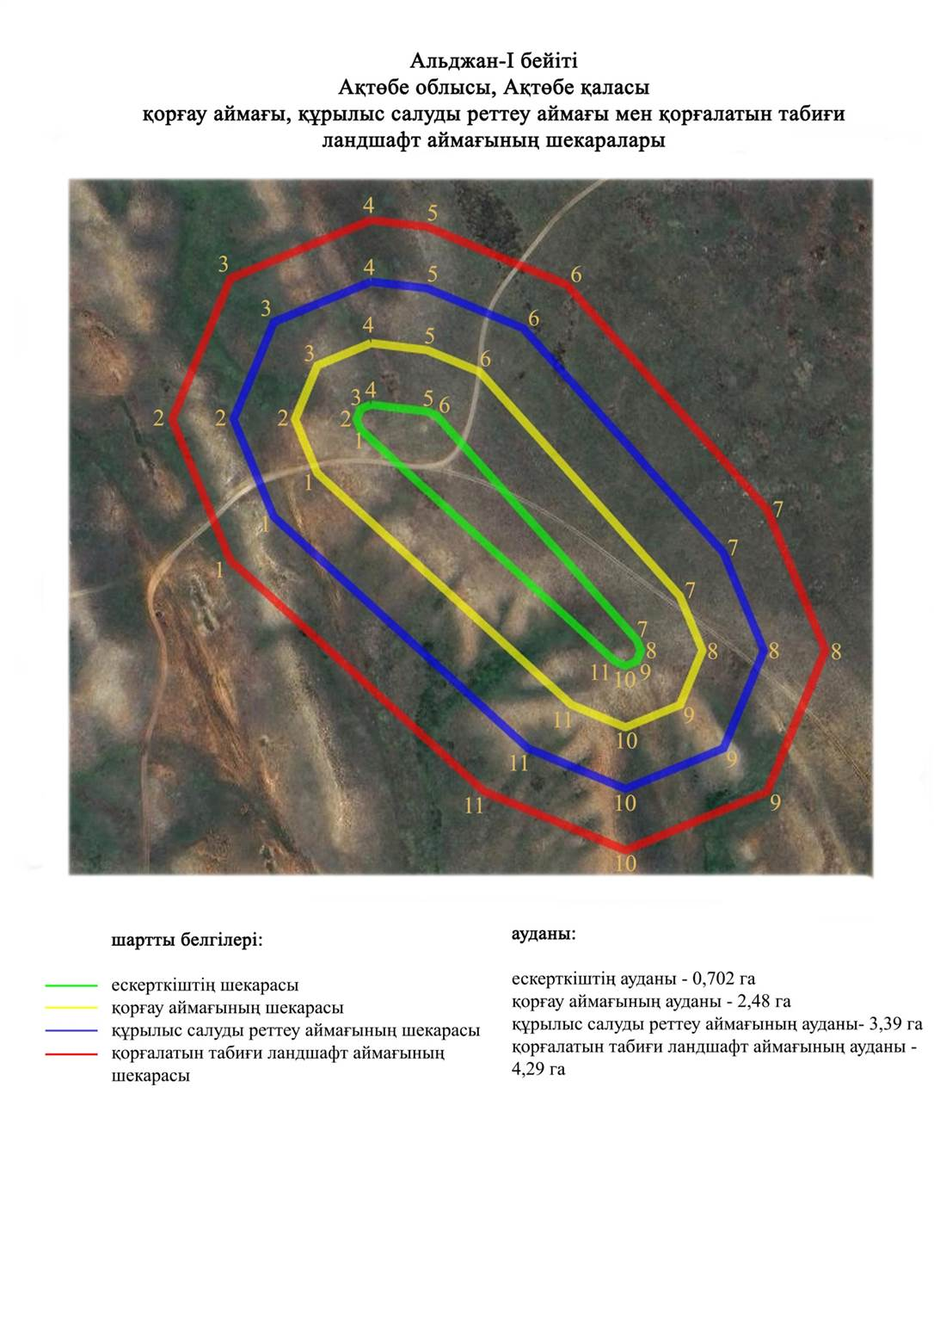

Ақтөбе облысы әкімдігінің
2024 жылғы 1 қарашадағы
№ 315 қаулысына 191-қосымша
Ащысай-І бейітінің қорғау аймағының, құрылыс салуды реттеу аймағының және қорғалатын табиғат ландшафты аймағының шекаралары (ерте темір дәуірі)
Ескерткіштің қорғау аймағы Бекқұл баба тұрғын үй алабының оңтүстік-оңтүстік шығысқа қарай 13,2 шақырым жерде орналасқан Ащысай-І бейітінің бөлінбес функционалдық бөлігі болып табылатын ландшафттың шекаралары бойынша өтеді.
Үш қорған Есет өзенінің (Табантал өзенінің саласы) оң жағалауында, оның бастауынан солтүстік батысқа қарай орналасқан. Жер қорғандар жоспарда үшбұрыш құрайды. 1-қорған диаметрі 29 метр, биіктігі 1,5 метр. 2-қорған 1-қорғаннан батысқа қарай 36 метр жерде, 3-қорған оңтүстік батысқа қарай 37 метр жерде орналасқан. Олардың өлшемдері: 2-қорған – 1,0х17 метр, 3-қорған — 1,2х25 метр. Ескерткіш аумағы және қорғандар бұрын жыртылған.
Қорғау аймақтары кіретін кешен аумағының жалпы ауданы – 6,634 гектарды құрайды. Оның ішінде:
ескерткіштің ауданы – 0,284 гектар;
қорғау аймағының шекарасы ескерткіш аумағының шекарасынан 40 метр шегінеді және ауданы 1,21 гектарды құрайды;
құрылыс салуды реттеу аймағы қорғау аймағы шекарасының шетінен 40 метр шегіне отырып, ескерткіштің қорғау аймағына іргелес жатқан аумақты алып жатыр және 2,12 гектарды құрайды;
қорғалатын табиғи ландшафт аймағы құрылыс салуды реттеу шекарасының сызығынан 40 метр шегіне отырып, ескерткіштің құрылыс салуды реттеу аймағының шекараларына іргелес жатқан аумақты алып жатыр және 3,02 гектарды құрайды. Оған тарих және ескерткіш үшін маңызды, жоғары ғылыми құндылыққа және жоғары эстетикалық сапаға ие табиғи орта енеді.
Ақтөбе облысы әкімдігінің
2024 жылғы 1 қарашадағы
№ 315 қаулысына 192-қосымша

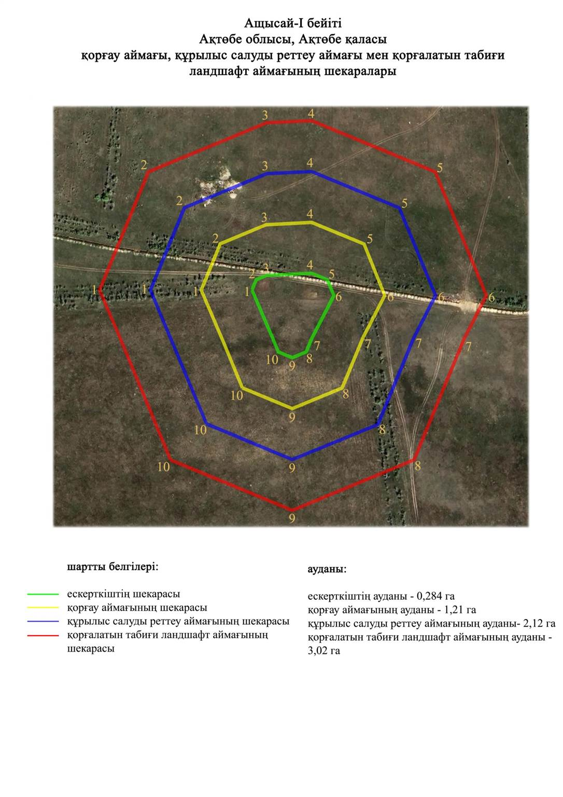

Ақтөбе облысы әкімдігінің
2024 жылғы 1 қарашадағы
№ 315 қаулысына 193-қосымша
Ащысай-ІV қорғанының қорғау аймағының, құрылыс салуды реттеу аймағының және қорғалатын табиғат ландшафты аймағының шекаралары (ерте темір дәуірі)
Ескерткіштің қорғау аймағы Бекқұл баба тұрғын үй алабынан оңтүстік батысқа қарай 6 шақырым жерде орналасқан Ащысай-ІV қорғанының бөлінбес функционалдық бөлігі болып табылатын ландшафттың шекаралары бойынша өтеді.
Жер қорған Ащысай сайынан батысқа қарай суайрықтың шыңында орналасқан. Қорғанның диаметрі 10 метр, биіктігі 0,4 метр. Қорғанның шыңында бұрын триангуляциялық белгі тұрған.
Қорғау аймақтары кіретін кешен аумағының жалпы ауданы – 5,765 гектарды құрайды. Оның ішінде:
ескерткіштің ауданы – 0,025 гектар;
қорғау аймағының шекарасы ескерткіш аумағының шекарасынан 40 метр шегінеді және ауданы 0,89 гектарды құрайды;
құрылыс салуды реттеу аймағы қорғау аймағы шекарасының шетінен 40 метр шегіне отырып, ескерткіштің қорғау аймағына іргелес жатқан аумақты алып жатыр және 2,16 гектарды құрайды;
қорғалатын табиғи ландшафт аймағы құрылыс салуды реттеу шекарасының сызығынан 40 метр шегіне отырып, ескерткіштің құрылыс салуды реттеу аймағының шекараларына іргелес жатқан аумақты алып жатыр және 2,69 гектарды құрайды. Оған тарих және ескерткіш үшін маңызды, жоғары ғылыми құндылыққа және жоғары эстетикалық сапаға ие табиғи орта енеді.
Ақтөбе облысы әкімдігінің
2024 жылғы 1 қарашадағы
№ 315 қаулысына 194-қосымша

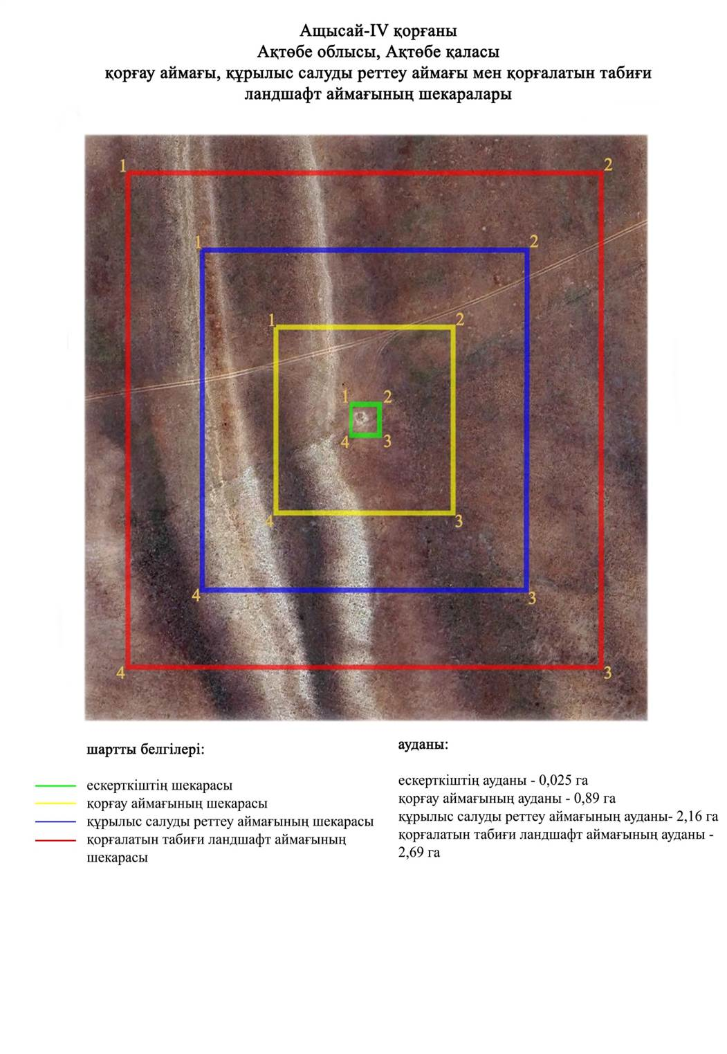

Ақтөбе облысы әкімдігінің
2024 жылғы 1 қарашадағы
№ 315 қаулысына 195-қосымша
Ащысай-VІ бейітінің қорғау аймағының, құрылыс салуды реттеу аймағының және қорғалатын табиғат ландшафты аймағының шекаралары (ерте темір дәуірі)
Ескерткіштің қорғау аймағы Бекқұл баба тұрғын үй алабынан оңтүстік батысқа қарай 2,4 шақырым жерде орналасқан Ащысай-VІ бейітінің бөлінбес функционалдық бөлігі болып табылатын ландшафттың шекаралары бойынша өтеді.
Екі тасты-топырақ қорғаннан тұратын бейіт Жаман-Қарғалы өзенінің сол жағалауындағы суайрықта орналасқан. 1-қорғанның диаметрі 16 метр, биіктігі 0,3 метр. 2-қорған батысқа қарай 19 метр жерде орналасқан. Оның өлшемі: 0,3x14 метр. Қорған үйінділері бұрын жыртылған.
Қорғау аймақтары кіретін кешен аумағының жалпы ауданы – 5,28 гектарды құрайды. Оның ішінде:
ескерткіштің ауданы – 0,070 гектар;
қорғау аймағының шекарасы ескерткіш аумағының шекарасынан 40 метр шегінеді және ауданы 0,83 гектарды құрайды;
құрылыс салуды реттеу аймағы қорғау аймағы шекарасының шетінен 40 метр шегіне отырып, ескерткіштің қорғау аймағына іргелес жатқан аумақты алып жатыр және 1,74 гектарды құрайды;
қорғалатын табиғи ландшафт аймағы құрылыс салуды реттеу шекарасының сызығынан 40 метр шегіне отырып, ескерткіштің құрылыс салуды реттеу аймағының шекараларына іргелес жатқан аумақты алып жатыр және 2,64 гектарды құрайды. Оған тарих және ескерткіш үшін маңызды, жоғары ғылыми құндылыққа және жоғары эстетикалық сапаға ие табиғи орта енеді.
Ақтөбе облысы әкімдігінің
2024 жылғы 1 қарашадағы
№ 315 қаулысына 196-қосымша

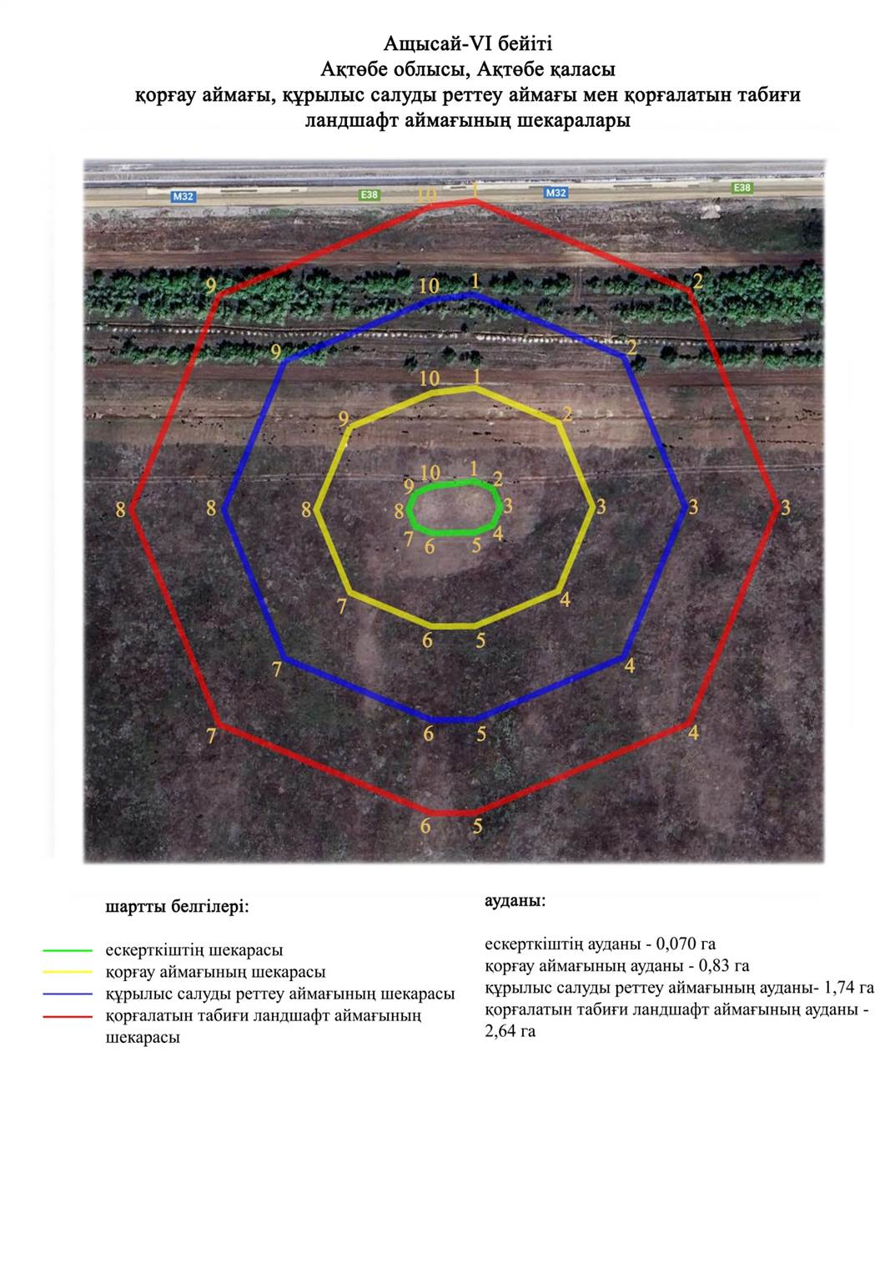

Ақтөбе облысы әкімдігінің
2024 жылғы 1 қарашадағы
№ 315 қаулысына 197-қосымша
Белогорка-ІІ бейітінің қорғау аймағының, құрылыс салуды реттеу аймағының және қорғалатын табиғат ландшафты аймағының шекаралары (ерте темір дәуірі)
Ескерткіштің қорғау аймағы Белогор тұрғын үй алабынан солтүстік шығысқа қарай 6,4 шақырым жерде орналасқан Белогорка-ІІ бейітінің бөлінбес функционалдық бөлігі болып табылатын ландшафттың шекаралары бойынша өтеді.
Жаман-Қарғалы өзенінің оң жағалауындағы суайрық үстірттің басында ендік тізбекпен созылған алты жер қорғаннан тұрады. Ірі орталық қорғанға (1,7х38 метр) триангуляциялық белгі орнатылған. Оның батысына қарай 120 метр қашықтықта жартышар тәрізді үйіндісі бар қорған (1,2х22 метр) орналасқан. Басқа қорғандар орталық қорғанның шығысында, егістікте орналасқан. Олардың ішіндегі ең ірісі шығыс шеткі қорған болып табылады: биіктігі 1,0 метр, диаметрі 30 метр. Қалғандарының өлшемі 0,2х10-0,4х16 метр. Қазіргі уақытта қорымнан тек үш қорған ғана сақталған, қалғандары жер жырту салдарынан жойылған.
Қорғау аймақтары кіретін кешен аумағының жалпы ауданы – 9,779 гектарды құрайды. Оның ішінде:
ескерткіштің ауданы – 0,789 гектар;
қорғау аймағының шекарасы ескерткіш аумағының шекарасынан 40 метр шегінеді және ауданы 2,09 гектарды құрайды;
құрылыс салуды реттеу аймағы қорғау аймағы шекарасының шетінен 40 метр шегіне отырып, ескерткіштің қорғау аймағына іргелес жатқан аумақты алып жатыр және 3,0 гектарды құрайды;
қорғалатын табиғи ландшафт аймағы құрылыс салуды реттеу шекарасының сызығынан 40 метр шегіне отырып, ескерткіштің құрылыс салуды реттеу аймағының шекараларына іргелес жатқан аумақты алып жатыр және 3,9 гектарды құрайды. Оған тарих және ескерткіш үшін маңызды, жоғары ғылыми құндылыққа және жоғары эстетикалық сапаға ие табиғи орта енеді.
Ақтөбе облысы әкімдігінің
2024 жылғы 1 қарашадағы
№ 315 қаулысына 198-қосымша

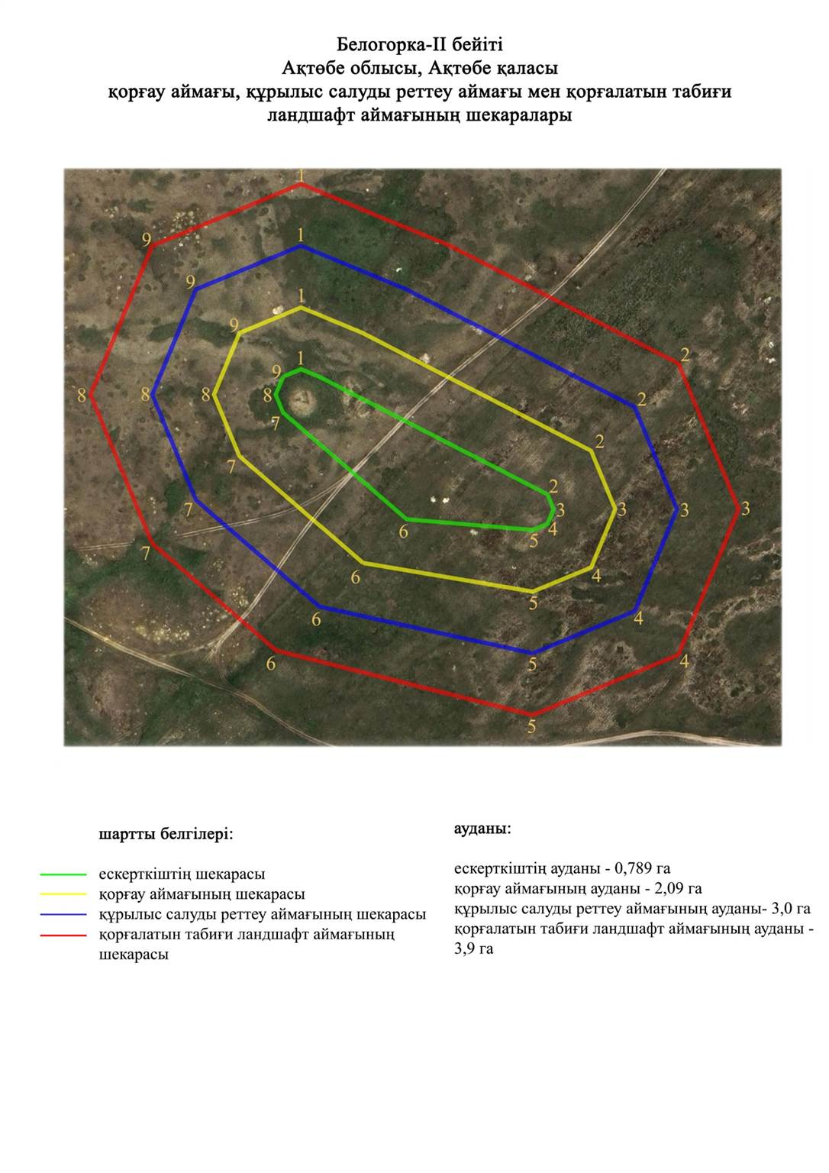

Ақтөбе облысы әкімдігінің
2024 жылғы 1 қарашадағы
№ 315 қаулысына 199-қосымша
Белогорка-ІІІ бейітінің қорғау аймағының, құрылыс салуды реттеу аймағының және қорғалатын табиғат ландшафты аймағының шекаралары (ерте темір дәуірі)
Ескерткіштің қорғау аймағы Белогор тұрғын үй алабынан солтүстік шығысқа қарай 7,1 шақырым жерде орналасқан Белогорка-ІІІ бейітінің бөлінбес функционалдық бөлігі болып табылатын ландшафттың шекаралары бойынша өтеді.
Бейіт Жаман-Қарғалы өзенінің оң жағалауындағы суайрық үстіртінің басында батыстан шығысқа қарай 100 метр қашықтықта тізбектеле орналасқан төрт жер қорғаннан тұрған. Барлық қорғандар бұрын жыртылған. Олардың көлемі 0,4х10 метр, 0,6х12 метр, 0,8х17 метр шегінде болып келеді, бейіттен диаметрі 10 метр, биіктігі 0,4 метр болатын бір ғана қорған сақталған.
Қорғау аймақтары кіретін кешен аумағының жалпы ауданы – 6,435 гектарды құрайды. Оның ішінде:
ескерткіштің ауданы – 0,025 гектар;
қорғау аймағының шекарасы ескерткіш аумағының шекарасынан 40 метр шегінеді және ауданы 0,89 гектарды құрайды;
құрылыс салуды реттеу аймағы қорғау аймағы шекарасының шетінен 40 метр шегіне отырып, ескерткіштің қорғау аймағына іргелес жатқан аумақты алып жатыр және 2,17 гектарды құрайды;
қорғалатын табиғи ландшафт аймағы құрылыс салуды реттеу шекарасының сызығынан 40 метр шегіне отырып, ескерткіштің құрылыс салуды реттеу аймағының шекараларына іргелес жатқан аумақты алып жатыр және 3,44 гектарды құрайды. Оған тарих және ескерткіш үшін маңызды, жоғары ғылыми құндылыққа және жоғары эстетикалық сапаға ие табиғи орта енеді.
Ақтөбе облысы әкімдігінің
2024 жылғы 1 қарашадағы
№ 315 қаулысына 200-қосымша

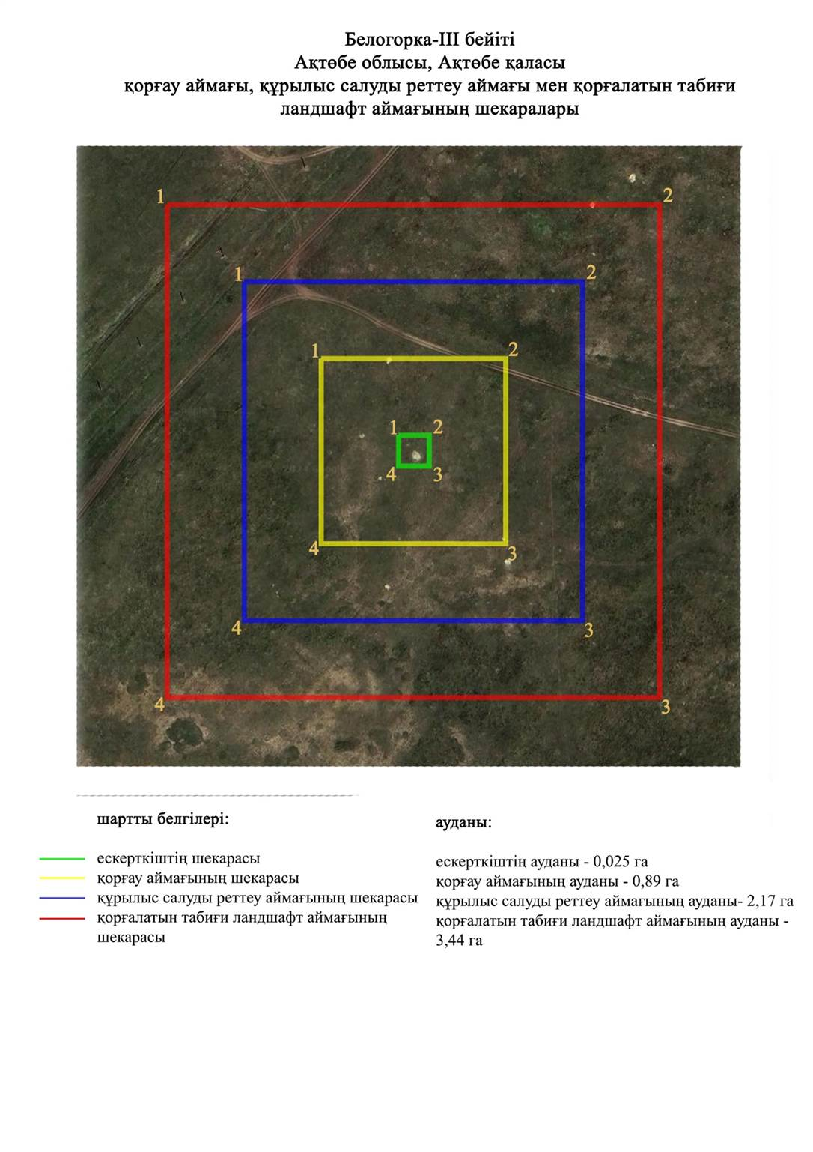

Ақтөбе облысы әкімдігінің
2024 жылғы 1 қарашадағы
№ 315 қаулысына 201-қосымша
Белогорка-IV бейітінің қорғау аймағының, құрылыс салуды реттеу аймағының және қорғалатын табиғат ландшафты аймағының шекаралары (ерте темір дәуірі)
Ескерткіштің қорғау аймағы Белогор тұрғын үй алабынан шығыс-солтүстік шығысқа қарай 7,6 шақырым жерде орналасқан Белогорка-IV бейітінің бөлінбес функционалдық бөлігі болып табылатын ландшафттың шекаралары бойынша өтеді.
Бейіт Жаман-Қарғалы өзенінің оң жағалауындағы суайрық үстіртінің шетінде, 200 метр ендік тізбекпен созылған. Биіктігі 0,3-0,5 метр және диаметрі 12-14 метр болатын төрт жер қорғанынан тұрады. Одан шығысқа қарай 1,5 шақырым жерде – Терексай тоғайлы сайы орналасқан.
Қорғау аймақтары кіретін кешен аумағының жалпы ауданы – 8,707 гектарды құрайды. Оның ішінде:
ескерткіштің ауданы – 0,317 гектар;
қорғау аймағының шекарасы ескерткіш аумағының шекарасынан 40 метр шегінеді және ауданы 1,89 гектарды құрайды;
құрылыс салуды реттеу аймағы қорғау аймағы шекарасының шетінен 40 метр шегіне отырып, ескерткіштің қорғау аймағына іргелес жатқан аумақты алып жатыр және 2,80 гектарды құрайды;
қорғалатын табиғи ландшафт аймағы құрылыс салуды реттеу шекарасының сызығынан 40 метр шегіне отырып, ескерткіштің құрылыс салуды реттеу аймағының шекараларына іргелес жатқан аумақты алып жатыр және 3,70 гектарды құрайды. Оған тарих және ескерткіш үшін маңызды, жоғары ғылыми құндылыққа және жоғары эстетикалық сапаға ие табиғи орта енеді.
Ақтөбе облысы әкімдігінің
2024 жылғы 1 қарашадағы
№ 315 қаулысына 202-қосымша

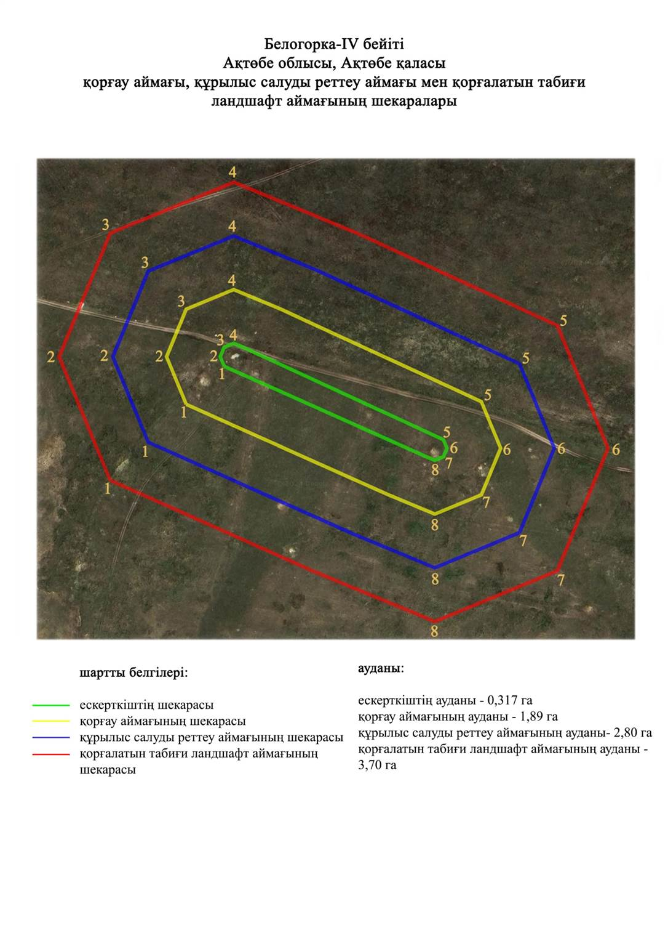

Ақтөбе облысы әкімдігінің
2024 жылғы 1 қарашадағы
№ 315 қаулысына 203-қосымша
Белогорка-V бейітінің қорғау аймағының, құрылыс салуды реттеу аймағының және қорғалатын табиғат ландшафты аймағының шекаралары (қола дәуірі)
Ескерткіштің қорғау аймағы Белогор тұрғын үй алабынан оңтүстік шығысқа қарай 0,5 шақырым жерде орналасқан Белогорка-V бейітінің бөлінбес функционалдық бөлігі болып табылатын ландшафттың шекаралары бойынша өтеді.
Бейіт Ақтасты өзенінің арнасынан (Жаман-Қарғалы өзенінің оң саласы) 300 метр жерде орналасқан үйіндісі тас аралас төрт жалпақ қорғаннан тұрады. Ең ірі үйінді (0,3х12 метр) қалғандарынан шығысқа қарай 25 метр жерде орналасқан. Басқа қорғандар шағын көлемді, биіктігі 0,1 метрден 0,2 метрге дейін және диаметрі 3-5 метр.
Қорғау аймақтары кіретін кешен аумағының жалпы ауданы – 5,773 гектарды құрайды. Оның ішінде:
ескерткіштің ауданы – 0,083 гектар;
қорғау аймағының шекарасы ескерткіш аумағының шекарасынан 40 метр шегінеді және ауданы 0,99 гектарды құрайды;
құрылыс салуды реттеу аймағы қорғау аймағы шекарасының шетінен 40 метр шегіне отырып, ескерткіштің қорғау аймағына іргелес жатқан аумақты алып жатыр және 1,90 гектарды құрайды;
қорғалатын табиғи ландшафт аймағы құрылыс салуды реттеу шекарасының сызығынан 40 метр шегіне отырып, ескерткіштің құрылыс салуды реттеу аймағының шекараларына іргелес жатқан аумақты алып жатыр және 2,80 гектарды құрайды. Оған тарих және ескерткіш үшін маңызды, жоғары ғылыми құндылыққа және жоғары эстетикалық сапаға ие табиғи орта енеді.
Ақтөбе облысы әкімдігінің
2024 жылғы 1 қарашадағы
№ 315 қаулысына 204-қосымша

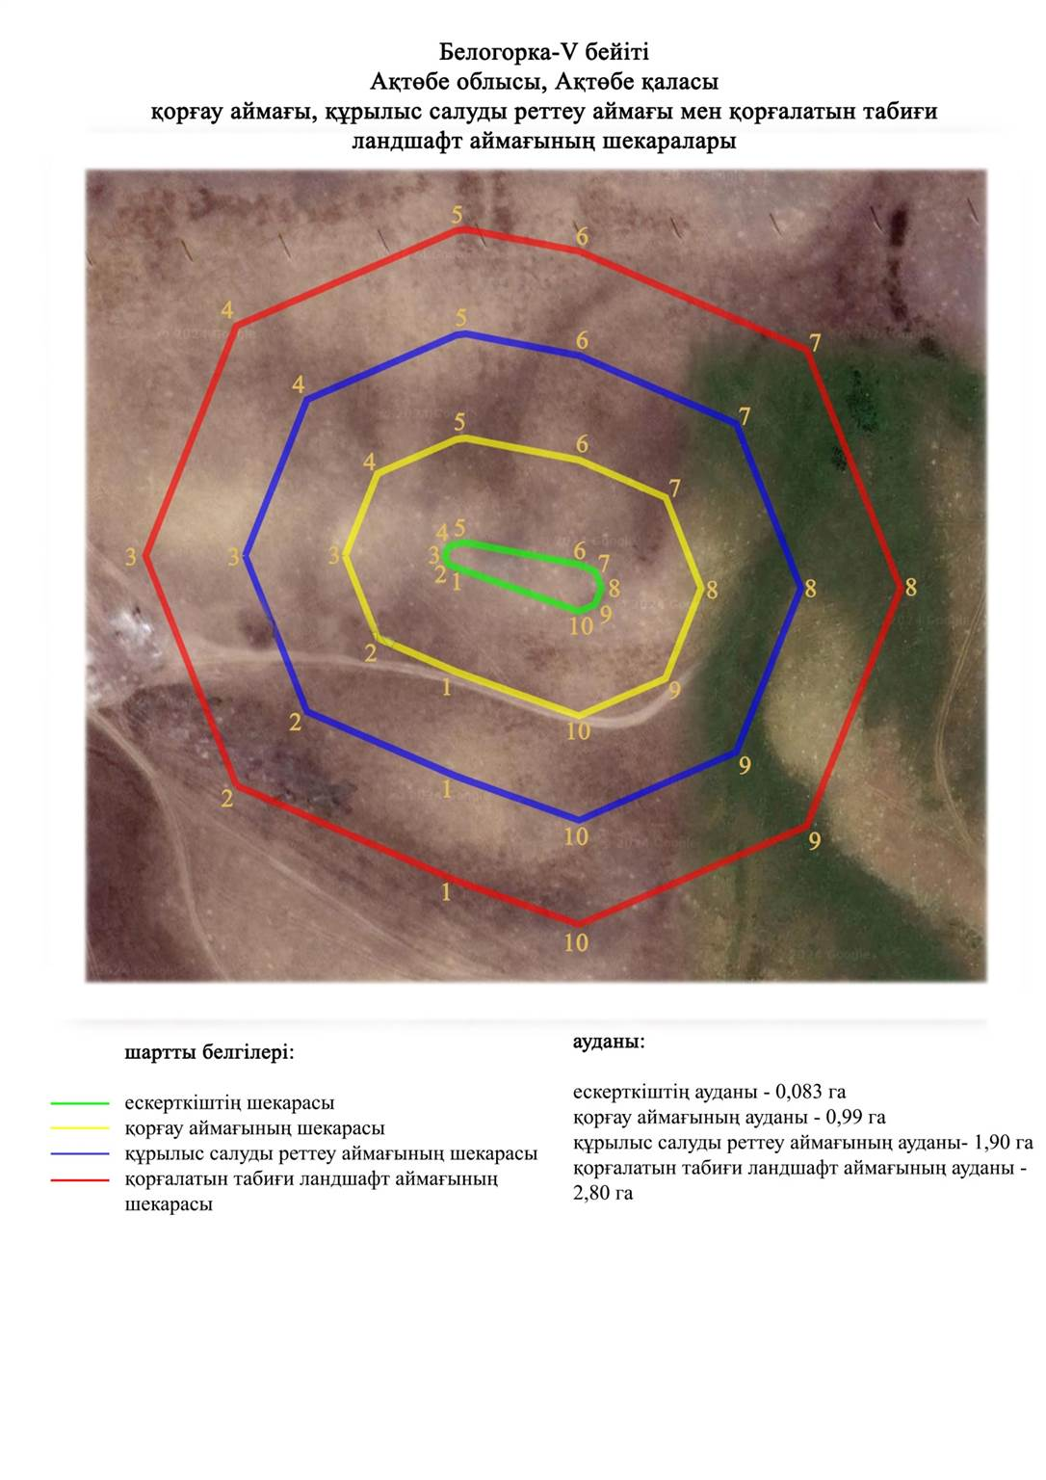

Ақтөбе облысы әкімдігінің
2024 жылғы 1 қарашадағы
№ 315 қаулысына 205-қосымша
Белогорка-VІ бейітінің қорғау аймағының, құрылыс салуды реттеу аймағының және қорғалатын табиғат ландшафты аймағының шекаралары (ерте темір дәуірі)
Ескерткіштің қорғау аймағы Белогор тұрғын үй алабынан оңтүстік шығысқа қарай 3,4 шақырым жерде орналасқан Белогорка-VІ бейітінің бөлінбес функционалдық бөлігі болып табылатын ландшафттың шекаралары бойынша өтеді.
Бейіт Ақтасты өзенінің саласы – Терексай сайының сол жағалауындағы жайпақ суайрық шыңында 241 метр тізбекпен созылған үш қорғаннан тұрады. Батысындағы ең үлкен қорғанның шыңында триангуляциялық белгі орнатылған. Оның өлшемі: диаметрі 14 метр, биіктігі 1,0 метр. Қалған қорғандардың өлшемдері: 2-0,5х14 метр,3 – 0,4х12 метр.
Қорғау аймақтары кіретін кешен аумағының жалпы ауданы – 10,95 гектарды құрайды. Оның ішінде:
ескерткіштің ауданы – 0,50 гектар;
қорғау аймағының шекарасы ескерткіш аумағының шекарасынан 40 метр шегінеді және ауданы 2,58 гектарды құрайды;
құрылыс салуды реттеу аймағы қорғау аймағы шекарасының шетінен 40 метр шегіне отырып, ескерткіштің қорғау аймағына іргелес жатқан аумақты алып жатыр және 3,49 гектарды құрайды;
қорғалатын табиғи ландшафт аймағы құрылыс салуды реттеу шекарасының сызығынан 40 метр шегіне отырып, ескерткіштің құрылыс салуды реттеу аймағының шекараларына іргелес жатқан аумақты алып жатыр және 4,38 гектарды құрайды. Оған тарих және ескерткіш үшін маңызды, жоғары ғылыми құндылыққа және жоғары эстетикалық сапаға ие табиғи орта енеді.
Ақтөбе облысы әкімдігінің
2024 жылғы 1 қарашадағы
№ 315 қаулысына 206-қосымша

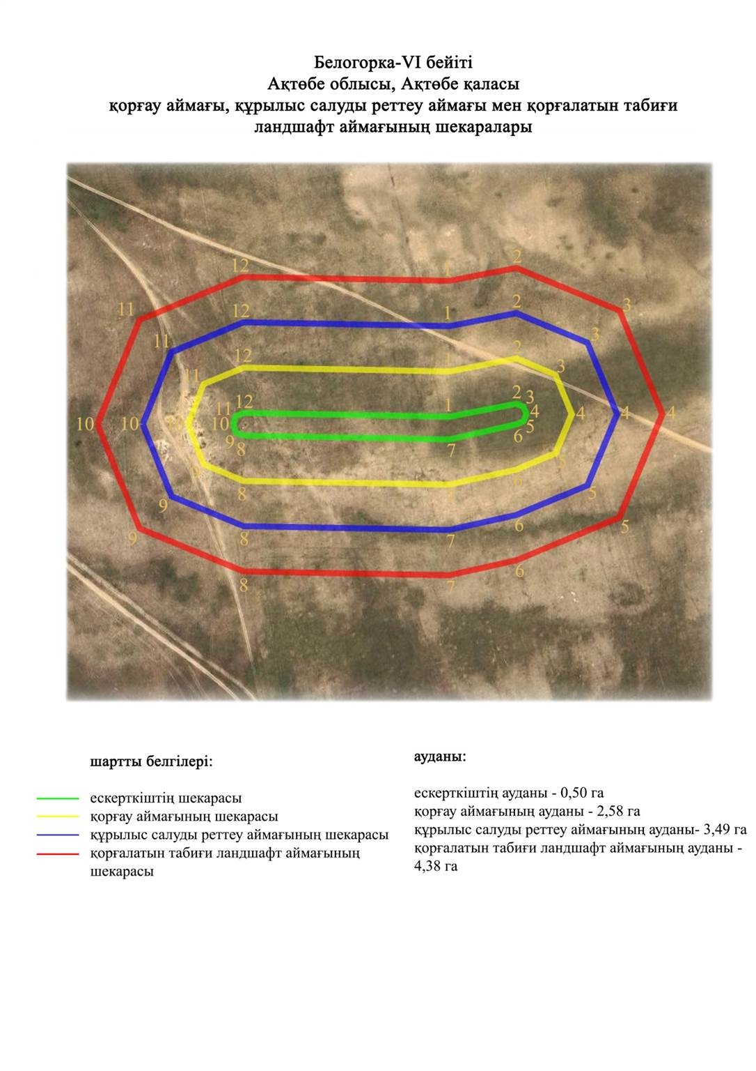

Ақтөбе облысы әкімдігінің
2024 жылғы 1 қарашадағы
№ 315 қаулысына 207-қосымша
Белогорка-VIІ бейітінің қорғау аймағының, құрылыс салуды реттеу аймағының және қорғалатын табиғат ландшафты аймағының шекаралары (ерте темір дәуірі)
Ескерткіштің қорғау аймағы Белогор тұрғын үй алабынан оңтүстік шығысқа қарай 4,1 шақырым жерде орналасқан Белогорка-VІІ бейітінің бөлінбес функционалдық бөлігі болып табылатын ландшафттың шекаралары бойынша өтеді.
Бейіт Ақтасты өзенінің саласы – Терексай сайының оңтүстігіндегі үстірттің басында орналасқан төрт жер қорғаннан тұрады. Ең үлкен қорған (биіктігі 0,9 метр, диаметрі 20 метр) ортасында орналасқан. Қалғандары батысқа, шығысқа және оңтүстікке қарай 25-42 метр жерде орналасқан. Олардың өлшемдері: 2 – 0,5х12 метр, 3 – 0,4х10 метр, 4 – 0,4х14 метр.
Қорғау аймақтары кіретін кешен аумағының жалпы ауданы – 6,84 гектарды құрайды. Оның ішінде:
ескерткіштің ауданы – 0,27 гектар;
қорғау аймағының шекарасы ескерткіш аумағының шекарасынан 40 метр шегінеді және ауданы 1,29 гектарды құрайды;
құрылыс салуды реттеу аймағы қорғау аймағы шекарасының шетінен 40 метр шегіне отырып, ескерткіштің қорғау аймағына іргелес жатқан аумақты алып жатыр және 2,19 гектарды құрайды;
қорғалатын табиғи ландшафт аймағы құрылыс салуды реттеу шекарасының сызығынан 40 метр шегіне отырып, ескерткіштің құрылыс салуды реттеу аймағының шекараларына іргелес жатқан аумақты алып жатыр және 3,09 гектарды құрайды. Оған тарих және ескерткіш үшін маңызды, жоғары ғылыми құндылыққа және жоғары эстетикалық сапаға ие табиғи орта енеді.
Ақтөбе облысы әкімдігінің
2024 жылғы 1 қарашадағы
№ 315 қаулысына 208-қосымша

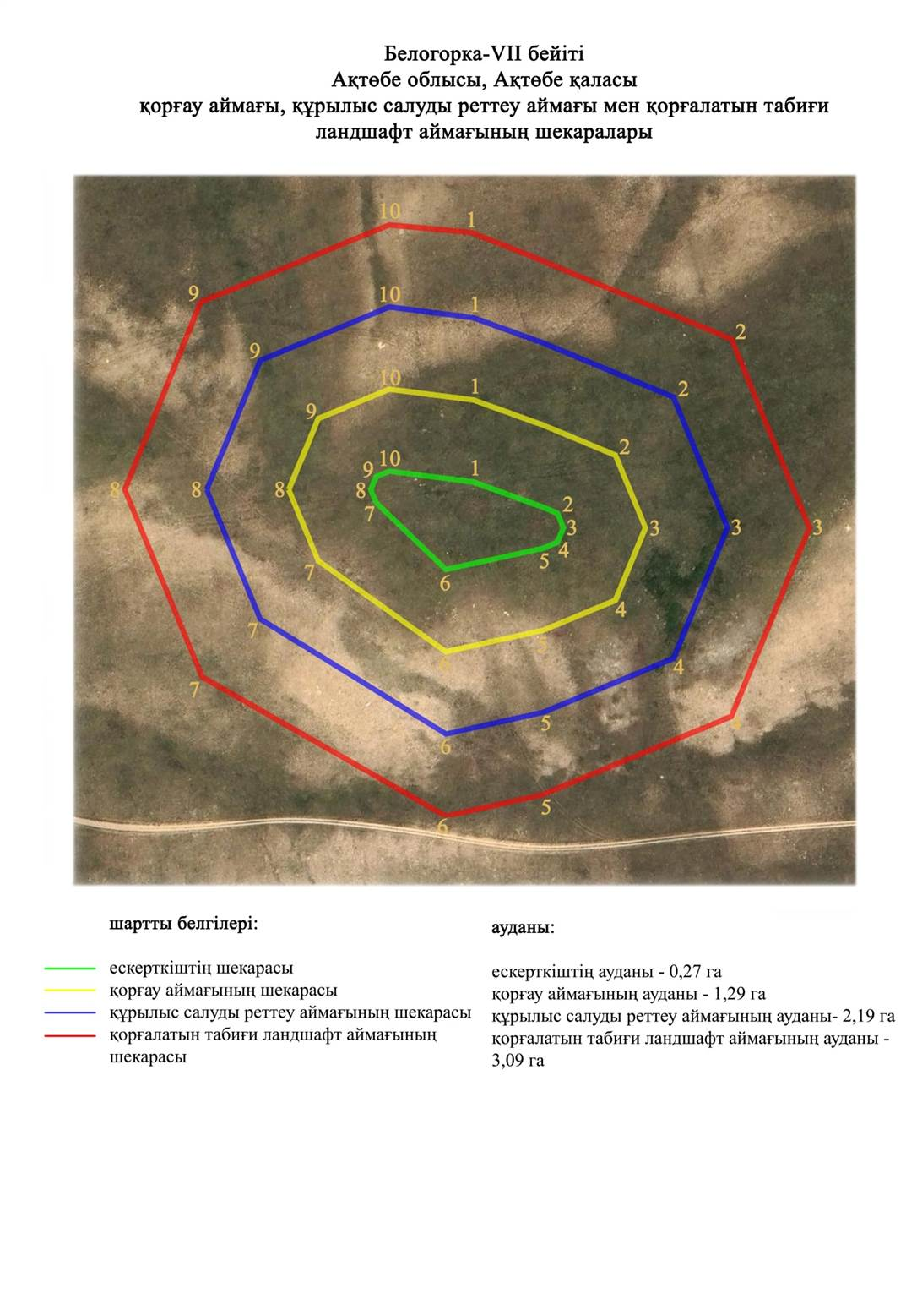

Ақтөбе облысы әкімдігінің
2024 жылғы 1 қарашадағы
№ 315 қаулысына 209-қосымша
Белогорка-VІІІ бейітінің қорғау аймағының, құрылыс салуды реттеу аймағының және қорғалатын табиғат ландшафты аймағының шекаралары (ерте темір дәуірі)
Ескерткіштің қорғау аймағы Белогорка тұрғын үй алабынан оңтүстік шығысқа қарай 4,3 шақырым жерде орналасқан Белогорка-VIII бейітінің бөлінбес функционалдық бөлігі болып табылатын ландшафттың шекаралары бойынша өтеді.
Бейіт Жаман-Қарғалы өзенінің саласы – Ақшат өзенінің оң жағалауындағы суайрық үстіртінің беткейінде 283 метр ендік тізбегімен созылған бес жер қорғанынан тұрады. Қорымның ортасын диаметрі 30 метр, биіктігі 1,2 метр ең үлкен қорған алып жатыр, оның ортасында тонау шұңқыры, іргесінде ор байқалады. Қалған қорғандар батыс-оңтүстік-батысқа және шығыс-солтүстік-шығысқа қарай орналасқан. Олардың өлшемдері: 2 – 0,4х15 метр, 3 – 0,3х12 метр, 4 – 0,2х12 метр, 5-0,4х10 метр.
Қорғау аймақтары кіретін кешен аумағының жалпы ауданы – 12,208 гектарды құрайды. Оның ішінде:
ескерткіштің ауданы – 1,078 гектар;
қорғау аймағының шекарасы ескерткіш аумағының шекарасынан 40 метр шегінеді және ауданы 2,81 гектарды құрайды;
құрылыс салуды реттеу аймағы қорғау аймағы шекарасының шетінен 40 метр шегіне отырып, ескерткіштің қорғау аймағына іргелес жатқан аумақты алып жатыр және 3,71 гектарды құрайды;
қорғалатын табиғи ландшафт аймағы құрылыс салуды реттеу шекарасының сызығынан 40 метр шегіне отырып, ескерткіштің құрылыс салуды реттеу аймағының шекараларына іргелес жатқан аумақты алып жатыр және 4,61 гектарды құрайды. Оған тарих және ескерткіш үшін маңызды, жоғары ғылыми құндылыққа және жоғары эстетикалық сапаға ие табиғи орта енеді.
Ақтөбе облысы әкімдігінің
2024 жылғы 1 қарашадағы
№ 315 қаулысына 210-қосымша

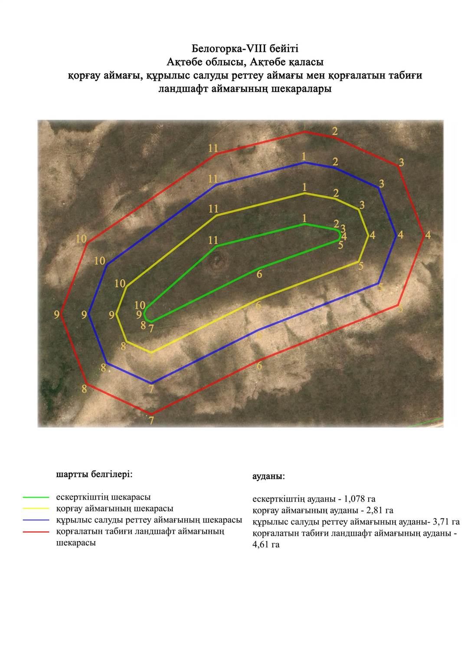

Ақтөбе облысы әкімдігінің
2024 жылғы 1 қарашадағы
№ 315 қаулысына 211-қосымша
Белогорка-ІX бейітінің қорғау аймағының, құрылыс салуды реттеу аймағының және қорғалатын табиғат ландшафты аймағының шекаралары (ерте темір дәуірі)
Ескерткіштің қорғау аймағы Белогор тұрғын үй алабының шығыс-оңтүстік шығысқа қарай 7 шақырым жерде орналасқан Белогорка-ІX бейітінің бөлінбес функционалдық бөлігі болып табылатын ландшафттың шекаралары бойынша өтеді.
Бейіт Жаман-Қарғалы өзенінің оң жағалауындағы суайрық үстіртінің трапеция тәрізді шығыңқы жиегінде 250 метр ендік тізбекпен созылған алты жер қорғаннан тұрады. Топтың шығысындағы ең үлкен қорғанның шыңында (0,8х16 метр) геодезиялық белгі орнатылған. Қалған үйінділердің өлшемдері 0,3х12 метрден 0,6х16 метрге дейін. Бейіттің солтүстігінде диаметрі шамамен 6 метр және биіктігі 0,3 метр болатын тас үйіндісі бар тағы бір қорған тіркелген.
Қорғандардың өлшемдері: 1-қорған – 0,8х16 метр, 2-қорған – 0,35х12 метр, 3-қорған – 0,3х12 метр, 4-қорған – 0,5х16 метр, 5-қорған – 0,6х16 метр, 6-қорған– 0,3х9 метр.
Қорғау аймақтары кіретін кешен аумағының жалпы ауданы – 21,23 гектарды құрайды. Оның ішінде:
ескерткіштің ауданы – 4,55 гектар;
қорғау аймағының шекарасы ескерткіш аумағының шекарасынан 40 метр шегінеді және ауданы 4,65 гектарды құрайды;
құрылыс салуды реттеу аймағы қорғау аймағы шекарасының шетінен 40 метр шегіне отырып, ескерткіштің қорғау аймағына іргелес жатқан аумақты алып жатыр және 5,54 гектарды құрайды;
қорғалатын табиғи ландшафт аймағы құрылыс салуды реттеу шекарасының сызығынан 40 метр шегіне отырып, ескерткіштің құрылыс салуды реттеу аймағының шекараларына іргелес жатқан аумақты алып жатыр және 6,49 гектарды құрайды. Оған тарих және ескерткіш үшін маңызды, жоғары ғылыми құндылыққа және жоғары эстетикалық сапаға ие табиғи орта енеді.
Ақтөбе облысы әкімдігінің
2024 жылғы 1 қарашадағы
№ 315 қаулысына 212-қосымша

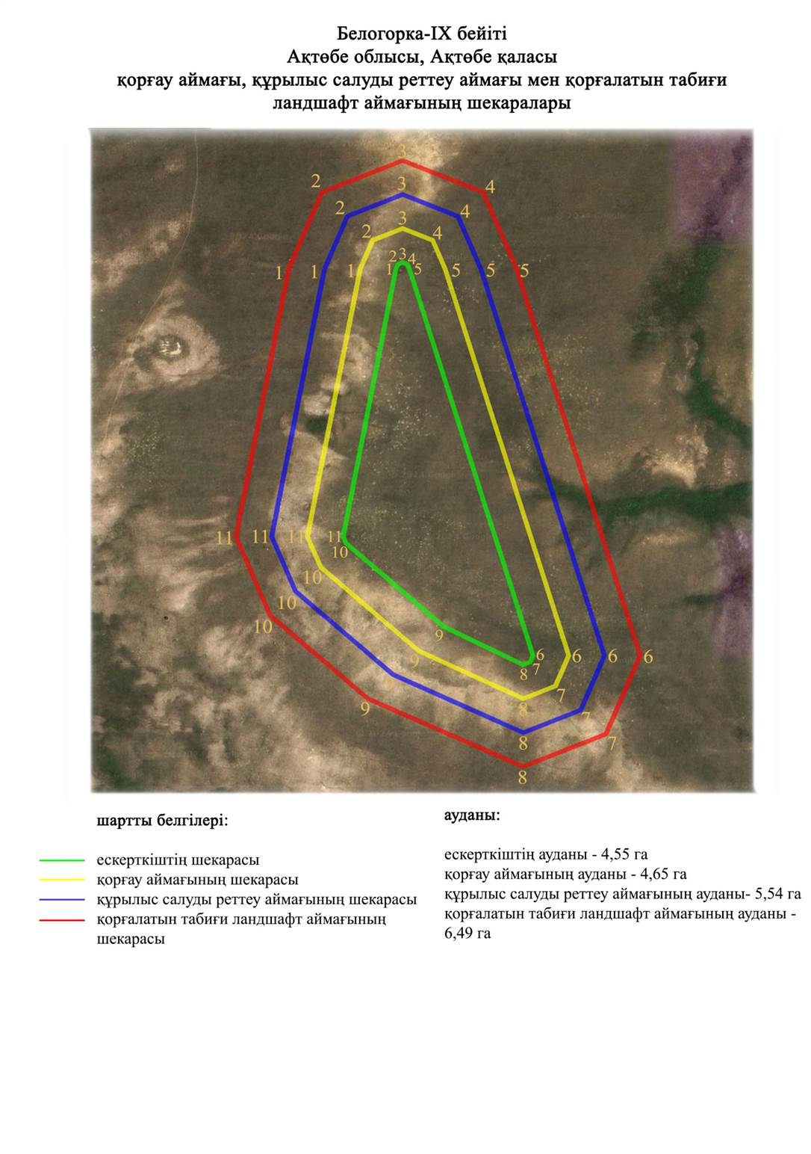

Ақтөбе облысы әкімдігінің
2024 жылғы 1 қарашадағы
№ 315 қаулысына 213-қосымша
Белогорка-X бейітінің қорғау аймағының, құрылыс салуды реттеу аймағының және қорғалатын табиғат ландшафты аймағының шекаралары (ерте темір дәуірі)
Ескерткіштің қорғау аймағы Белогор тұрғын үй алабының шығыс-оңтүстік шығысқа қарай 5 шақырым жерде орналасқан Белогорка-X бейітінің бөлінбес функционалдық бөлігі болып табылатын ландшафттың шекаралары бойынша өтеді.
Өлшемдері 0,6х20 метр және 0,4х8 метр болатын екі жер қорған Жаман-Қарғалы өзенінің саласы – Ақшат өзенінің оң жағалауындағы суайрық үстіртінде орналасқан. Қорғандардың арақашықтығы 50 метр.
Қорғау аймақтары кіретін кешен аумағының жалпы ауданы – 6,08 гектарды құрайды. Оның ішінде:
ескерткіштің ауданы – 0,12 гектар;
қорғау аймағының шекарасы ескерткіш аумағының шекарасынан 40 метр шегінеді және ауданы 1,09 гектарды құрайды;
құрылыс салуды реттеу аймағы қорғау аймағы шекарасының шетінен 40 метр шегіне отырып, ескерткіштің қорғау аймағына іргелес жатқан аумақты алып жатыр және 1,98 гектарды құрайды;
қорғалатын табиғи ландшафт аймағы құрылыс салуды реттеу шекарасының сызығынан 40 метр шегіне отырып, ескерткіштің құрылыс салуды реттеу аймағының шекараларына іргелес жатқан аумақты алып жатыр және 2,89 гектарды құрайды. Оған тарих және ескерткіш үшін маңызды, жоғары ғылыми құндылыққа және жоғары эстетикалық сапаға ие табиғи орта енеді.
Ақтөбе облысы әкімдігінің
2024 жылғы 1 қарашадағы
№ 315 қаулысына 214-қосымша

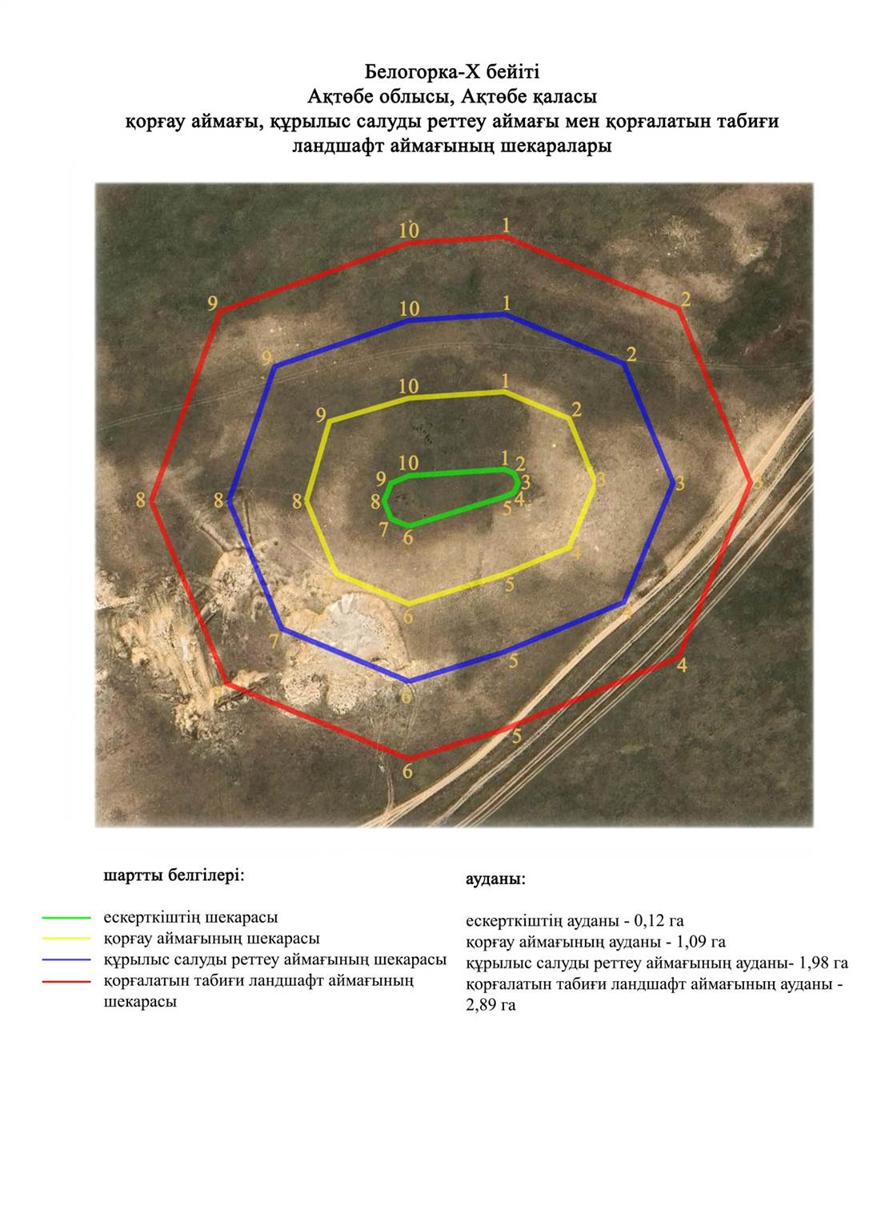

Ақтөбе облысы әкімдігінің
2024 жылғы 1 қарашадағы
№ 315 қаулысына 215-қосымша
Белогорка-XIII бейітінің қорғау аймағының, құрылыс салуды реттеу аймағының және қорғалатын табиғат ландшафты аймағының шекаралары (ерте темір дәуірі)
Ескерткіштің қорғау аймағы Белогор тұрғын үй алабынан шығыс-оңтүстік шығысқа қарай 8,1 шақырым жерде орналасқан Белогорка-XIII бейітінің бөлінбес функционалдық бөлігі болып табылатын ландшафттың шекаралары бойынша өтеді.
Ескерткіш суайрық шыңының бойымен тізбектеле созылған төрт қорғаннан тұрады. Тастан салынған 3-қорғаннан басқа қорғандардың негізгі массасы – топырақ үйінді. Қорған үйіндісінде ұзындығы шамамен 8х8 метр болатын төртбұрышты бейітүсті құрылыстың тастары байқалады. Қорған үйіндісінің іргесі айнала орлармен қоршалған. Қорған өлшемдері: 1-қорған – 1,5х16 метр, 2-қорған – 1,2х21 метр, 3-қорған – 0, 4х10 метр, 4-қорған – 0,3х11 метр.
Қорғау аймақтары кіретін кешен аумағының жалпы ауданы – 15,65 гектарды құрайды. Оның ішінде:
ескерткіштің ауданы – 2,48 гектар;
қорғау аймағының шекарасы ескерткіш аумағының шекарасынан 40 метр шегінеді және ауданы 3,49 гектарды құрайды;
құрылыс салуды реттеу аймағы қорғау аймағы шекарасының шетінен 40 метр шегіне отырып, ескерткіштің қорғау аймағына іргелес жатқан аумақты алып жатыр және 4,38 гектарды құрайды;
қорғалатын табиғи ландшафт аймағы құрылыс салуды реттеу шекарасының сызығынан 40 метр шегіне отырып, ескерткіштің құрылыс салуды реттеу аймағының шекараларына іргелес жатқан аумақты алып жатыр және 5,30 гектарды құрайды. Оған тарих және ескерткіш үшін маңызды, жоғары ғылыми құндылыққа және жоғары эстетикалық сапаға ие табиғи орта енеді.
Ақтөбе облысы әкімдігінің
2024 жылғы 1 қарашадағы
№ 315 қаулысына 216-қосымша

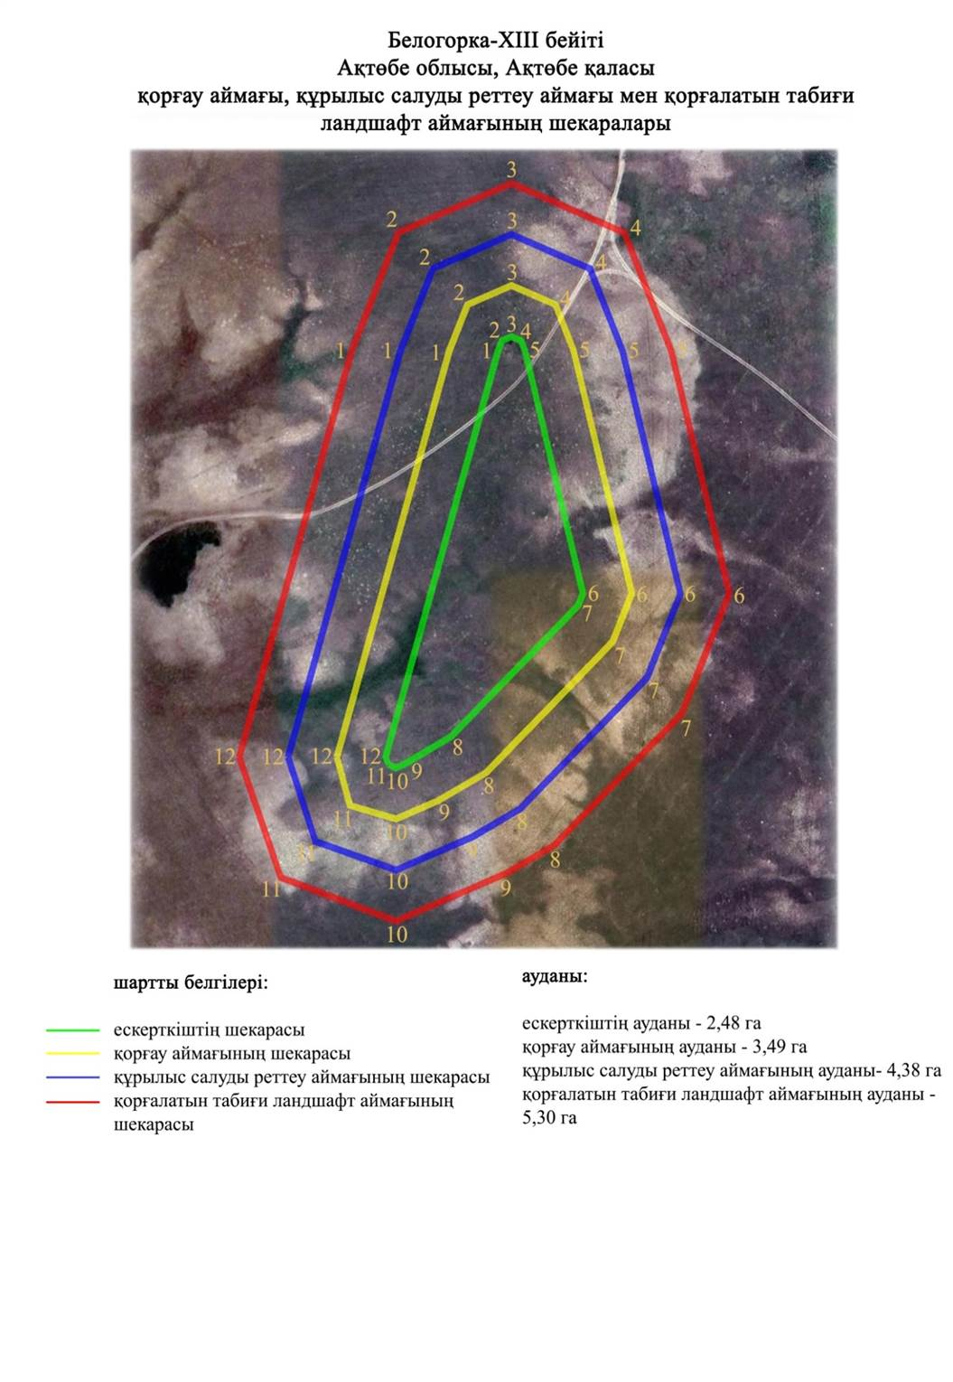

Ақтөбе облысы әкімдігінің
2024 жылғы 1 қарашадағы
№ 315 қаулысына 217-қосымша
Бекқұл баба-I қорғанының қорғау аймағының, құрылыс салуды реттеу аймағының және қорғалатын табиғат ландшафты аймағының шекаралары (қола дәуірі)
Ескерткіштің қорғау аймағы Бекқұл баба тұрғын үй алабынан батыс-оңтүстік батысқа қарай 2,6 шақырым жерде орналасқан Бекқұл баба-I қорғанының бөлінбес функционалдық бөлігі болып табылатын ландшафттың шекаралары бойынша өтеді.
Жалғыз қорған Жаман-Қарғалы өзенінің сол жағалауындағы екінші жайылма үсті террасасында орналасқан. Үйіндісі тасты-топырақ қорғанның диаметрі 16 метр, биіктігі 0,4 метр. Ескерткіштің аумағы бұрын жыртылған.
Қорғау аймақтары кіретін кешен аумағының жалпы ауданы – 6,848 гектарды құрайды. Оның ішінде:
ескерткіштің ауданы – 0,048 гектар;
қорғау аймағының шекарасы ескерткіш аумағының шекарасынан 40 метр шегінеді және ауданы 0,99 гектарды құрайды;
құрылыс салуды реттеу аймағы қорғау аймағы шекарасының шетінен 40 метр шегіне отырып, ескерткіштің қорғау аймағына іргелес жатқан аумақты алып жатыр және 2,27 гектарды құрайды;
қорғалатын табиғи ландшафт аймағы құрылыс салуды реттеу шекарасының сызығынан 40 метр шегіне отырып, ескерткіштің құрылыс салуды реттеу аймағының шекараларына іргелес жатқан аумақты алып жатыр және 3,54 гектарды құрайды. Оған тарих және ескерткіш үшін маңызды, жоғары ғылыми құндылыққа және жоғары эстетикалық сапаға ие табиғи орта енеді.
Ақтөбе облысы әкімдігінің
2024 жылғы 1 қарашадағы
№ 315 қаулысына 218-қосымша

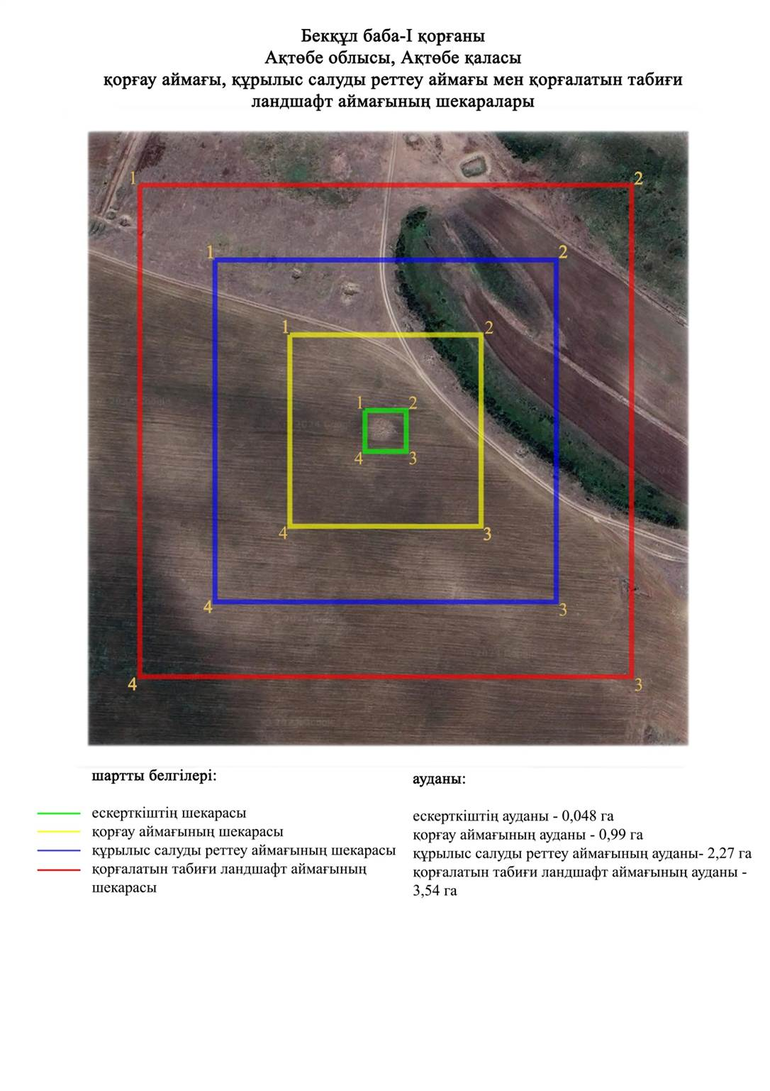

Ақтөбе облысы әкімдігінің
2024 жылғы 1 қарашадағы
№ 315 қаулысына 219-қосымша
Жамбыл-I бейітінің қорғау аймағының, құрылыс салуды реттеу аймағының және қорғалатын табиғат ландшафты аймағының шекаралары (қола-ерте темір дәуірі)
Ескерткіштің қорғау аймағы Бекқұл баба тұрғын үй алабынан батысқа қарай 6,5 шақырым жерде орналасқан Жамбыл-I бейітінің бөлінбес функционалдық бөлігі болып табылатын ландшафттың шекарасымен өтеді.
Екі тасты-жер қорғаннан тұратын бейіт Жаман-Қарғалы өзенінің сол жағалауындағы бірінші жайылма үсті террасада орналасқан. 1-қорғанның диаметрі 13,5 метр, биіктігі 0,5 метр. Қорғанға екі жағынан ойыстар түйіседі. Оның оңтүстік негізімен траншея өтеді. 2-қорған 1-қорғаннан солтүстік-солтүстік шығысқа қарай 191 метр жерде орналасқан. Оның өлшемдері 0,4х17 метр. Ескерткіштің аумағы бақша дақылдарына жыртылады.
Қорғау аймақтары кіретін кешен аумағының жалпы ауданы – 9,374 гектарды құрайды. Оның ішінде:
ескерткіштің ауданы – 0,404 гектар;
қорғау аймағының шекарасы ескерткіш аумағының шекарасынан 40 метр шегінеді және ауданы 2,09 гектарды құрайды;
құрылыс салуды реттеу аймағы қорғау аймағы шекарасының шетінен 40 метр шегіне отырып, ескерткіштің қорғау аймағына іргелес жатқан аумақты алып жатыр және 2,99 гектарды құрайды;
қорғалатын табиғи ландшафт аймағы құрылыс салуды реттеу шекарасының сызығынан 40 метр шегіне отырып, ескерткіштің құрылыс салуды реттеу аймағының шекараларына іргелес жатқан аумақты алып жатыр және 3,89 гектарды құрайды. Оған тарих және ескерткіш үшін маңызды, жоғары ғылыми құндылыққа және жоғары эстетикалық сапаға ие табиғи орта енеді.
Ақтөбе облысы әкімдігінің
2024 жылғы 1 қарашадағы
№ 315 қаулысына 220-қосымша

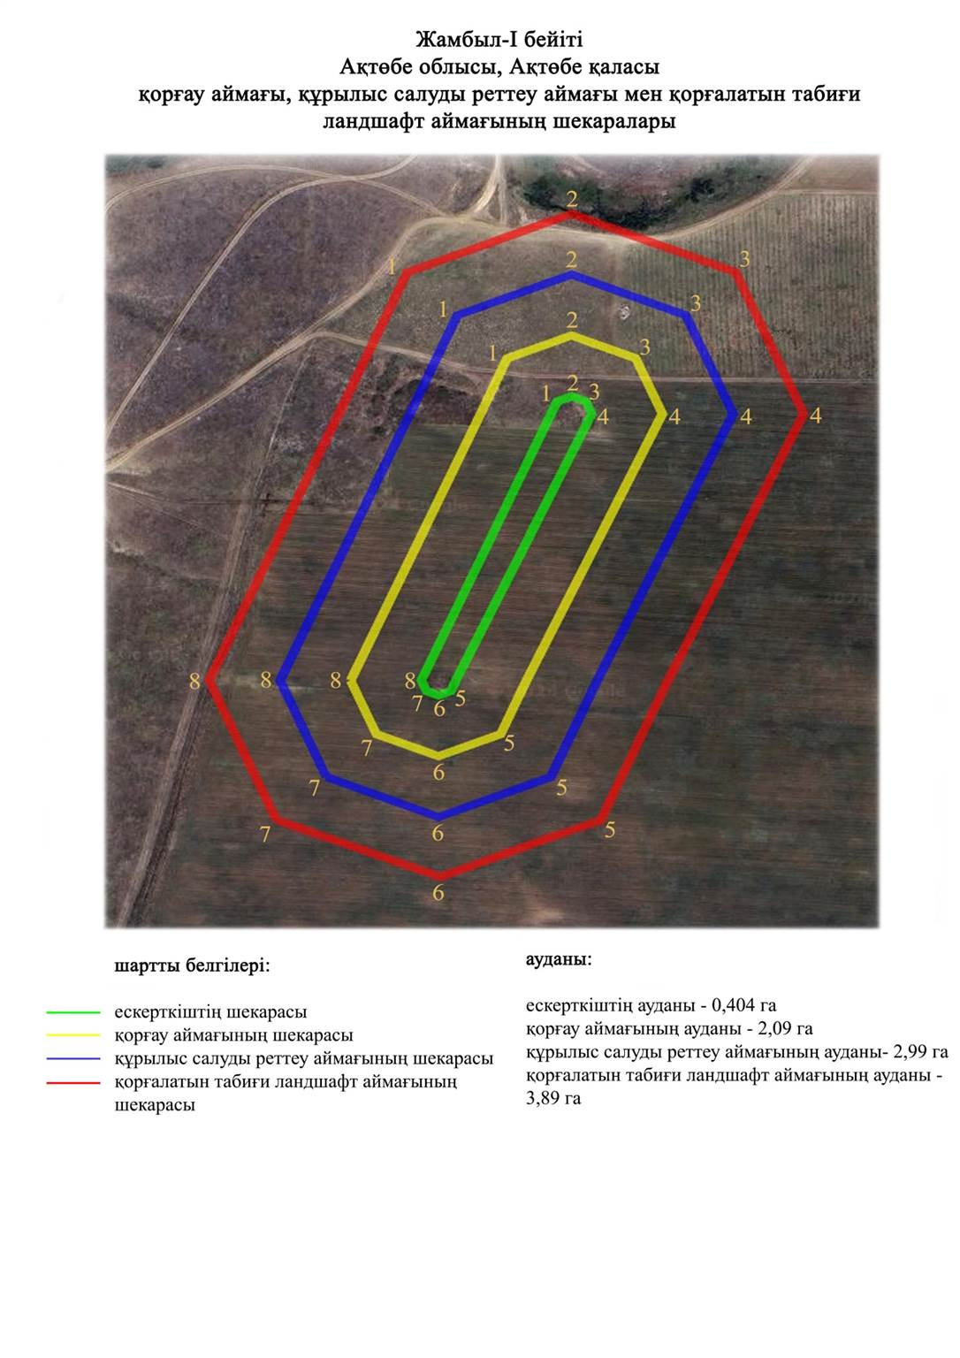

Ақтөбе облысы әкімдігінің
2024 жылғы 1 қарашадағы
№ 315 қаулысына 221-қосымша
Жамбыл-ІI қорғанының қорғау аймағының, құрылыс салуды реттеу аймағының және қорғалатын табиғат ландшафты аймағының шекаралары (ерте темір дәуірі)
Ескерткіштің қорғау аймағы Бекқұл баба тұрғын үй алабынан батысқа қарай 5,7 шақырым жерде орналасқан Жамбыл-ІІ қорғанының бөлінбес функционалдық бөлігі болып табылатын ландшафттың шекаралары бойынша өтеді.
Жалғыз қорған Жаман-Қарғалы өзенінің сол жағалауындағы бірінші террасада өзен арнасынан оңтүстікке қарай 290 метр жерде орналасқан. Қорған үйіндісінің диаметрі 16 метр, биіктігі 1,6 метр. Ғарыштық түсіруден қорғанның жанында төрт дақ байқалады, олар қираған қорғандар болуы мүмкін. Ескерткіштің аумағы бұрын жыртылған.
Қорғау аймақтары кіретін кешен аумағының жалпы ауданы – 6,838 гектарды құрайды. Оның ішінде:
ескерткіштің ауданы – 0,048 гектар;
қорғау аймағының шекарасы ескерткіш аумағының шекарасынан 40 метр шегінеді және ауданы 0,98 гектарды құрайды;
құрылыс салуды реттеу аймағы қорғау аймағы шекарасының шетінен 40 метр шегіне отырып, ескерткіштің қорғау аймағына іргелес жатқан аумақты алып жатыр және 2,27 гектарды құрайды;
қорғалатын табиғи ландшафт аймағы құрылыс салуды реттеу шекарасының сызығынан 40 метр шегіне отырып, ескерткіштің құрылыс салуды реттеу аймағының шекараларына іргелес жатқан аумақты алып жатыр және 3,54 гектарды құрайды. Оған тарих және ескерткіш үшін маңызды, жоғары ғылыми құндылыққа және жоғары эстетикалық сапаға ие табиғи орта енеді.
Ақтөбе облысы әкімдігінің
2024 жылғы 1 қарашадағы
№ 315 қаулысына 222-қосымша

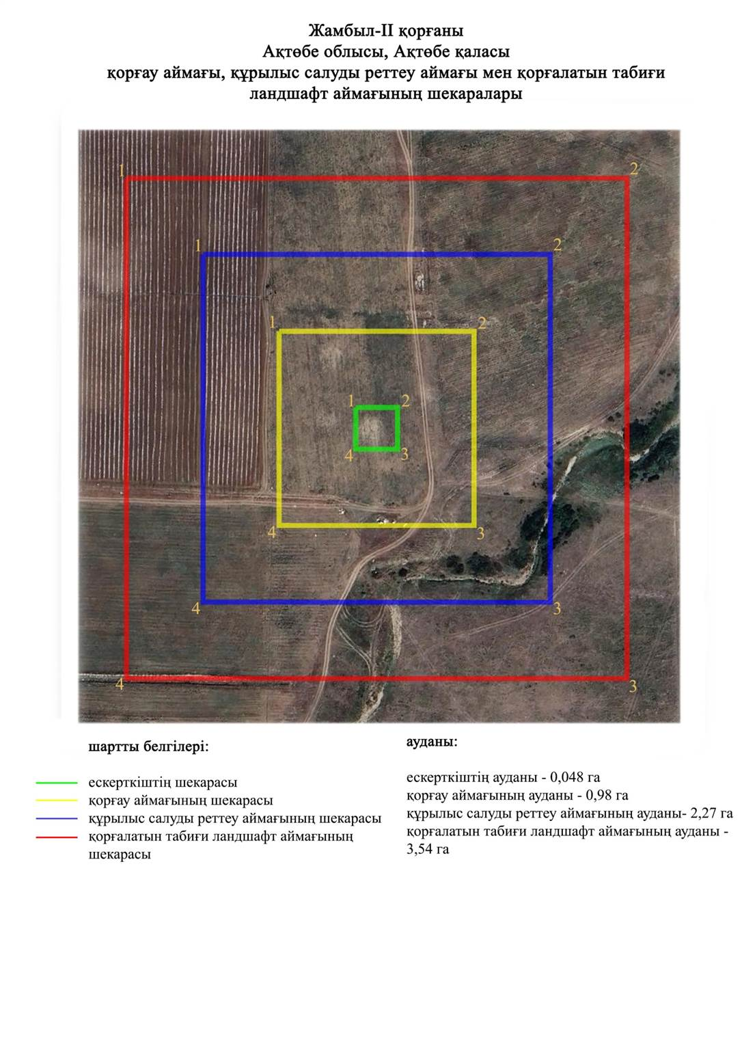

Ақтөбе облысы әкімдігінің
2024 жылғы 1 қарашадағы
№ 315 қаулысына 223-қосымша
Жаңақоныс-IІ қорғанының қорғау аймағының, құрылыс салуды реттеу аймағының және қорғалатын табиғат ландшафты аймағының шекаралары (ерте темір дәуірі)
Ескерткіштің қорғау аймағы Жаңақоныс тұрғын үй алабынан солтүстікке қарай 0,8 шақырым жерде орналасқан Жаңақоныс-ІІ қорғанының бөлінбес функционалдық бөлігі болып табылатын ландшафттың шекаралары бойынша өтеді.
Жалғыз қорған Жіңішке өзенінің сол жағалауындағы суайрықта орналасқан. Топырақ үйіндісінің диаметрі 8 метр, биіктігі 0,2 метр.
Қорғау аймақтары кіретін кешен аумағының жалпы ауданы – 6,44 гектарды құрайды. Оның ішінде:
ескерткіштің ауданы – 0,01 гектар;
қорғау аймағының шекарасы ескерткіш аумағының шекарасынан 40 метр шегінеді және ауданы 0,87 гектарды құрайды;
құрылыс салуды реттеу аймағы қорғау аймағы шекарасының шетінен 40 метр шегіне отырып, ескерткіштің қорғау аймағына іргелес жатқан аумақты алып жатыр және 2,13 гектарды құрайды;
қорғалатын табиғи ландшафт аймағы құрылыс салуды реттеу шекарасының сызығынан 40 метр шегіне отырып, ескерткіштің құрылыс салуды реттеу аймағының шекараларына іргелес жатқан аумақты алып жатыр және 3,43 гектарды құрайды. Оған тарих және ескерткіш үшін маңызды, жоғары ғылыми құндылыққа және жоғары эстетикалық сапаға ие табиғи орта енеді.
Ақтөбе облысы әкімдігінің
2024 жылғы 1 қарашадағы
№ 315 қаулысына 224-қосымша

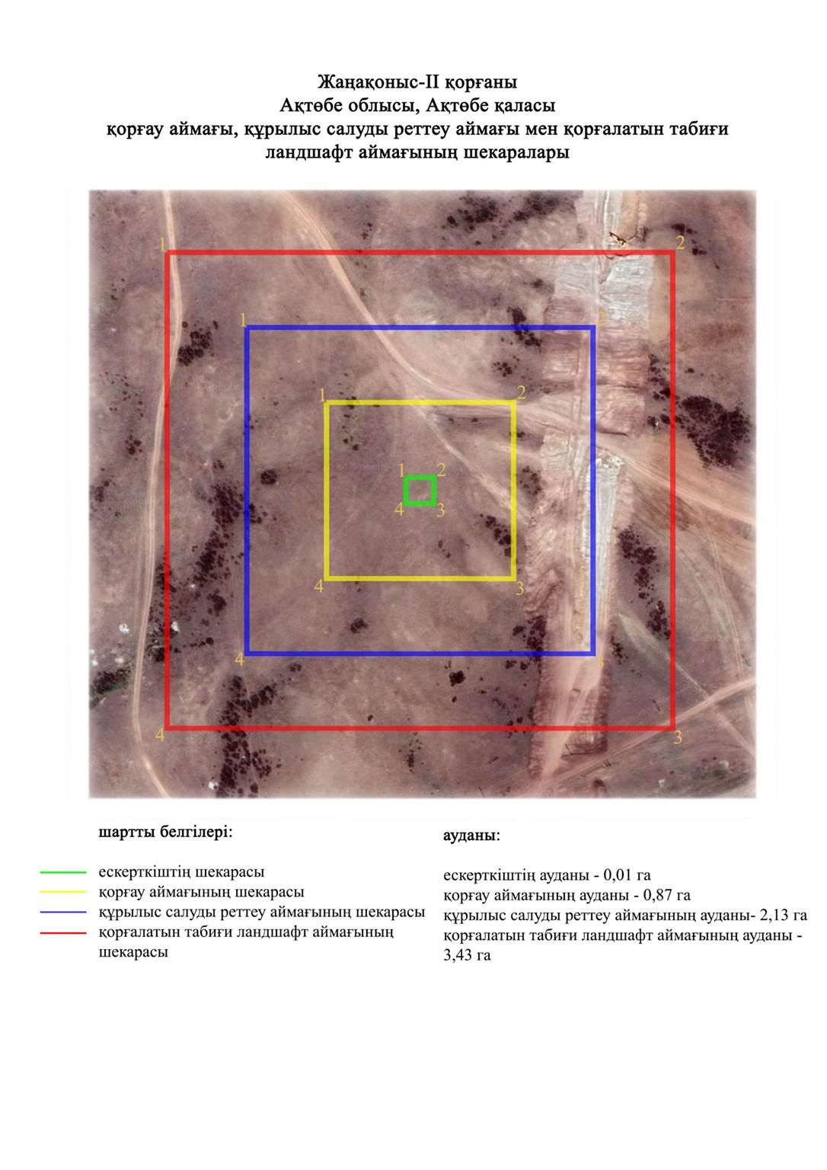

Ақтөбе облысы әкімдігінің
2024 жылғы 1 қарашадағы
№ 315 қаулысына 225-қосымша
Жіңішке бейітінің қорғау аймағының, құрылыс салуды реттеу аймағының және қорғалатын табиғат ландшафты аймағының шекаралары (ерте темір дәуірі)
Ескерткіштің қорғау аймағы Ақтөбе хром қосындылары зауытынан батысқа қарай 3 шақырым жерде, Жіңішке өзенінің сол жағалауында, асфальт жолдың жанында орналасқан Жіңішке қорымының бөлінбес функционалдық бөлігі болып табылатын ландшафттың шекаралары бойынша өтеді.
Ақтөбе педагогикалық институтының археологиялық экспедициясының деректері бойынша ескерткіш диаметрлері 14-20 метр, биіктігі 0,8-1 метр болатын, жайпақ төбеде меридиандық бағытта орналасқан үш жер қорғаннан тұрған. Қорғандардың біреуінде триангуляциялық белгі орнатылған, ал біреуі әлдеқашан И.А.Кастанье жүргізген қазба жұмыстары кезінде қазылған болуы мүмкін. Бейіттен 1-қорған ғана сақталған.
Қорғау аймақтары кіретін кешен аумағының жалпы ауданы – 6,52 гектарды құрайды. Оның ішінде:
ескерткіштің ауданы – 0,025 гектар;
қорғау аймағының шекарасы ескерткіш аумағының шекарасынан 40 метр шегінеді және ауданы 0,89 гектарды құрайды;
құрылыс салуды реттеу аймағы қорғау аймағы шекарасының шетінен 40 метр шегіне отырып, ескерткіштің қорғау аймағына іргелес жатқан аумақты алып жатыр және 2,16 гектарды құрайды;
қорғалатын табиғи ландшафт аймағы құрылыс салуды реттеу шекарасының сызығынан 40 метр шегіне отырып, ескерткіштің құрылыс салуды реттеу аймағының шекараларына іргелес жатқан аумақты алып жатыр және 3,45 гектарды құрайды. Оған тарих және ескерткіш үшін маңызды, жоғары ғылыми құндылыққа және жоғары эстетикалық сапаға ие табиғи орта енеді.
Ақтөбе облысы әкімдігінің
2024 жылғы 1 қарашадағы
№ 315 қаулысына 226-қосымша

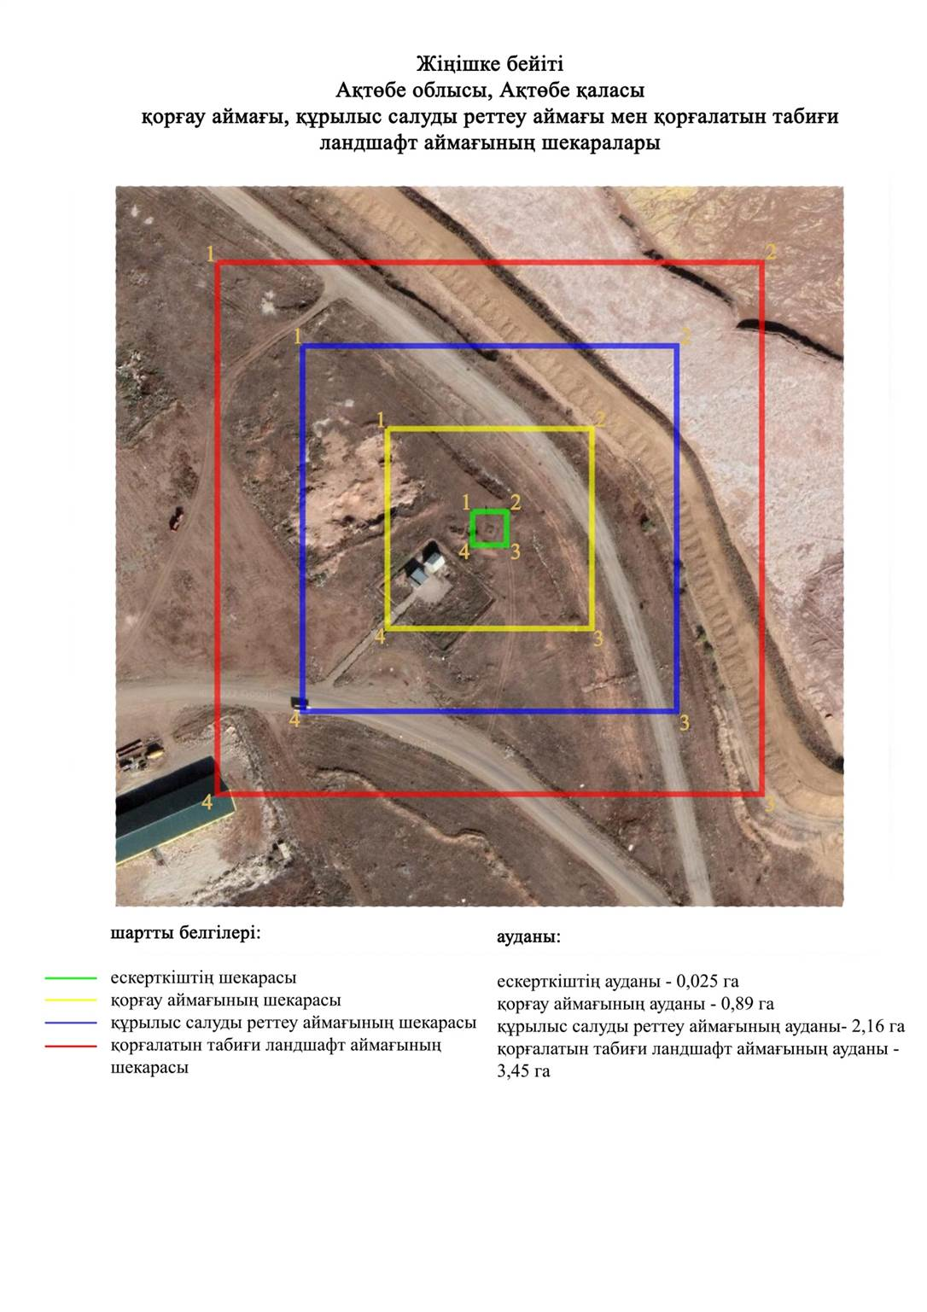

Ақтөбе облысы әкімдігінің
2024 жылғы 1 қарашадағы
№ 315 қаулысына 227-қосымша
Қарағансай-I бейітінің қорғау аймағының, құрылыс салуды реттеу аймағының және қорғалатын табиғат ландшафты аймағының шекаралары (ерте темір дәуірі)
Ескерткіштің қорғау аймағы Ақтөбе қаласынан оңтүстік шығысқа қарай 12,6 шақырым жерде орналасқан Қарағансай-І бейітінің бөлінбес функционалдық бөлігі болып табылатын ландшафттың шекаралары бойынша өтеді.
Бейіт 1983 жылғы деректер бойынша Елек өзенінің оң жағалауындағы шағын төбеде тұрғызылған бес қорғаннан тұрды. Триангуляциялық белгісі бар 1-қорғанның биіктігі 1,6 метр, диаметрі 26 метр. Солтүстіктен оған диаметрі 14 метр болатын 2-қорған жанасқан. Осы екі қорғанның айналасында тереңдігі 0,5 метрге дейінгі орлар бар. 1-қорғаннан солтүстікке қарай 31метр жерде 3-қорған (диаметрі 7 метр, биіктігі 0,3 метр), шығысқа қарай 21 метр жерде 4-қорған (диаметрі 13 метр, биіктігі 0,6 метр) және батысқа қарай 21 метр жерде 5-қорған (диаметрі 5 метр, биіктігі 0,2 метр) табылған.
Қазіргі уақытта ескерткіштің аумағы антропогендік әсерге ұшыраған. 3 және 5-қорғандар табылмаған, ауыл шаруашылық қызметі барысында қираған болуы мүмкін. 4-қорғанның орнында төбешік байқалады.
2020 жылы 1-қорғаннан шығысқа қарай 687 метр қашықтықта тағы үш қорған анықталды. Олардың өлшемдері: 6-қорған – 0,4х18 метр, 7 – 0,4х11 метр, 8 – 0,5х16 метр. Барлық үш қорған жер жырту салдарынан қатты бұзылған.
Қорғау аймақтары кіретін кешен аумағының жалпы ауданы – 24,996 гектарды құрайды. Оның ішінде:
ескерткіштің ауданы – 3,716 гектар;
қорғау аймағының шекарасы ескерткіш аумағының шекарасынан 40 метр шегінеді және ауданы 6,19 гектарды құрайды;
құрылыс салуды реттеу аймағы қорғау аймағы шекарасының шетінен 40 метр шегіне отырып, ескерткіштің қорғау аймағына іргелес жатқан аумақты алып жатыр және 7,10 гектарды құрайды;
қорғалатын табиғи ландшафт аймағы құрылыс салуды реттеу шекарасының сызығынан 40 метр шегіне отырып, ескерткіштің құрылыс салуды реттеу аймағының шекараларына іргелес жатқан аумақты алып жатыр және 7,99 гектарды құрайды. Оған тарих және ескерткіш үшін маңызды, жоғары ғылыми құндылыққа және жоғары эстетикалық сапаға ие табиғи орта енеді.
Ақтөбе облысы әкімдігінің
2024 жылғы 1 қарашадағы
№ 315 қаулысына 228-қосымша

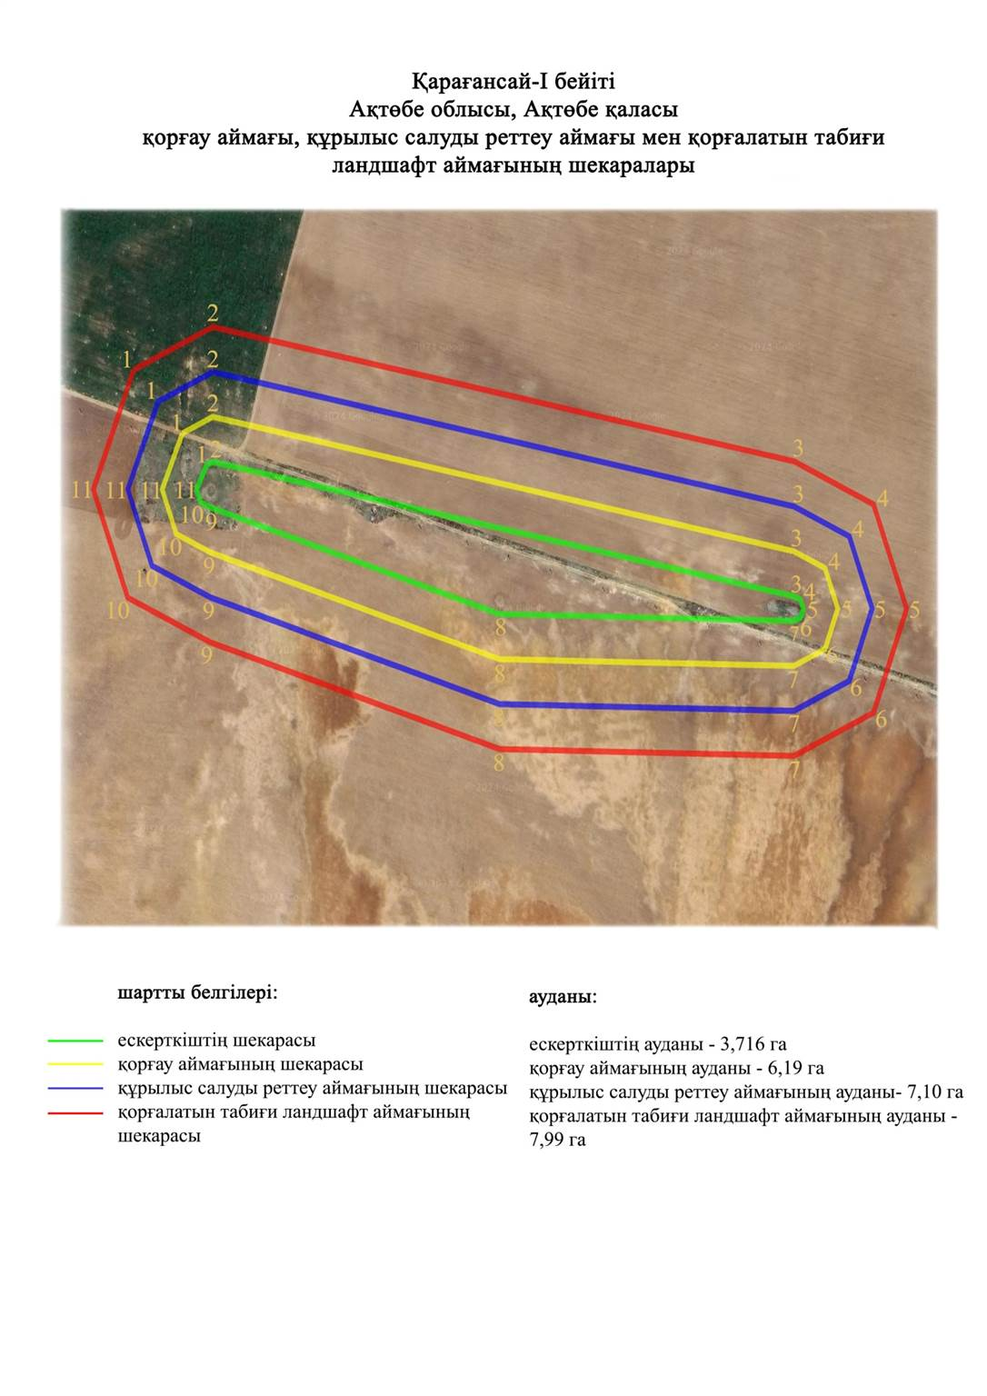

Ақтөбе облысы әкімдігінің
2024 жылғы 1 қарашадағы
№ 315 қаулысына 229-қосымша
Қарағансай-ІI қорғанының қорғау аймағының, құрылыс салуды реттеу аймағының және қорғалатын табиғат ландшафты аймағының шекаралары (ерте темір дәуірі)
Ескерткіштің қорғау аймағы Ақтөбе қаласынан оңтүстік шығысқа қарай 14 шақырым жерде орналасқан Қарағансай-ІІ қорғанының бөлінбес функционалды бөлігі болып табылатын ландшафттың шекаралары бойынша өтеді.
Жер қорған (0,4х14 метр) – Елек өзенінің оң жағалауындағы суайрық үстіртінің басында орналасқан, жартышар тәрізді ірі тас плиталар қосылған үйінді болып табылады. Қорғанда триангуляциялық белгі орнатылған.
Қорғау аймақтары кіретін кешен аумағының жалпы ауданы – 6,74 гектарды құрайды. Оның ішінде:
ескерткіштің ауданы – 0,04 гектар;
қорғау аймағының шекарасы ескерткіш аумағының шекарасынан 40 метр шегінеді және ауданы 0,95 гектарды құрайды;
құрылыс салуды реттеу аймағы қорғау аймағы шекарасының шетінен 40 метр шегіне отырып, ескерткіштің қорғау аймағына іргелес жатқан аумақты алып жатыр және 2,23 гектарды құрайды;
қорғалатын табиғи ландшафт аймағы құрылыс салуды реттеу шекарасының сызығынан 40 метр шегіне отырып, ескерткіштің құрылыс салуды реттеу аймағының шекараларына іргелес жатқан аумақты алып жатыр және 3,52 гектарды құрайды. Оған тарих және ескерткіш үшін маңызды, жоғары ғылыми құндылыққа және жоғары эстетикалық сапаға ие табиғи орта енеді.
Ақтөбе облысы әкімдігінің
2024 жылғы 1 қарашадағы
№ 315 қаулысына 230-қосымша

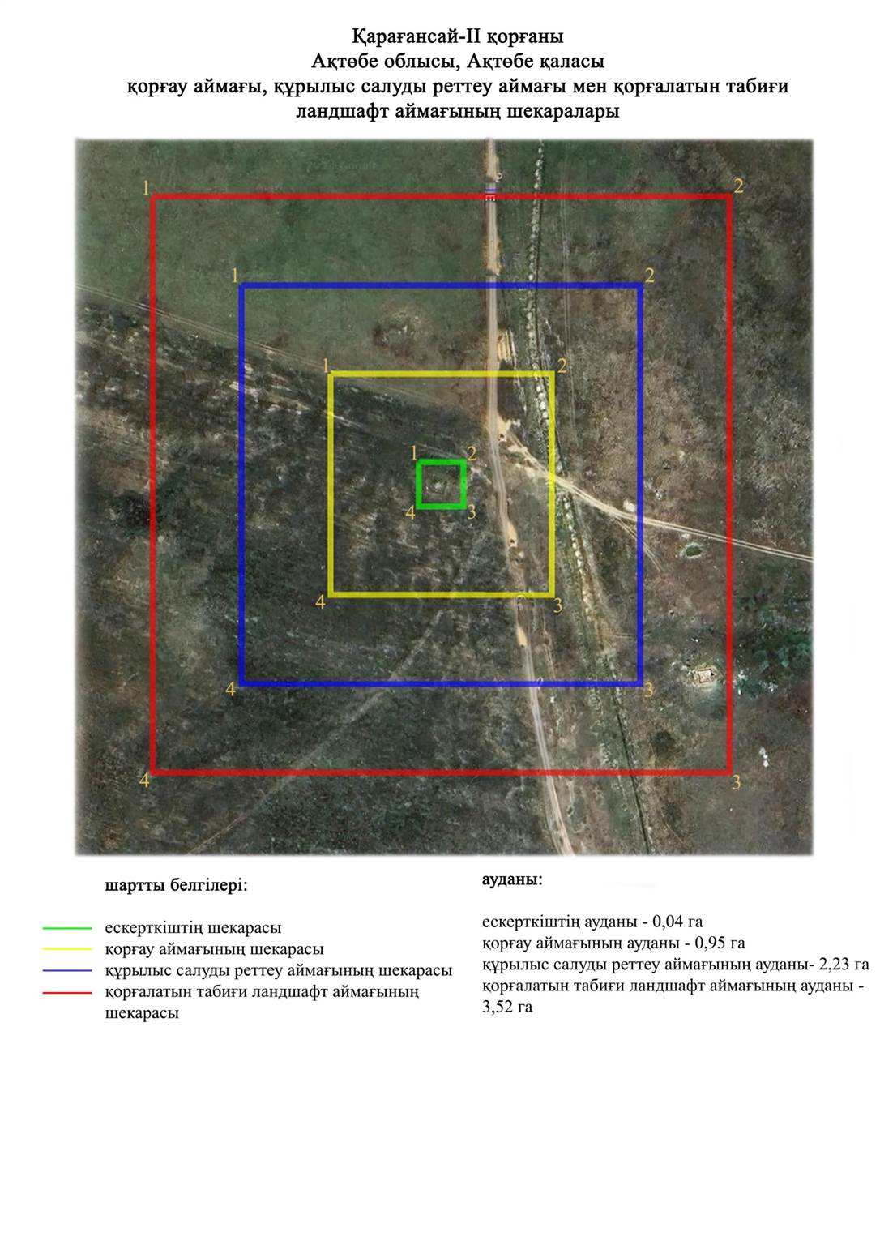

Ақтөбе облысы әкімдігінің
2024 жылғы 1 қарашадағы
№ 315 қаулысына 231-қосымша
Құрашасай-І бейітінің қорғау аймағының, құрылыс салуды реттеу аймағының және қорғалатын табиғат ландшафты аймағының шекаралары (ерте темір дәуірі)
Ескерткіштің қорғау аймағы Құрашасай тұрғын үй алабынан батыс-солтүстік батысқа қарай 4,5 шақырым жерде орналасқан Құрашасай-І бейітінің бөлінбес функционалдық бөлігі болып табылатын ландшафттың шекаралары бойынша өтеді.
Бейіт Елек өзенінің сол жағалауындағы үстірттің жоғарғы жағында орналасқан үш қорғаннан тұрады. 1-қорған (2х22 метр) және 2-қорған (0,5х24 метр) тас аралас топырақтан тұрғызылған. Олар бір-бірінен 40 метр қашықтықта батыс-шығыс сызығында орналасқан. 1-қорған үйіндісі жартышар тәрізді, ал 2-қорған тегістелген. Олардың арасында солтүстікке қарай 20 метр жерде үйіндісі тегістелген 3-қорған орналасқан. Оның параметрлері: диаметрі 12, биіктігі 0,2 метр.
Қорғау аймақтары кіретін кешен аумағының жалпы ауданы – 5,76 гектарды құрайды. Оның ішінде:
ескерткіштің ауданы – 0,14 гектар;
қорғау аймағының шекарасы ескерткіш аумағының шекарасынан 40 метр шегінеді және ауданы 0,97 гектарды құрайды;
құрылыс салуды реттеу аймағы қорғау аймағы шекарасының шетінен 40 метр шегіне отырып, ескерткіштің қорғау аймағына іргелес жатқан аумақты алып жатыр және 1,87 гектарды құрайды;
қорғалатын табиғи ландшафт аймағы құрылыс салуды реттеу шекарасының сызығынан 40 метр шегіне отырып, ескерткіштің құрылыс салуды реттеу аймағының шекараларына іргелес жатқан аумақты алып жатыр және 2,78 гектарды құрайды. Оған тарих және ескерткіш үшін маңызды, жоғары ғылыми құндылыққа және жоғары эстетикалық сапаға ие табиғи орта енеді.
Ақтөбе облысы әкімдігінің
2024 жылғы 1 қарашадағы
№ 315 қаулысына 232-қосымша

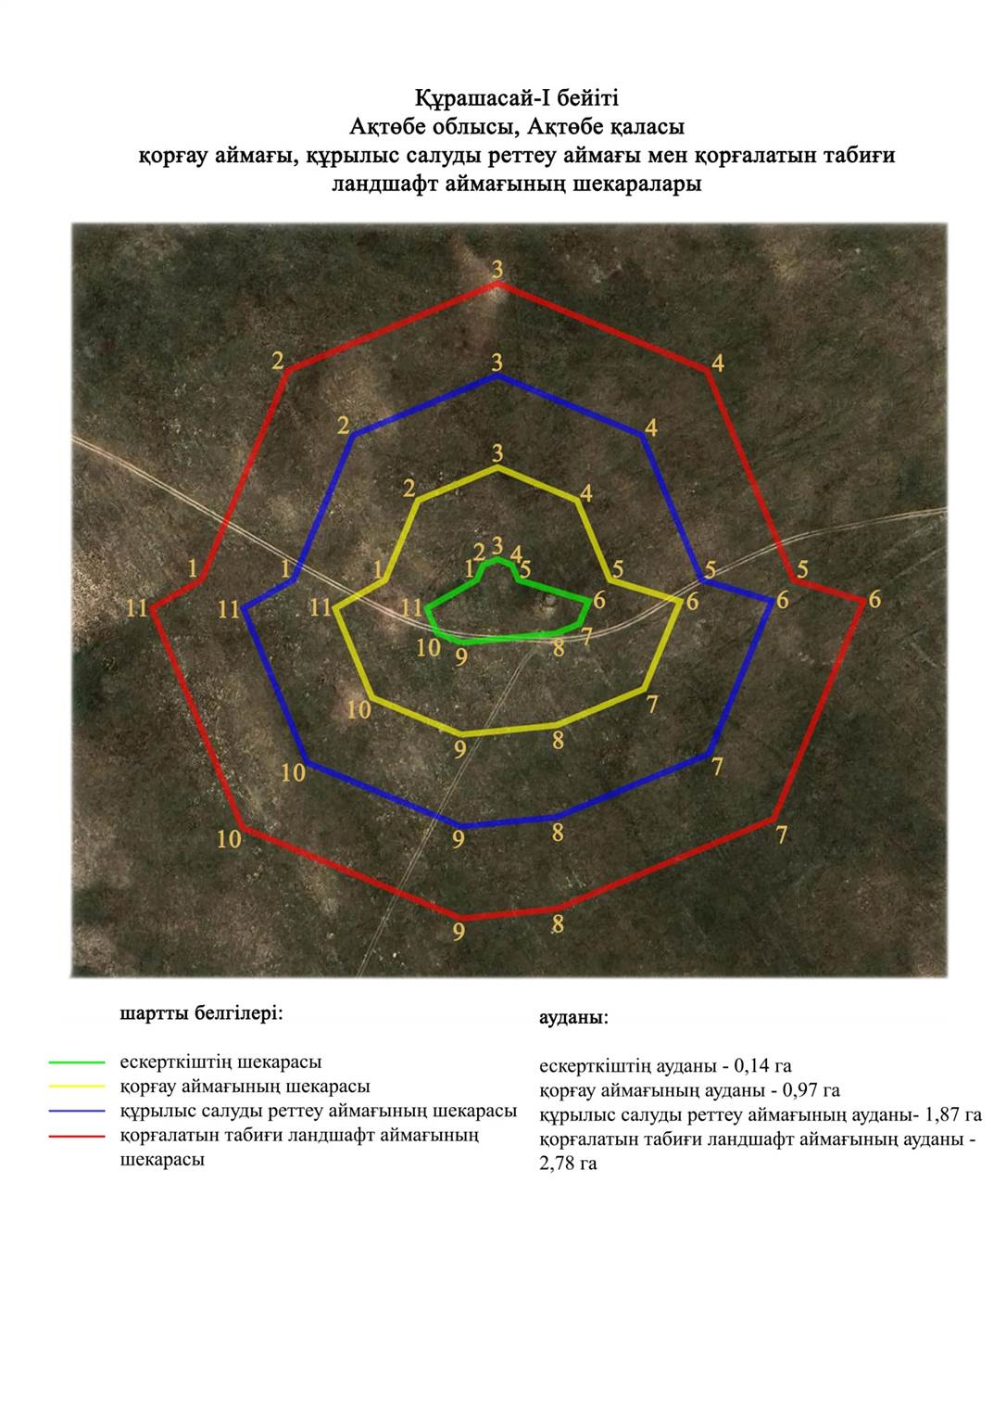

Ақтөбе облысы әкімдігінің
2024 жылғы 1 қарашадағы
№ 315 қаулысына 233-қосымша
Құрашасай-II бейітінің қорғау аймағының, құрылыс салуды реттеу аймағының және қорғалатын табиғат ландшафты аймағының шекаралары (ерте темір дәуірі)
Ескерткіштің қорғау аймағы Құрашасай тұрғын үй алабынан батыс-солтүстік батысқа қарай 4,3 шақырым жерде орналасқан Құрашасай-ІІ бейітінің бөлінбес функционалдық бөлігі болып табылатын ландшафттың шекаралары бойынша өтеді.
Бейіт суайрық үстіртінің шетінде, солтүстік шығыс-оңтүстік батыс сызығы бойынша бір-бірінен 230 метр жерде орналасқан екі қорғаннан тұрады. Оңтүстіктегі 1-қорғанның диаметрі 12 метр, биіктігі 0,7 метр. Оның жоғарғы жағында жабайы тастардан сақина көрінеді. 2-қорғанның үйіндісі топырақ, оның диаметрі 14 метр, биіктігі 0,3 метр.
Қорғау аймақтары кіретін кешен аумағының жалпы ауданы – 9,8 гектарды құрайды. Оның ішінде:
ескерткіштің ауданы – 0,38 гектар;
қорғау аймағының шекарасы ескерткіш аумағының шекарасынан 40 метр шегінеді және ауданы 2,24 гектарды құрайды;
құрылыс салуды реттеу аймағы қорғау аймағы шекарасының шетінен 40 метр шегіне отырып, ескерткіштің қорғау аймағына іргелес жатқан аумақты алып жатыр және 3,15 гектарды құрайды;
қорғалатын табиғи ландшафт аймағы құрылыс салуды реттеу шекарасының сызығынан 40 метр шегіне отырып, ескерткіштің құрылыс салуды реттеу аймағының шекараларына іргелес жатқан аумақты алып жатыр және 4,03 гектарды құрайды. Оған тарих және ескерткіш үшін маңызды, жоғары ғылыми құндылыққа және жоғары эстетикалық сапаға ие табиғи орта енеді.
Ақтөбе облысы әкімдігінің
2024 жылғы 1 қарашадағы
№ 315 қаулысына 234-қосымша

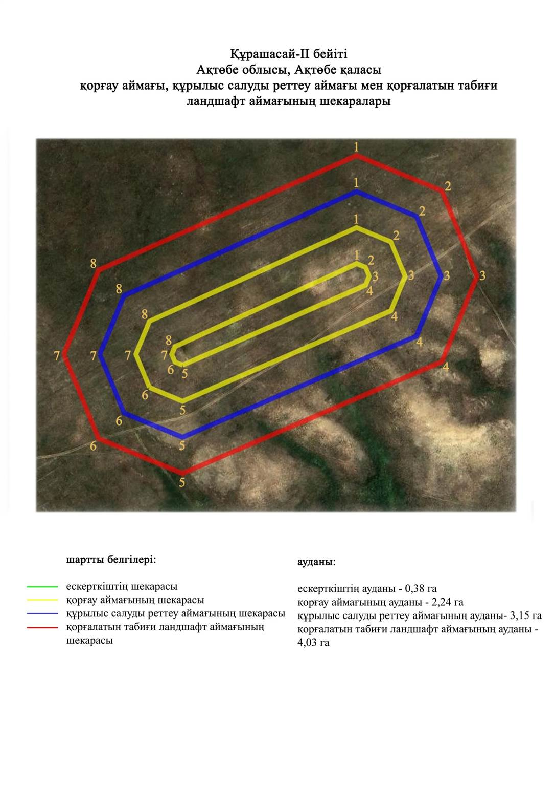

Ақтөбе облысы әкімдігінің
2024 жылғы 1 қарашадағы
№ 315 қаулысына 235-қосымша
Құрашасай-IIІ бейітінің қорғау аймағының, құрылыс салуды ретте аймағының және қорғалатын табиғат ландшафты аймағының шекаралары (ерте темір дәуірі)
Ескерткіштің қорғау аймағы Құрашасай тұрғын үй алабынан батыс-солтүстік батысқа қарай 3,8 шақырым жерде орналасқан Құрашасай-III бейітінің бөлінбес функционалдық бөлігі болып табылатын ландшафттың шекаралары бойынша өтеді.
Бейіт Елек өзенінің сол жағалауындағы суайрық үстіртінің басында оңтүстік батыстан солтүстік шығысқа қарай тізбектеле созылып жатқан жеті қорғаннан тұрады. Шеткі қорғандар арасындағы қашықтық 550 метр. Барлық қорғандардың үйінділері тасты-топырақ, жартышар тәрізді. Ең ірі 4-қорған (1,2х19 метр), тізбектің солтүстік шетінде орналасқан. Қалған қорғандардың өлшемі 0,4-13 метрден 0,5-16 метрге дейін.
Қорғау аймақтары кіретін кешен аумағының жалпы ауданы – 22,71 гектарды құрайды. Оның ішінде:
ескерткіштің ауданы – 4,58 гектар;
қорғау аймағының шекарасы ескерткіш аумағының шекарасынан 40 метр шегінеді және ауданы 5,82 гектарды құрайды;
құрылыс салуды реттеу аймағы қорғау аймағы шекарасының шетінен 40 метр шегіне отырып, ескерткіштің қорғау аймағына іргелес жатқан аумақты алып жатыр және 5,7 гектарды құрайды;
қорғалатын табиғи ландшафт аймағы құрылыс салуды реттеу шекарасының сызығынан 40 метр шегіне отырып, ескерткіштің құрылыс салуды реттеу аймағының шекараларына іргелес жатқан аумақты алып жатыр және 6,61 гектарды құрайды. Оған тарих және ескерткіш үшін маңызды, жоғары ғылыми құндылыққа және жоғары эстетикалық сапаға ие табиғи орта енеді.
Ақтөбе облысы әкімдігінің
2024 жылғы 1 қарашадағы
№ 315 қаулысына 236-қосымша

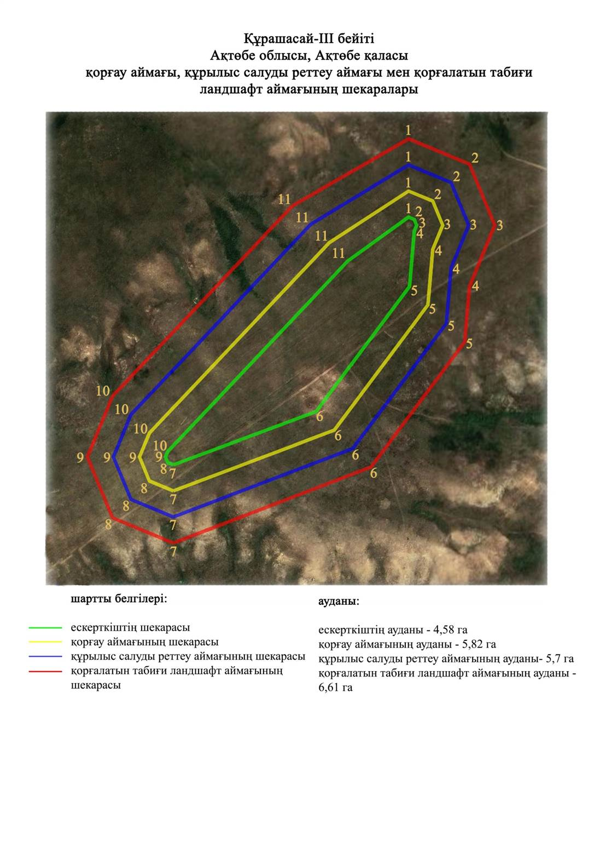

Ақтөбе облысы әкімдігінің
2024 жылғы 1 қарашадағы
№ 315 қаулысына 237-қосымша
Құрашасай-IV бейітінің қорғау аймағының, құрылыс салуды реттеуаймағының және қорғалатын табиғат ландшафты аймағының шекаралары (ерте темір дәуірі)
Ескерткіштің қорғау аймағы Құрашасай тұрғын үй алабынан солтүстік батысқа қарай 3,8 шақырым жерде орналасқан Құрашасай-IV бейітінің бөлінбес функционалдық бөлігі болып табылатын ландшафттың шекаралары бойынша өтеді.
Жартышар тәрізді, барлығы үш жер қорғаннан тұратын бейіт Елек өзенінің сол жағалауындағы суайрық үстірттің басында орналасқан. Ең үлкен 1-қорған (1,7х22 метр), топтың солтүстік шетінде орналасқан, оның үйіндісінің айналасында жайпақ ор байқалады. Одан оңтүстік-оңтүстік батысқа қарай 440 метр жерде 2-қорған орналасқан. Оның диаметрі 28 метр, биіктігі 2 метр. Соңғысынан шығысқа қарай 70 метр жерде, диаметрі 12 метр, биіктігі 0,3 метр 3-қорған анықталған.
Қорғау аймақтары кіретін кешен аумағының жалпы ауданы – 16,92 гектарды құрайды. Оның ішінде:
ескерткіштің ауданы – 2,51 гектар;
қорғау аймағының шекарасы ескерткіш аумағының шекарасынан 40 метр шегінеді және ауданы 3,9 гектарды құрайды;
құрылыс салуды реттеу аймағы қорғау аймағы шекарасының шетінен 40 метр шегіне отырып, ескерткіштің қорғау аймағына іргелес жатқан аумақты алып жатыр және 4,8 гектарды құрайды;
қорғалатын табиғи ландшафт аймағы құрылыс салуды реттеу шекарасының сызығынан 40 метр шегіне отырып, ескерткіштің құрылыс салуды реттеу аймағының шекараларына іргелес жатқан аумақты алып жатыр және 5,71 гектарды құрайды. Оған тарих және ескерткіш үшін маңызды, жоғары ғылыми құндылыққа және жоғары эстетикалық сапаға ие табиғи орта енеді.
Ақтөбе облысы әкімдігінің
2024 жылғы 1 қарашадағы
№ 315 қаулысына 238-қосымша

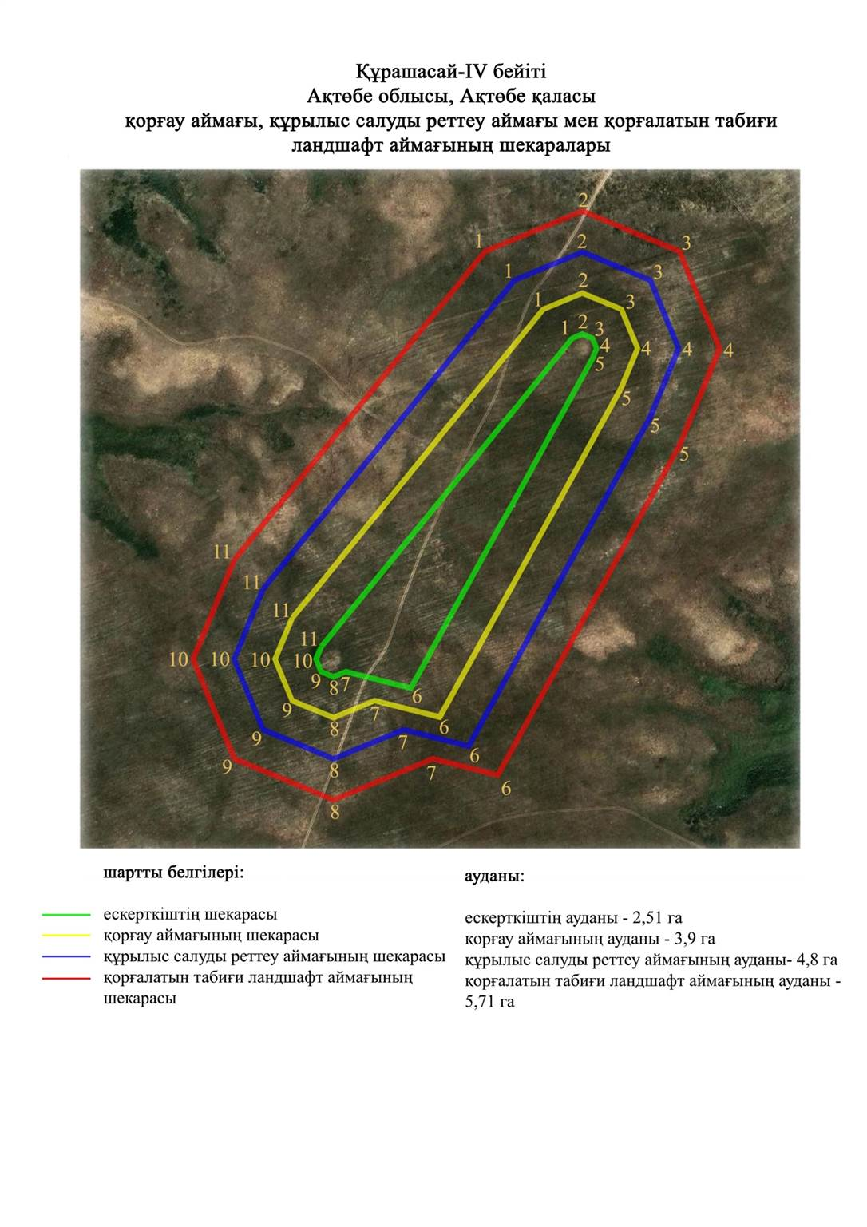

Ақтөбе облысы әкімдігінің
2024 жылғы 1 қарашадағы
№ 315 қаулысына 239-қосымша
Құрашасай-V бейітінің қорғау аймағының, құрылыс салуды реттеу аймағының және қорғалатын табиғат ландшафты аймағының шекаралары (ерте темір дәуірі)
Ескерткіштің қорғау аймағы Құрашасай тұрғын үй алабынан солтүстік батысқа қарай 4,5 шақырым жерде орналасқан Құрашасай-V бейітінің бөлінбес функционалдық бөлігі болып табылатын ландшафттың шекаралары бойынша өтеді.
Бейіт батыс-шығыс сызығы бойынша 185 метр қашықтықта орналасқан үш қорғаннан тұрады. 1-қорғанның (2,2х30 метр) жоғарғы жағында триангуляциялық белгі орнатылған. Басқа қорғандардың биіктігі 2 метр, диаметрі 22-30 метр. Үйінділері жартышар тәрізді, топырақ.
Қорғау аймақтары кіретін кешен аумағының жалпы ауданы – 9,44 гектарды құрайды. Оның ішінде:
ескерткіштің ауданы – 0,84 гектар;
қорғау аймағының шекарасы ескерткіш аумағының шекарасынан 40 метр шегінеді және ауданы 1,96 гектарды құрайды;
құрылыс салуды реттеу аймағы қорғау аймағы шекарасының шетінен 40 метр шегіне отырып, ескерткіштің қорғау аймағына іргелес жатқан аумақты алып жатыр және 2,87 гектарды құрайды;
қорғалатын табиғи ландшафт аймағы құрылыс салуды реттеу шекарасының сызығынан 40 метр шегіне отырып, ескерткіштің құрылыс салуды реттеу аймағының шекараларына іргелес жатқан аумақты алып жатыр және 3,77 гектарды құрайды. Оған тарих және ескерткіш үшін маңызды, жоғары ғылыми құндылыққа және жоғары эстетикалық сапаға ие табиғи орта енеді.
Ақтөбе облысы әкімдігінің
2024 жылғы 1 қарашадағы
№ 315 қаулысына 240-қосымша

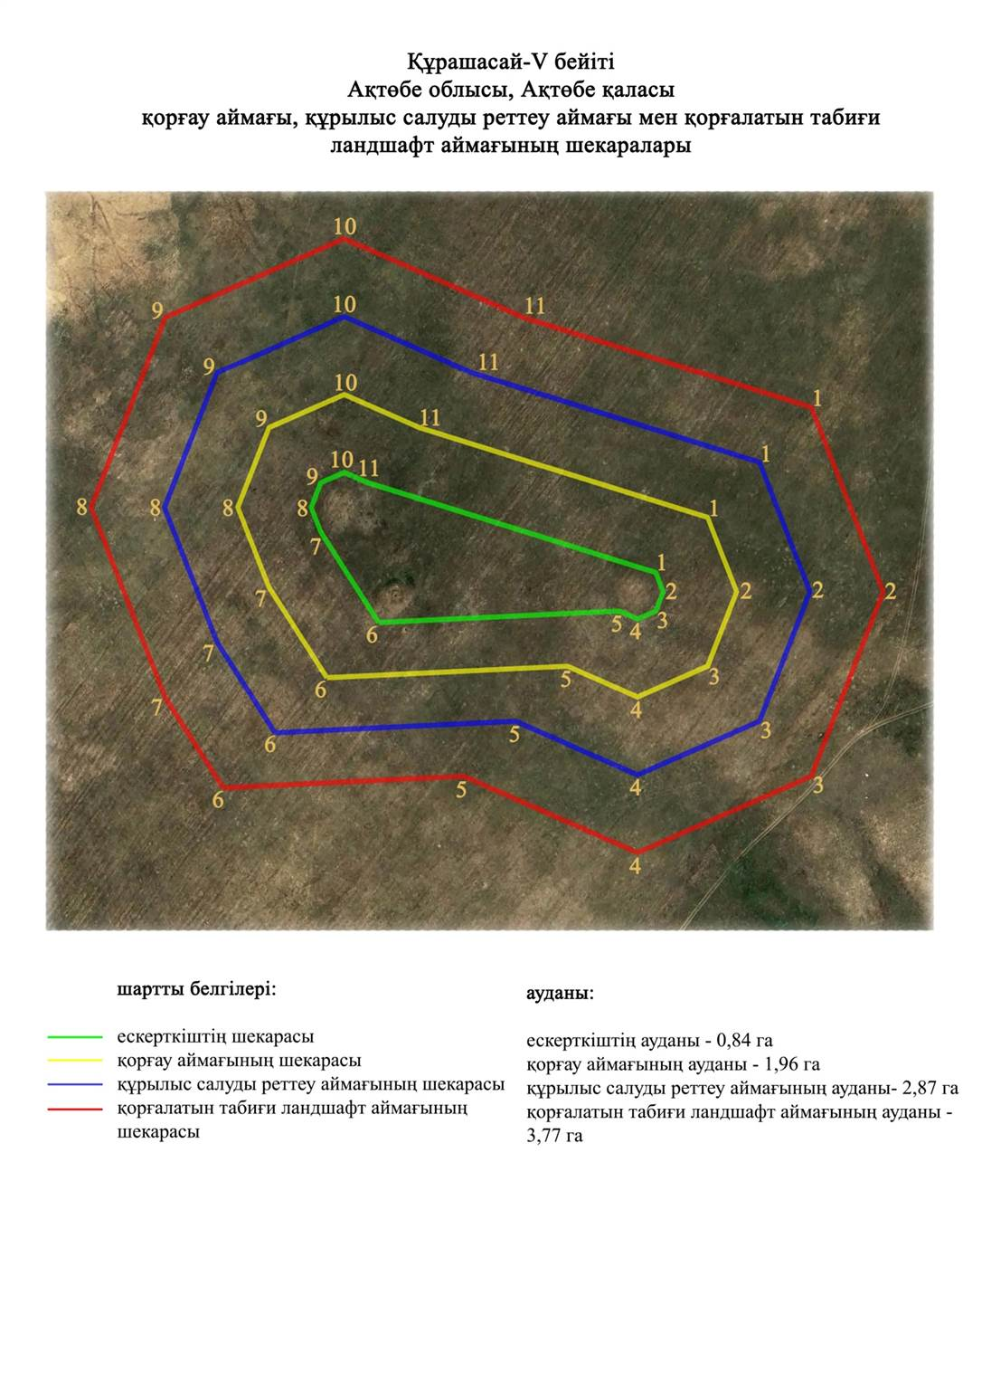

Ақтөбе облысы әкімдігінің
2024 жылғы 1 қарашадағы
№ 315 қаулысына 241-қосымша
Құрашасай-VI бейітінің қорғау аймағының, құрылыс салуды реттеу аймағының және қорғалатын табиғат ландшафты аймағының шекаралары (ерте темір дәуірі)
Ескерткіштің қорғау аймағы Құрашасай тұрғын үй алабы солтүстікке қарай 0,5-0,6 шақырым жерде орналасқан Құрашасай-VI бейітінің бөлінбес функционалдық бөлігі болып табылатын ландшафттың шекаралары бойынша өтеді.
Бейіт Жіңішке өзенінің сол жағалауы, қазақ зиратының солтүстігіндегі суайрықта орналасқан төрт қорғаннан тұрады. Қорғандар батыстан шығысқа қарай 55 метрге созылған тізбек құрайды.
Қорғау аймақтары кіретін кешен аумағының жалпы ауданы – 5,9 гектарды құрайды. Оның ішінде:
ескерткіштің ауданы – 0,10 гектар;
қорғау аймағының шекарасы ескерткіш аумағының шекарасынан 40 метр шегінеді және ауданы 1,46 гектарды құрайды;
құрылыс салуды реттеу аймағы қорғау аймағы шекарасының шетінен 40 метр шегіне отырып, ескерткіштің қорғау аймағына іргелес жатқан аумақты алып жатыр және 1,54 гектарды құрайды;
қорғалатын табиғи ландшафт аймағы құрылыс салуды реттеу шекарасының сызығынан 40 метр шегіне отырып, ескерткіштің құрылыс салуды реттеу аймағының шекараларына іргелес жатқан аумақты алып жатыр және 2,8 гектарды құрайды. Оған тарих және ескерткіш үшін маңызды, жоғары ғылыми құндылыққа және жоғары эстетикалық сапаға ие табиғи орта енеді.
Ақтөбе облысы әкімдігінің
2024 жылғы 1 қарашадағы
№ 315 қаулысына 242-қосымша

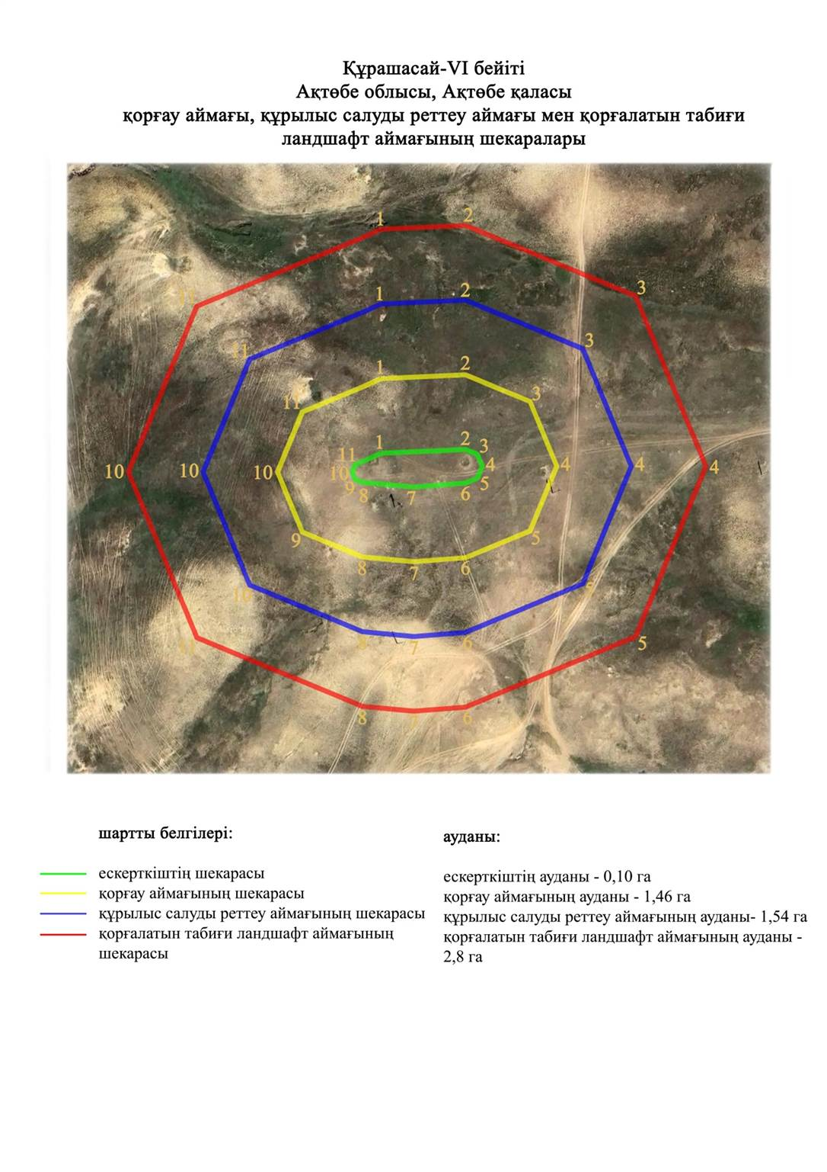

Ақтөбе облысы әкімдігінің
2024 жылғы 1 қарашадағы
№ 315 қаулысына 243-қосымша
Құрашасай-VIII бейітінің қорғау аймағының, құрылыс салуды реттеу аймағының және қорғалатын табиғат ландшафты аймағының шекаралары (ерте темір дәуірі)
Ескерткіштің қорғау аймағы Құрашасай тұрғын үй алабынан солтүстік-солтүстік батысқа қарай 11,4 шақырым жерде орналасқан Құрашасай-VIII бейітінің бөлінбес функционалдық бөлігі болып табылатын ландшафттың шекаралары бойынша өтеді.
Екі қорған Жіңішке өзенінің сол жағалауындағы суайрықтың жоғарғы жағында, Қурайлы жырасы мен Шолақсай сайының арасында орналасқан. 1-жер қорғанның бетінде бөлек тастар байқалады. Қорғанның диаметрі 13 метр, биіктігі – 0,3 метр. Оның төбесінде орнатылған триангуляциялық белгінің іздері байқалады. 2-қорған батысқа қарай 14 метр жерде орналасқан. Бұл диаметрі 5 метр, биіктігі 0,1 метр болатын кішкентай үйінді.
Қорғау аймақтары кіретін кешен аумағының жалпы ауданы – 4,95 гектарды құрайды. Оның ішінде:
ескерткіштің ауданы – 0,03 гектар;
қорғау аймағының шекарасы ескерткіш аумағының шекарасынан 40 метр шегінеді және ауданы 0,74 гектарды құрайды;
құрылыс салуды реттеу аймағы қорғау аймағы шекарасының шетінен 40 метр шегіне отырып, ескерткіштің қорғау аймағына іргелес жатқан аумақты алып жатыр және 1,64 гектарды құрайды;
қорғалатын табиғи ландшафт аймағы құрылыс салуды реттеу шекарасының сызығынан 40 метр шегіне отырып, ескерткіштің құрылыс салуды реттеу аймағының шекараларына іргелес жатқан аумақты алып жатыр және 2,54 гектарды құрайды. Оған тарих және ескерткіш үшін маңызды, жоғары ғылыми құндылыққа және жоғары эстетикалық сапаға ие табиғи орта енеді.
Ақтөбе облысы әкімдігінің
2024 жылғы 1 қарашадағы
№ 315 қаулысына 244-қосымша

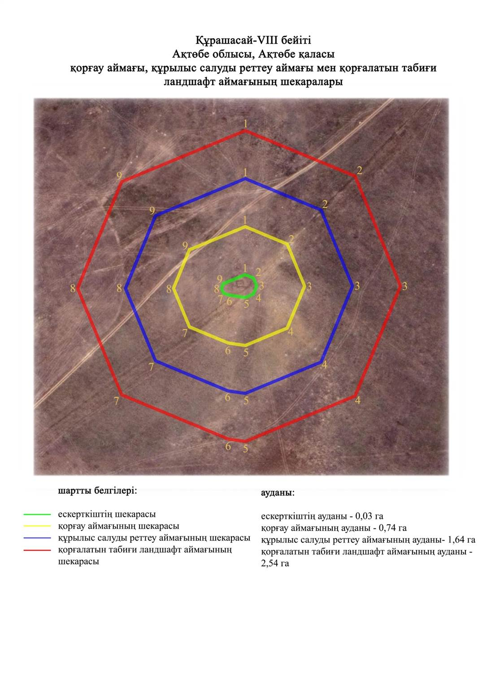

Ақтөбе облысы әкімдігінің
2024 жылғы 1 қарашадағы
№ 315 қаулысына 245-қосымша
Қызылжар-I бейітінің қорғау аймағының, құрылыс салуды реттеу аймағының және қорғалатын табиғат ландшафты аймағының шекаралары (ерте темір дәуірі)
Ескерткіштің қорғау аймағы Есет батыр шағын ауданынан оңтүстік шығысқа қарай 6,7 шақырым жерде орналасқан Қызылжар-I бейітінің бөлінбес функционалдық бөлігі болып табылатын ландшафттың шекаралары бойынша өтеді.
Бейіт Песчанка және Жаман-Қарғалы өзендерінің аралығында бір-бірінен 228 метр қашықтықта орналасқан екі жер қорғаннан тұрады. 1-қорғанның диаметрі 19-20 метр, биіктігі 1,0 метрден асады, оның үстіне орнатылған триангуляция белгісінің негізі сақталған. 2-қорған 1-қорғанның солтүстік-солтүстік батысында табылды. Оның диаметрі шамамен 19 метр, биіктігі 0,4 метр. 2-қорғанның орналасқан жерде электр желілері тартылған.
Қорғау аймақтары кіретін кешен аумағының жалпы ауданы – 10,52 гектарды құрайды. Оның ішінде:
ескерткіштің ауданы – 0,57 гектар;
қорғау аймағының шекарасы ескерткіш аумағының шекарасынан 40 метр шегінеді және ауданы 2,42 гектарды құрайды;
құрылыс салуды реттеу аймағы қорғау аймағы шекарасының шетінен 40 метр шегіне отырып, ескерткіштің қорғау аймағына іргелес жатқан аумақты алып жатыр және 3,31 гектарды құрайды;
қорғалатын табиғи ландшафт аймағы құрылыс салуды реттеу шекарасының сызығынан 40 метр шегіне отырып, ескерткіштің құрылыс салуды реттеу аймағының шекараларына іргелес жатқан аумақты алып жатыр және 4,22 гектарды құрайды. Оған тарих және ескерткіш үшін маңызды, жоғары ғылыми құндылыққа және жоғары эстетикалық сапаға ие табиғи орта енеді.
Ақтөбе облысы әкімдігінің
2024 жылғы 1 қарашадағы
№ 315 қаулысына 246-қосымша

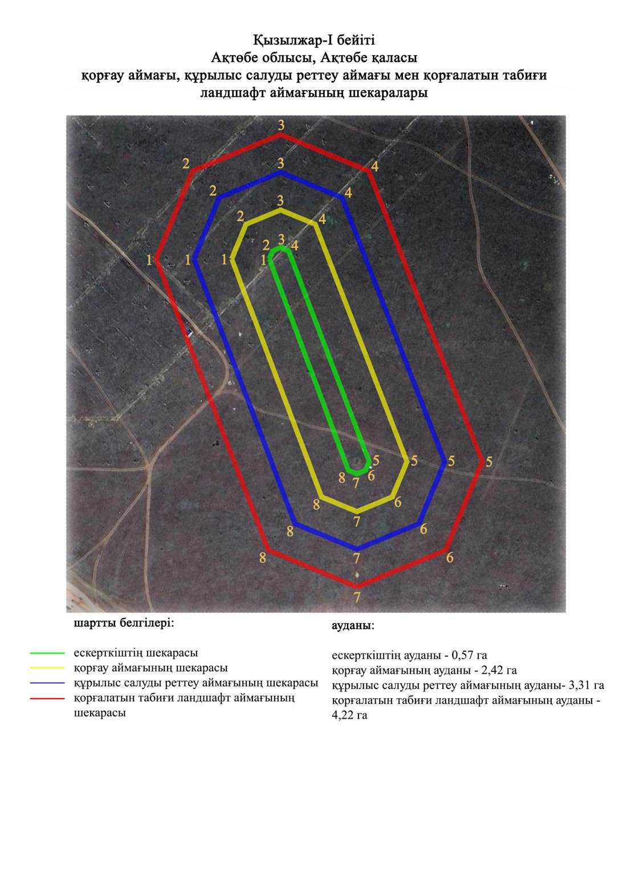

Ақтөбе облысы әкімдігінің
2024 жылғы 1 қарашадағы
№ 315 қаулысына 247-қосымша
Өлке тұрғын үй алабының жанындағы тас қорғанның қорғау аймағының, құрылыс салуды реттеу аймағының және қорғалатын табиғат ландшафты аймағының шекаралары (қола дәуірі)
Ескерткіштің қорғау аймағы Өлке тұрғын үй алабынан шығысқа қарай 1,8 метр жерде, Жаман-Қарғалы өзенінің сол жағалауындағы аласа төбеде орналасқан Өлке тұрғын үй алабы жанындағы тас қорғанының бөлінбес функционалдық бөлігі болып табылатын ландшафттың шекаралары бойынша өтеді.
Сыртқы шеңбері бойынша диаметрі 8,5 метр, ішкі жағынан 2 метр болатын тақтатастардан қаланған сақиналы қоршау болып табылады. Биіктігі 04 метр.
Қорғау аймақтары кіретін кешен аумағының жалпы ауданы – 6,46 гектарды құрайды. Оның ішінде:
ескерткіштің ауданы – 0,02 гектар;
қорғау аймағының шекарасы ескерткіш аумағының шекарасынан 40 метр шегінеді және ауданы 0,87 гектарды құрайды;
құрылыс салуды реттеу аймағы қорғау аймағы шекарасының шетінен 40 метр шегіне отырып, ескерткіштің қорғау аймағына іргелес жатқан аумақты алып жатыр және 2,15 гектарды құрайды;
қорғалатын табиғи ландшафт аймағы құрылыс салуды реттеу шекарасының сызығынан 40 метр шегіне отырып, ескерткіштің құрылыс салуды реттеу аймағының шекараларына іргелес жатқан аумақты алып жатыр және 3,42 гектарды құрайды. Оған тарих және ескерткіш үшін маңызды, жоғары ғылыми құндылыққа және жоғары эстетикалық сапаға ие табиғи орта енеді.
Ақтөбе облысы әкімдігінің
2024 жылғы 1 қарашадағы
№ 315 қаулысына 248-қосымша

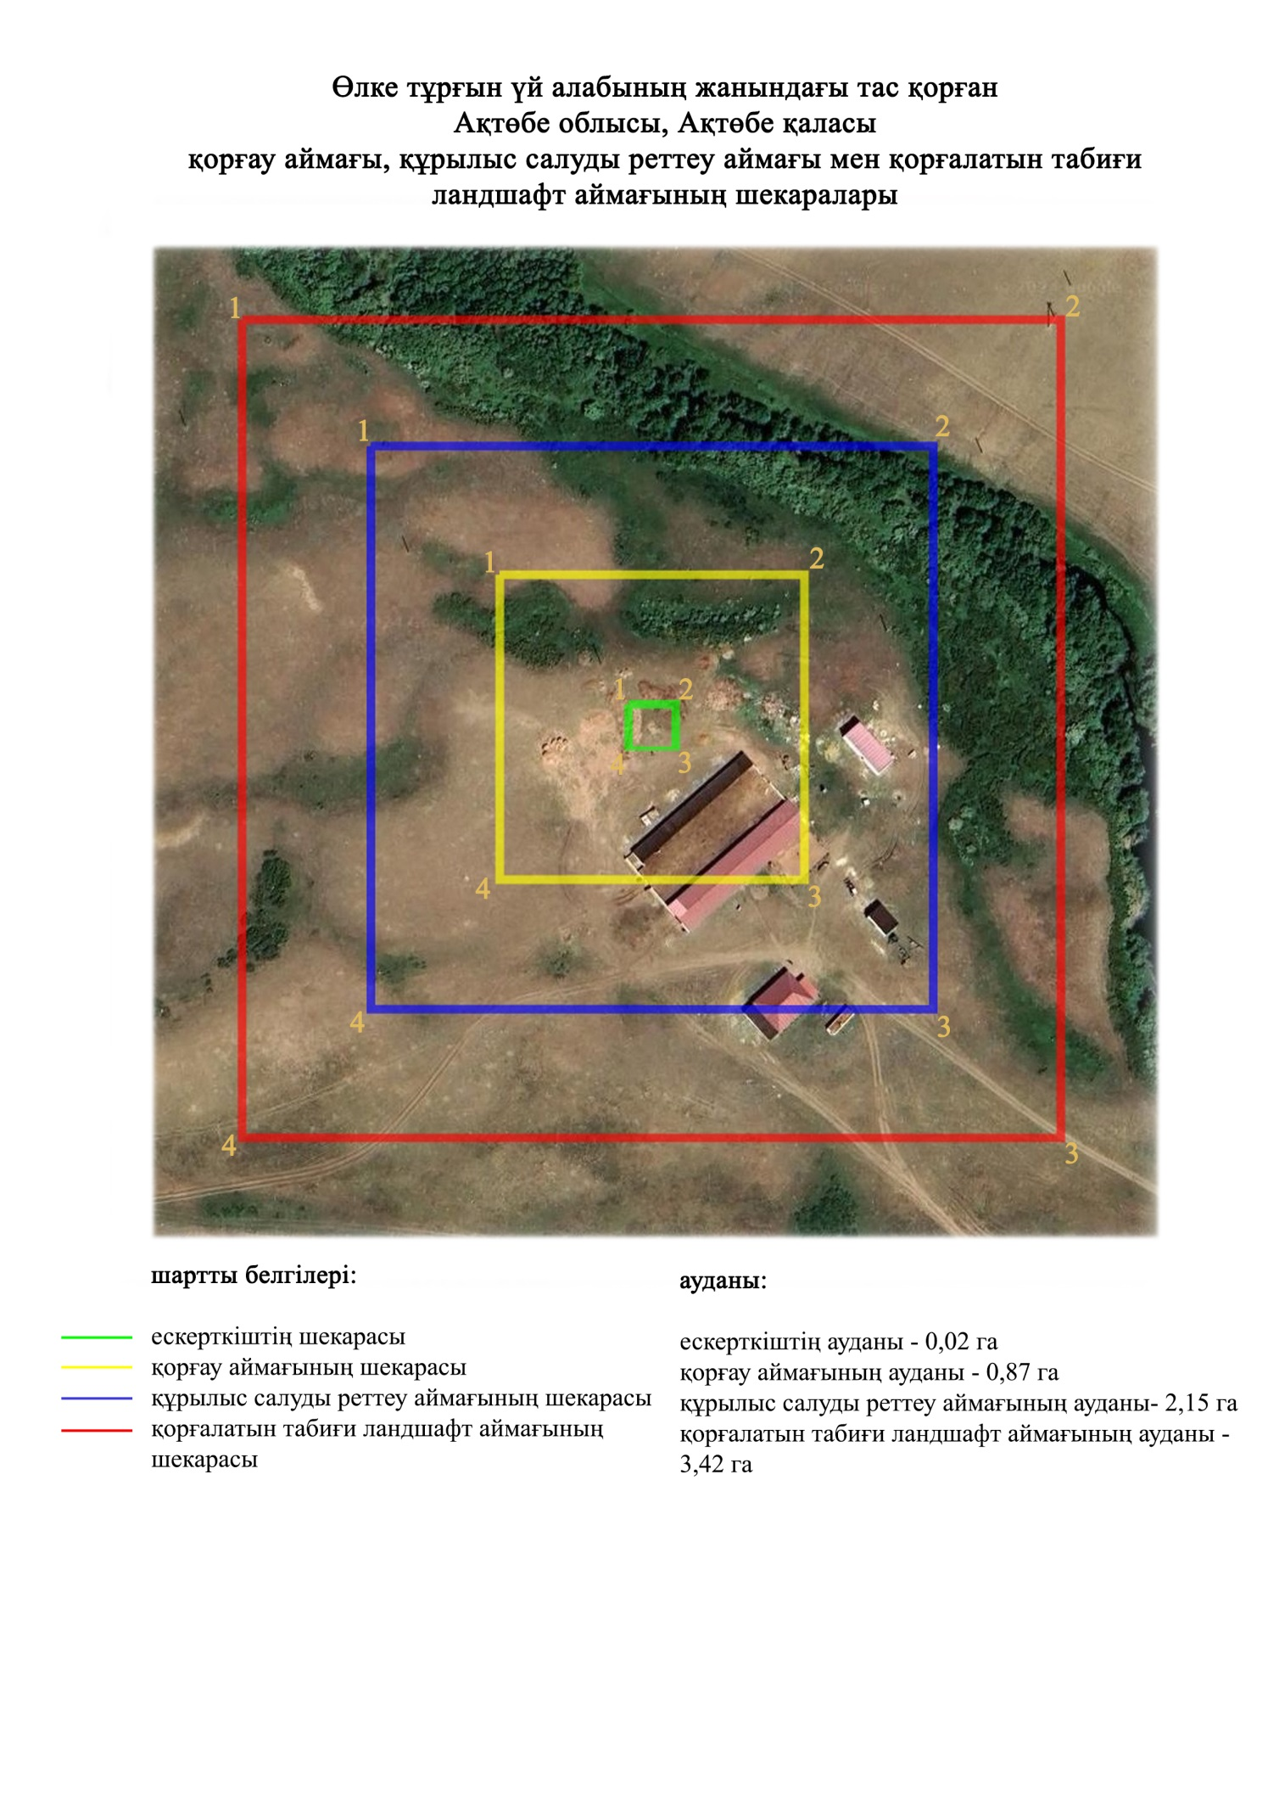

Ақтөбе облысы әкімдігінің
2024 жылғы 1 қарашадағы
№ 315 қаулысына 249-қосымша
Өлке-ІI бейітінің қорғау аймағының, құрылыс салуды реттеу аймағының және қорғалатын табиғат ландшафты аймағының шекаралары (ерте темір дәуірі-орта ғасыр)
Ескерткіштің қорғау аймағы Өлке тұрғын үй алабынан шығысқа қарай 1 шақырым жерде орналасқан Өлке-II бейітінің бөлінбес функционалдық бөлігі болып табылатын ландшафттың шекаралары бойынша өтеді.
35 қорғаннан және гантель тәрізді құрылыстан тұратын бейіт Жаман-Қарғалы өзенінің оң жағалауының байырғы жағалауында орналасқан. Жоспардағы объектілер солтүстік шығыстан оңтүстік батысқа қарай 452 метр тегіс учаскеде созылған тізбекті құрайды. 5, 22-қорғандар тасты-топырақ, тас үйінділері бар 18-20,21 және 31-қорғандардан басқа көптеген объектілердің үйінділері топырақ. Қорғандардың ішіндегі ең үлкен қорғанның диаметрі 18 метр, биіктігі 1,6 метр. Қалған қорғандардың өлшемдері: диаметрі 5-14 метрге дейін, биіктігі 0,1-0,8 метр. Бейіттің ортасында орналасқан гантелевидті құрылымның жалпы ұзындығы 65 метр, біліктің ені 12 метр, "қалпақшалардың" диаметрі 11-12 метр, биіктігі 0,4 метр. Бейіт қорғандарының кішкене бөлігі негізімен бірге айнала ойыстармен және орлармен қоршалған. Қорғандардың бір бөлігі, әсіресе тізбектің батыс бөлігі тоналған. 2-қорған үйіндісі жер жолмен деформацияланған. Бейіттің оңтүстік батыс бөлігінен электр беру желісі өтеді.
Қорғандардың өлшемдері: 1 – 1,6х18 метр, 2 – 0,2х9 метр, 3 – 0,2х9 мет, 4 – 0,8х10 метр, 5 – 0,5х10 метр, 6 – 0,1х5 метр, 7 – 0,5х7 метр, 8 – 0,7х10 метр, 9 – 0,6х6 метр, 10 – 0,4х8 метр, 11 – 0,5х8 метр, 12 – 0,3х5 метр, 13 –0,6х8 метр, 14 – 0,4х14 метр, 15 – 0,3х8 метр, 16 – 0,3х7 метр, 17 – 12-65х6-12 метр, 18 – 0,3х7 метр, 19 – 0,3х9 метр, 20 – 0,2х7 метр, 21 – 0,3х8 метр, 22 – 0,2х8 метр, 23 – 0,3х8 метр, 24 – 0,4х7 метр, 25 – 0,3х8 метр, 26 – 0,2х6 метр, 27 – 0,4х9 метр, 28 – 0,5х9 метр, 29 – 0,2х9 метр, 30 – 0,2х6 метр, 31 – 0,2х8 метр, 32 – 0,1х7 метр, 33 – 0,3х11 метр, 34 – 0,1х6 метр, 35 – 0,4х10 метр.
Қорғау аймақтары кіретін кешен аумағының жалпы ауданы – 17,42 гектарды құрайды. Оның ішінде:
ескерткіштің ауданы – 2,20 гектар;
қорғау аймағының шекарасы ескерткіш аумағының шекарасынан 40 метр шегінеді және ауданы 4,17 гектарды құрайды;
құрылыс салуды реттеу аймағы қорғау аймағы шекарасының шетінен 40 метр шегіне отырып, ескерткіштің қорғау аймағына іргелес жатқан аумақты алып жатыр және 5,07 гектарды құрайды;
қорғалатын табиғи ландшафт аймағы құрылыс салуды реттеу шекарасының сызығынан 40 метр шегіне отырып, ескерткіштің құрылыс салуды реттеу аймағының шекараларына іргелес жатқан аумақты алып жатыр және 5,98 гектарды құрайды. Оған тарих және ескерткіш үшін маңызды, жоғары ғылыми құндылыққа және жоғары эстетикалық сапаға ие табиғи орта енеді.
Ақтөбе облысы әкімдігінің
2024 жылғы 1 қарашадағы
№ 315 қаулысына 250-қосымша

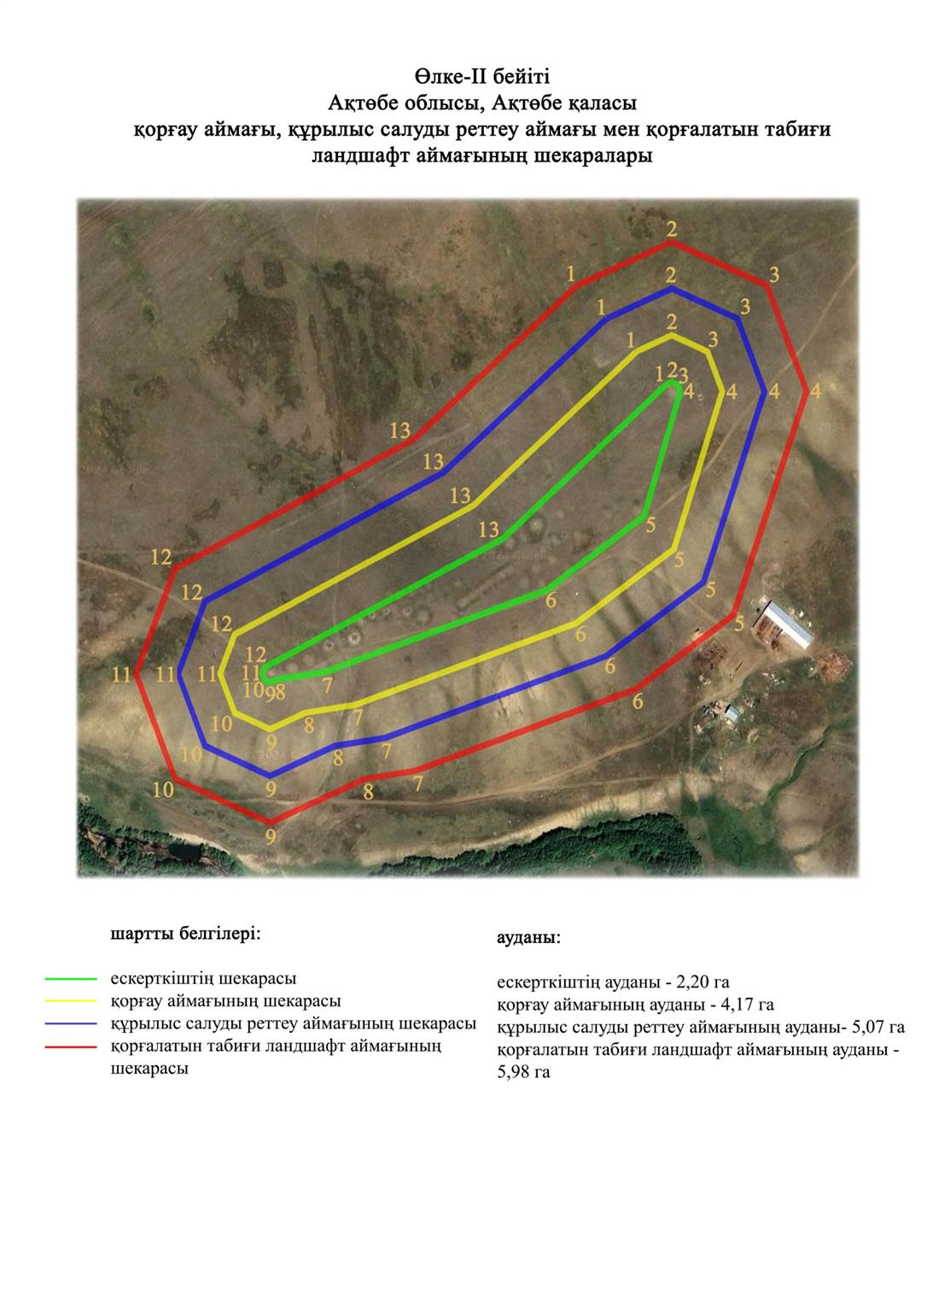

Ақтөбе облысы әкімдігінің
2024 жылғы 1 қарашадағы
№ 315 қаулысына 251-қосымша
Пригородный-II қорғанының қорғау аймағының, құрылыс салуды реттеу аймағының және қорғалатын табиғат ландшафты аймағының шекаралары (ерте темір дәуірі)
Ескерткіштің қорғау аймағы Пригородный тұрғын үй алабынан солтүстік шығысқа қарай 0,6 шақырым жерде орналасқан Пригородный-II қорғанының функционалдық бөлігі болып табылатын ландшафт шекаралары бойынша өтеді.
Жалғыз қорған Жақсы-Қарғалы өзенінің сол жағалауындағы қазақ зиратының жанында орналасқан. Қорғанның топырақ үйіндісінің диаметрі 27 метр, биіктігі 0,4 метр.
Қорғау аймақтары кіретін кешен аумағының жалпы ауданы – 7,44 гектарды құрайды. Оның ішінде:
ескерткіштің ауданы – 0,10 гектар;
қорғау аймағының шекарасы ескерткіш аумағының шекарасынан 40 метр шегінеді және ауданы 1,17 гектарды құрайды;
құрылыс салуды реттеу аймағы қорғау аймағы шекарасының шетінен 40 метр шегіне отырып, ескерткіштің қорғау аймағына іргелес жатқан аумақты алып жатыр және 2,45 гектарды құрайды;
қорғалатын табиғи ландшафт аймағы құрылыс салуды реттеу шекарасының сызығынан 40 метр шегіне отырып, ескерткіштің құрылыс салуды реттеу аймағының шекараларына іргелес жатқан аумақты алып жатыр және 3,72 гектарды құрайды. Оған тарих және ескерткіш үшін маңызды, жоғары ғылыми құндылыққа және жоғары эстетикалық сапаға ие табиғи орта енеді.
Ақтөбе облысы әкімдігінің
2024 жылғы 1 қарашадағы
№ 315 қаулысына 252-қосымша

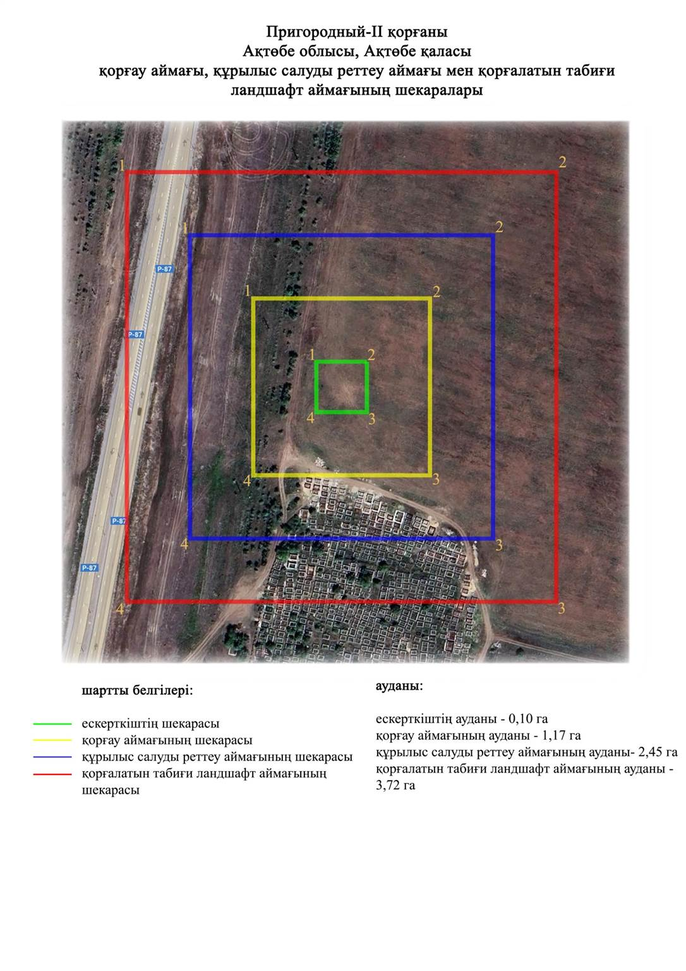

Ақтөбе облысы әкімдігінің
2024 жылғы 1 қарашадағы
№ 315 қаулысына 253-қосымша
Рауан-I бейітінің қорғау аймағының, құрылыс салуды реттеу аймағының және қорғалатын табиғат ландшафты аймағының шекаралары (ерте темір дәуірі)
Ескерткіштің қорғау аймағы Ақшат тұрғын үй алабынан солтүстік батысқа қарай 5 шақырым жерде орналасқан Рауан-I бейітінің бөлінбес функционалды бөлігі болып табылатын ландшафттың шекарасымен өтеді.
Бейіт Бұтақ және Елек өзендері аралығындағы суайрықтың жоғарғы жағында орналасқан үш жер қорғаннан тұрады. Бейіттегі ең ірі 1-қорғанның диаметрі 17 метр, биіктігі 0,8 метр. Қорған үйіндісі периметрі бойынша ойыстармен қоршалған. Одан оңтүстік батысқа қарай 122 және 129 метр қашықтықта үйінділерінің ортасында ойыстары бар екі қорған орналасқан. Олардың өлшемдері: 2-қорған – 0,2х8 метр, 3-қорған – 0,4х14 метр. Бейіттің оңтүстік шығысында жер жол өтіп жатыр.
Қорғау аймақтары кіретін кешен аумағының жалпы ауданы – 8,53 гектарды құрайды. Оның ішінде:
ескерткіштің ауданы – 0,48 гектар;
қорғау аймағының шекарасы ескерткіш аумағының шекарасынан 40 метр шегінеді және ауданы 1,78 гектарды құрайды;
құрылыс салуды реттеу аймағы қорғау аймағы шекарасының шетінен 40 метр шегіне отырып, ескерткіштің қорғау аймағына іргелес жатқан аумақты алып жатыр және 2,68 гектарды құрайды;
қорғалатын табиғи ландшафт аймағы құрылыс салуды реттеу шекарасының сызығынан 40 метр шегіне отырып, ескерткіштің құрылыс салуды реттеу аймағының шекараларына іргелес жатқан аумақты алып жатыр және 3,59 гектарды құрайды. Оған тарих және ескерткіш үшін маңызды, жоғары ғылыми құндылыққа және жоғары эстетикалық сапаға ие табиғи орта енеді.
Ақтөбе облысы әкімдігінің
2024 жылғы 1 қарашадағы
№ 315 қаулысына 254-қосымша

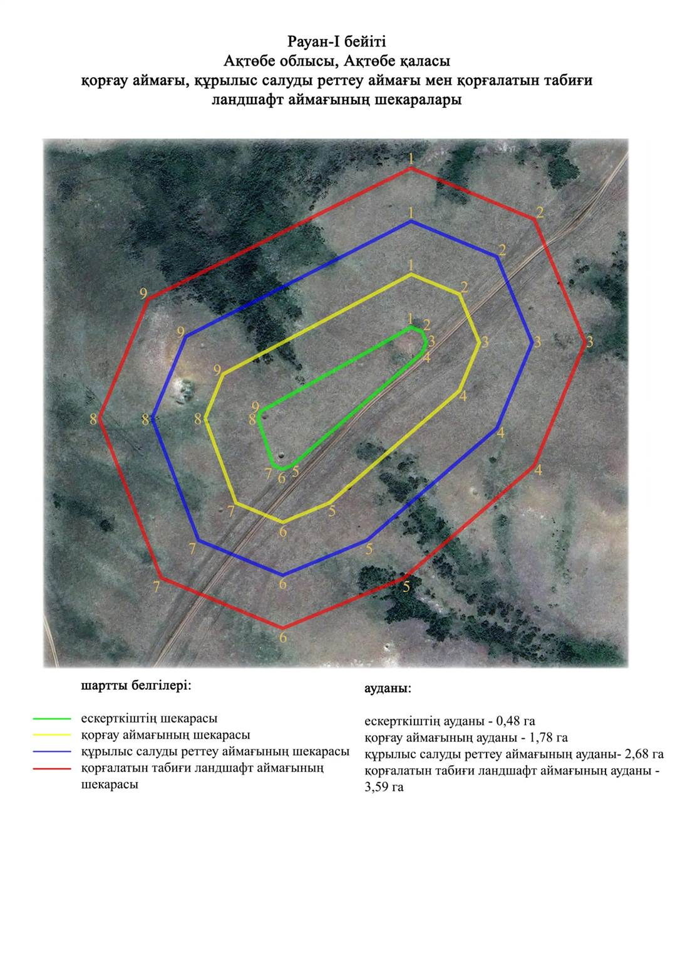

Ақтөбе облысы әкімдігінің
2024 жылғы 1 қарашадағы
№ 315 қаулысына 255-қосымша
Рогачевские қорғандарының қорғау аймағының, құрылыс салуды реттеу аймағының және қорғалатын табиғат ландшафты аймағының шекаралары (ерте темір дәуірі)
Ескерткіштің қорғау аймағы Құрайлы тұрғын үй алабынан оңтүстік батысқа қарай 5,2 шақырым жерде орналасқан Рогачевские қорғандарының бөлінбес функционалды бөлігі болып табылатын ландшафттың шекарасымен өтеді.
Ескерткіш егістікте төрт жер қорғаннан тұрды, олардың үшеуі жыртылған. Ең үлкенінің жоғарғы жағында бұрын триангуляциялық белгі болған. Диаметрі 24-46 метр, биіктігі 0,3-3 метр. Қазіргі уақытта қорғандардың бірі толығымен жыртылған.
Қорғау аймақтары кіретін кешен аумағының жалпы ауданы – 7,54 гектарды құрайды. Оның ішінде:
ескерткіштің ауданы – 0,41 гектар;
қорғау аймағының шекарасы ескерткіш аумағының шекарасынан 40 метр шегінеді және ауданы 1,47 гектарды құрайды;
құрылыс салуды реттеу аймағы қорғау аймағы шекарасының шетінен 40 метр шегіне отырып, ескерткіштің қорғау аймағына іргелес жатқан аумақты алып жатыр және 2,38 гектарды құрайды;
қорғалатын табиғи ландшафт аймағы құрылыс салуды реттеу шекарасының сызығынан 40 метр шегіне отырып, ескерткіштің құрылыс салуды реттеу аймағының шекараларына іргелес жатқан аумақты алып жатыр және 3,28 гектарды құрайды. Оған тарих және ескерткіш үшін маңызды, жоғары ғылыми құндылыққа және жоғары эстетикалық сапаға ие табиғи орта енеді.
Ақтөбе облысы әкімдігінің
2024 жылғы 1 қарашадағы
№ 315 қаулысына 256-қосымша

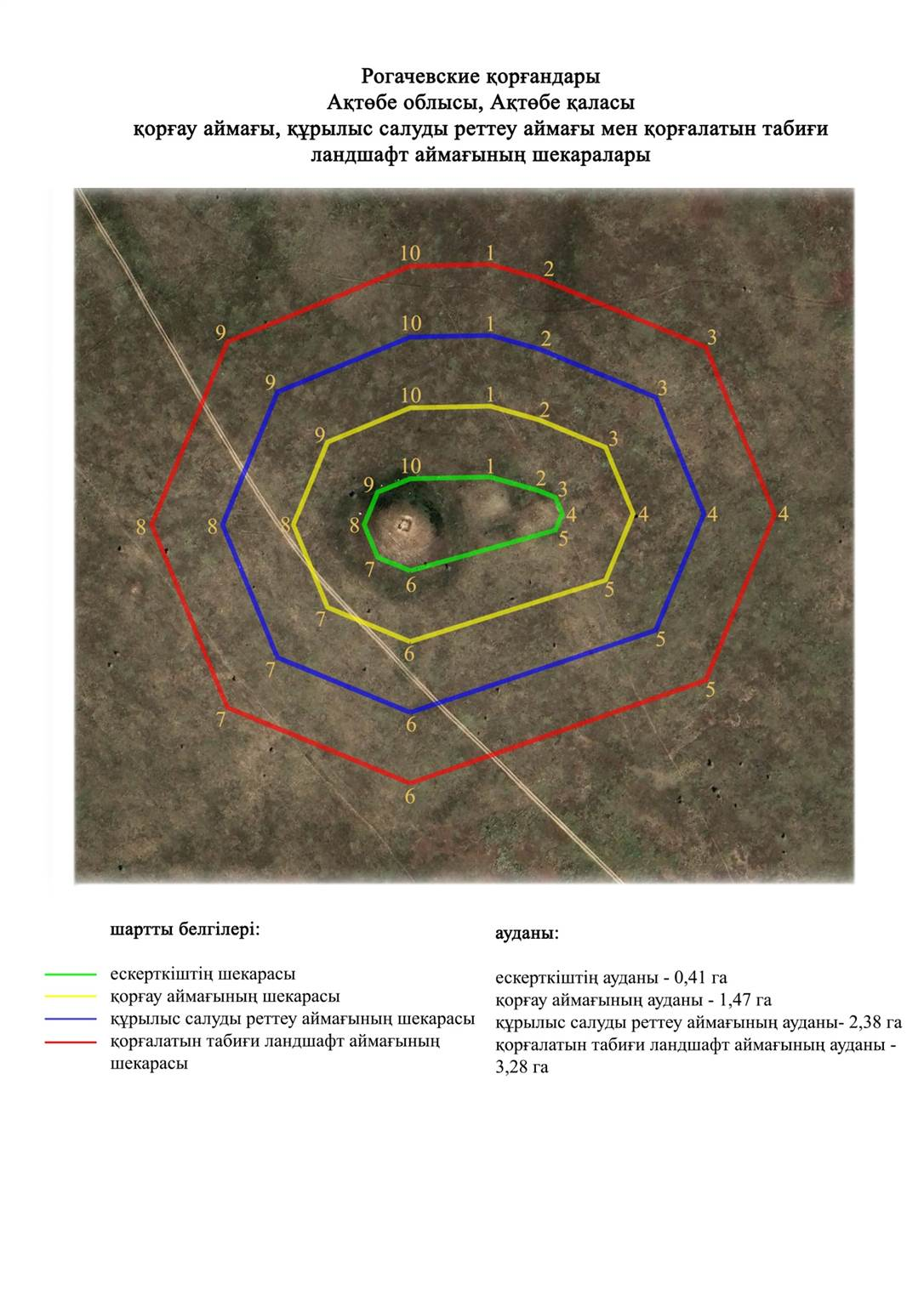

Ақтөбе облысы әкімдігінің
2024 жылғы 1 қарашадағы
№ 315 қаулысына 257-қосымша
Россовхоз-І бейітінің қорғау аймағының, құрылыс салуды реттеу аймағының және қорғалатын табиғат ландшафты аймағының шекаралары (ерте темір дәуірі)
Ескерткіштің қорғау аймағы айналма жолдың жанында, Ақшат тұрғын үй алабынан батысқа қарай 7,2 шақырым, Елек өзені арқылы өтетін көпірден шығысқа қарай 1,4 шақырым жерде орналасқан Россовхоз-І бейітінің бөлінбес функционалдық бөлігі болып табылатын ландшафттың шекарасымен өтеді.
Диаметрі 5-20 метр, биіктігі 0,3-1,1 метр болатын үйінділері тас аралас алты қорғаннан құралған бейіт Елек өзенінің оң жағалауындағы дөңгелек қыратта, ескі қазақ зиратының шегінде меридиандық тізбекпен орналасқан. Қорғандардың өлшемдері: 1-қорған – 11х20 метр, 2-қорған – 0,4х13 метр, 3-қорған – 0,3х6 метр, 4-қорған – 0,4х6 метр, 5-қорған – 0,6х10 метр, 6-қорған – 0,3х5 метр. 5-қорғанының тас үйіндісі бар.
Қорғау аймақтары кіретін кешен аумағының жалпы ауданы – 6,72 гектарды құрайды. Оның ішінде:
ескерткіштің ауданы – 0,24 гектар;
қорғау аймағының шекарасы ескерткіш аумағының шекарасынан 40 метр шегінеді және ауданы 1,26 гектарды құрайды;
құрылыс салуды реттеу аймағы қорғау аймағы шекарасының шетінен 40 метр шегіне отырып, ескерткіштің қорғау аймағына іргелес жатқан аумақты алып жатыр және 2,15 гектарды құрайды;
қорғалатын табиғи ландшафт аймағы құрылыс салуды реттеу шекарасының сызығынан 40 метр шегіне отырып, ескерткіштің құрылыс салуды реттеу аймағының шекараларына іргелес жатқан аумақты алып жатыр және 3,07 гектарды құрайды. Оған тарих және ескерткіш үшін маңызды, жоғары ғылыми құндылыққа және жоғары эстетикалық сапаға ие табиғи орта енеді.
Ақтөбе облысы әкімдігінің
2024 жылғы 1 қарашадағы
№ 315 қаулысына 258-қосымша

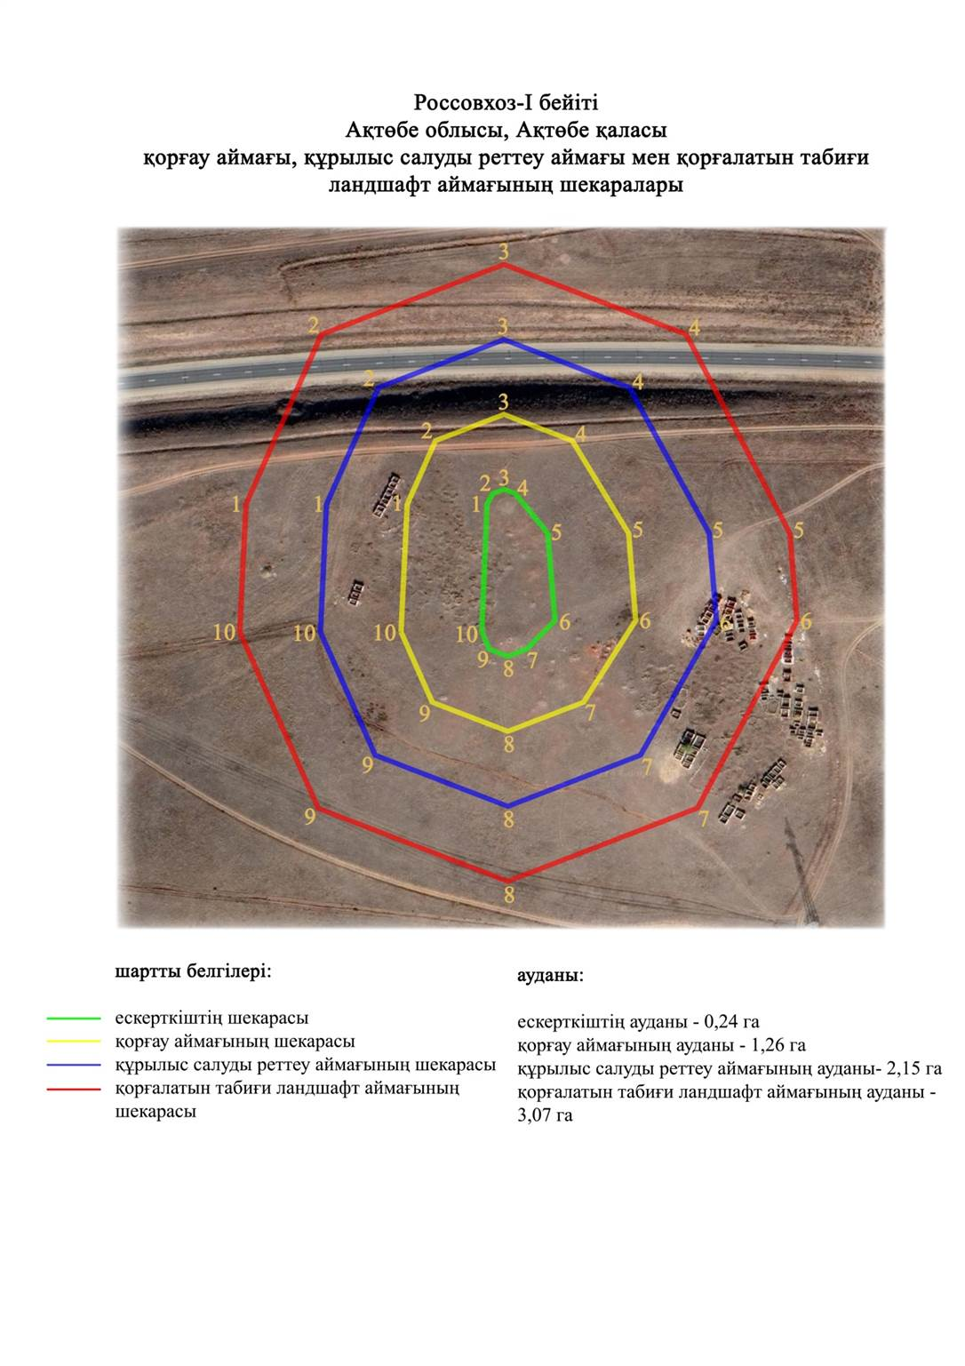

Ақтөбе облысы әкімдігінің
2024 жылғы 1 қарашадағы
№ 315 қаулысына 259-қосымша
Сазды-II бейітінің қорғау аймағының, құрылыс салуды реттеу аймағының және қорғалатын табиғат ландшафты аймағының шекаралары (ерте темір дәуірі)
Ескерткіштің қорғау аймағы Сазды тұрғын үй алабынан оңтүстік шығысқа қарай 2,6 шақырым жерде орналасқан Сазды-II бейітінің бөлінбес функционалды бөлігі болып табылатын ландшафттың шекарасымен өтеді.
Бейіт Сазды тұрғын үй алабынан оңтүстік шығысқа қарай 2,6 шақырым жердегі Сазды өзенінің оң жағалауындағы суайрықта орналасқан. Бес қорғаннан тұрады. 1-4 қорғандар ең үлкен 1-қорғанның (0,4х12 метр) айналасында, диаметрі 25 метр болатын алаңда орналасқан. Оның батысы мен шығысында шағын орлар қазылған. Қалған үйінділерінің көлемі 0,2х3-0,2х5 метрге дейінгі аралықта болып келеді. 2,4-қорғандардың үйінділері ұсақталған тастан жасалған. Оңтүстік батысқа қарай 130 метр жерде диаметрі 10 метр, биіктігі 0,3 метр болатын жер қорған орналасқан.
Қорғау аймақтары кіретін кешен аумағының жалпы ауданы – 8,88 гектарды құрайды. Оның ішінде:
ескерткіштің ауданы – 0,36 гектар;
қорғау аймағының шекарасы ескерткіш аумағының шекарасынан 40 метр шегінеді және ауданы 1,93 гектарды құрайды;
құрылыс салуды реттеу аймағы қорғау аймағы шекарасының шетінен 40 метр шегіне отырып, ескерткіштің қорғау аймағына іргелес жатқан аумақты алып жатыр және 2,85 гектарды құрайды;
қорғалатын табиғи ландшафт аймағы құрылыс салуды реттеу шекарасының сызығынан 40 метр шегіне отырып, ескерткіштің құрылыс салуды реттеу аймағының шекараларына іргелес жатқан аумақты алып жатыр және 3,74 гектарды құрайды. Оған тарих және ескерткіш үшін маңызды, жоғары ғылыми құндылыққа және жоғары эстетикалық сапаға ие табиғи орта енеді.
Ақтөбе облысы әкімдігінің
2024 жылғы 1 қарашадағы
№ 315 қаулысына 260-қосымша

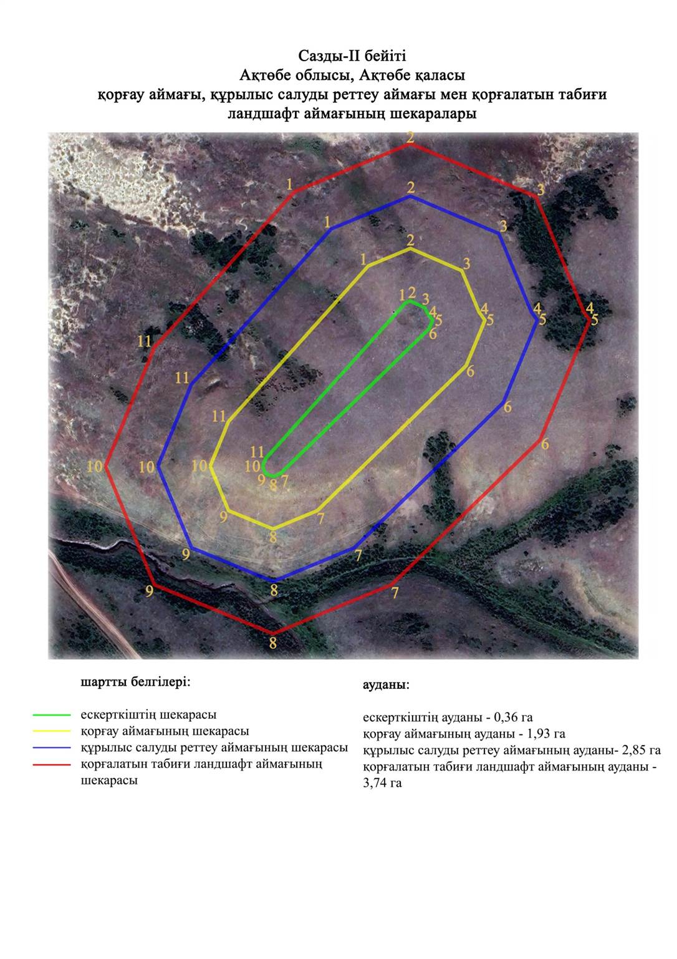

Ақтөбе облысы әкімдігінің
2024 жылғы 1 қарашадағы
№ 315 қаулысына 261-қосымша
Сазды-III бейітінің қорғау аймағының, құрылыс салуды реттеу аймағының және қорғалатын табиғат ландшафты аймағының шекаралары (ерте темір дәуірі)
Ескерткіштің қорғау аймағы Сазды тұрғын үй алабынан оңтүстік шығысқа қарай 3 шақырым жерде орналасқан Сазды-III бейітінің бөлінбес функционалды бөлігі болып табылатын ландшафттың шекарасымен өтеді.
Бейіт Сазды өзенінің оң жағалауындағы суайрық үстірттің шетінде, Сазды тұрғын үй алабынан оңтүстік шығысқа қарай 3 шақырым жерде орналасқан. Солтүстік-оңтүстік осі бойынша 30 метр жерде орналасқан екі жер қорғаннан тұрады. Топырақ үйінділері жазық (0,3-0,4х12 метр). Олардың айналасында жазық орлар қазылған.
Қорғау аймақтары кіретін кешен аумағының жалпы ауданы – 6 гектарды құрайды. Оның ішінде:
ескерткіштің ауданы – 0,71 гектар;
қорғау аймағының шекарасы ескерткіш аумағының шекарасынан 40 метр шегінеді және ауданы 0,87 гектарды құрайды;
құрылыс салуды реттеу аймағы қорғау аймағы шекарасының шетінен 40 метр шегіне отырып, ескерткіштің қорғау аймағына іргелес жатқан аумақты алып жатыр және 1,77 гектарды құрайды;
қорғалатын табиғи ландшафт аймағы құрылыс салуды реттеу шекарасының сызығынан 40 метр шегіне отырып, ескерткіштің құрылыс салуды реттеу аймағының шекараларына іргелес жатқан аумақты алып жатыр және 2,65 гектарды құрайды. Оған тарих және ескерткіш үшін маңызды, жоғары ғылыми құндылыққа және жоғары эстетикалық сапаға ие табиғи орта енеді.
Ақтөбе облысы әкімдігінің
2024 жылғы 1 қарашадағы
№ 315 қаулысына 262-қосымша

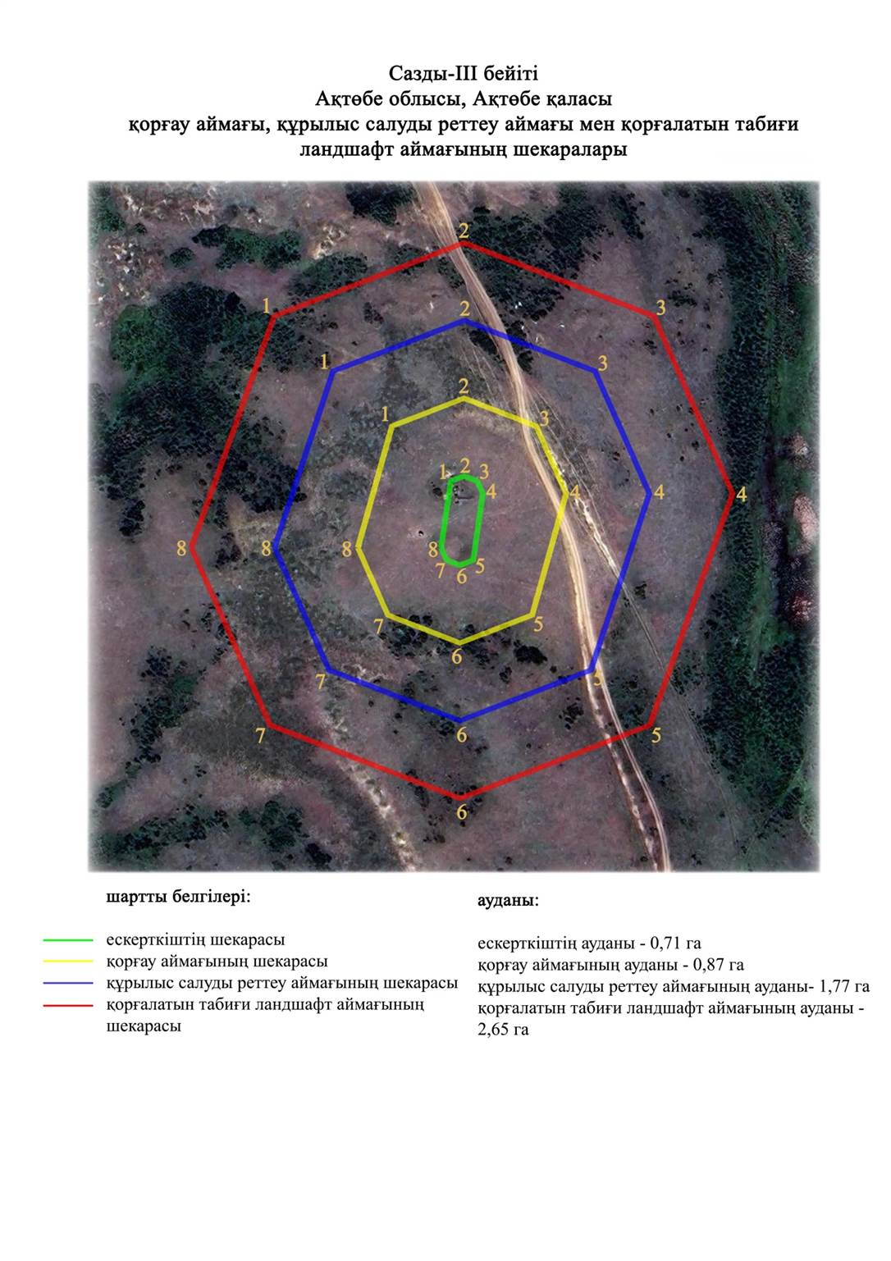

Ақтөбе облысы әкімдігінің
2024 жылғы 1 қарашадағы
№ 315 қаулысына 263-қосымша
Сазды-IV қорғаның қорғау аймағының, құрылыс салуды реттеу аймағының және қорғалатын табиғат ландшафты аймағының шекаралары (ерте темір дәуірі)
Ескерткіштің қорғау аймағы Сазды тұрғын үй алабынан оңтүстік шығысқа қарай 5,5 шақырым жерде орналасқан Сазды-IV қорғанының бөлінбес функционалды бөлігі болып табылатын ландшафттың шекарасымен өтеді.
Жер қорған Сазды және Тамды өзенаралығында (Елек өзенінің сол жағалауы) орналасқан. Периметрі бойынша қорған ойыстармен қоршалған. Оның диаметрі 17 метр, биіктігі 0,6 метр.
Қорғау аймақтары кіретін кешен аумағының жалпы ауданы – 6,598 гектарды құрайды. Оның ішінде:
ескерткіштің ауданы – 0,028 гектар;
қорғау аймағының шекарасы ескерткіш аумағының шекарасынан 40 метр шегінеді және ауданы 0,91 гектарды құрайды;
құрылыс салуды реттеу аймағы қорғау аймағы шекарасының шетінен 40 метр шегіне отырып, ескерткіштің қорғау аймағына іргелес жатқан аумақты алып жатыр және 2,19 гектарды құрайды;
қорғалатын табиғи ландшафт аймағы құрылыс салуды реттеу шекарасының сызығынан 40 метр шегіне отырып, ескерткіштің құрылыс салуды реттеу аймағының шекараларына іргелес жатқан аумақты алып жатыр және 3,47 гектарды құрайды. Оған тарих және ескерткіш үшін маңызды, жоғары ғылыми құндылыққа және жоғары эстетикалық сапаға ие табиғи орта енеді.
Ақтөбе облысы әкімдігінің
2024 жылғы 1 қарашадағы
№ 315 қаулысына 264-қосымша

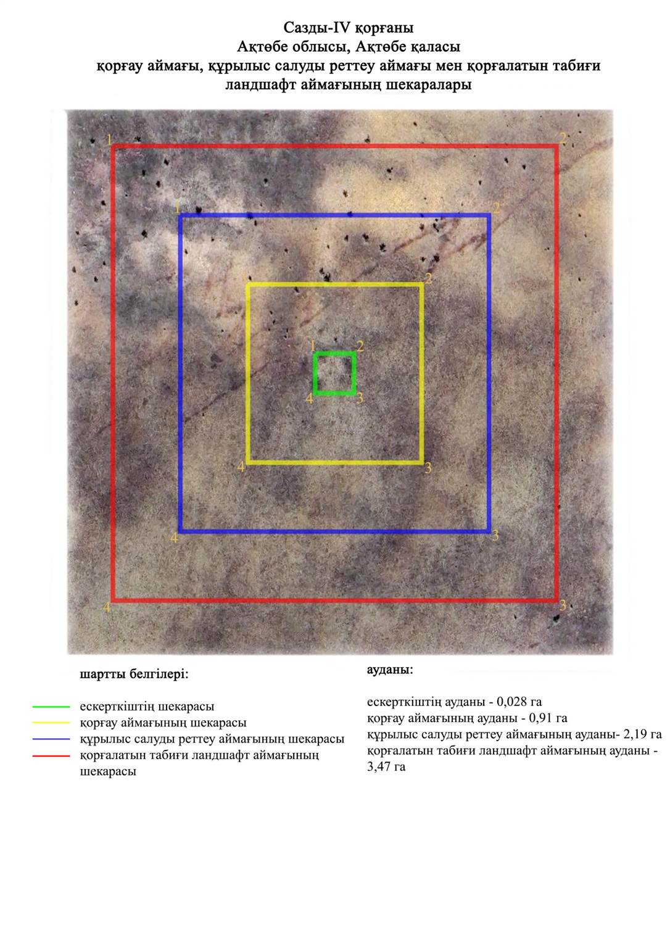

Ақтөбе облысы әкімдігінің
2024 жылғы 1 қарашадағы
№ 315 қаулысына 265-қосымша
Сазды-V бейітінің қорғау аймағының, құрылыс салуды реттеу аймағының және қорғалатын табиғат ландшафты аймағының шекаралары (ерте темір дәуірі)
Ескерткіштің қорғау аймағы Сазды тұрғын үй алабынан оңтүстік шығысқа қарай 2,5 шақырым жерде орналасқан Сазды-V бейітінің бөлінбес функционалдық бөлігі болып табылатын ландшафттың шекарасымен өтеді.
Бейіт Сазды және Тамды өзенаралығындағы суайрықта орналасқан екі қорғаннан тұрады. Қорғандардың периметрі бойынша нашар көрінетін орлар байқалады. Нысандардың өлшемі: 1-қорған – 18х0,6 метр, 2-қорған – 18х0,3 метр. Қорғандар арасында жер жол өтеді.
Қорғау аймақтары кіретін кешен аумағының жалпы ауданы – 17,19 гектарды құрайды. Оның ішінде:
ескерткіштің ауданы – 1,15 гектар;
қорғау аймағының шекарасы ескерткіш аумағының шекарасынан 40 метр шегінеді және ауданы 4,44 гектарды құрайды;
құрылыс салуды реттеу аймағы қорғау аймағы шекарасының шетінен 40 метр шегіне отырып, ескерткіштің қорғау аймағына іргелес жатқан аумақты алып жатыр және 5,35 гектарды құрайды;
қорғалатын табиғи ландшафт аймағы құрылыс салуды реттеу шекарасының сызығынан 40 метр шегіне отырып, ескерткіштің құрылыс салуды реттеу аймағының шекараларына іргелес жатқан аумақты алып жатыр және 6,25 гектарды құрайды. Оған тарих және ескерткіш үшін маңызды, жоғары ғылыми құндылыққа және жоғары эстетикалық сапаға ие табиғи орта енеді.
Ақтөбе облысы әкімдігінің
2024 жылғы 1 қарашадағы
№ 315 қаулысына 266-қосымша

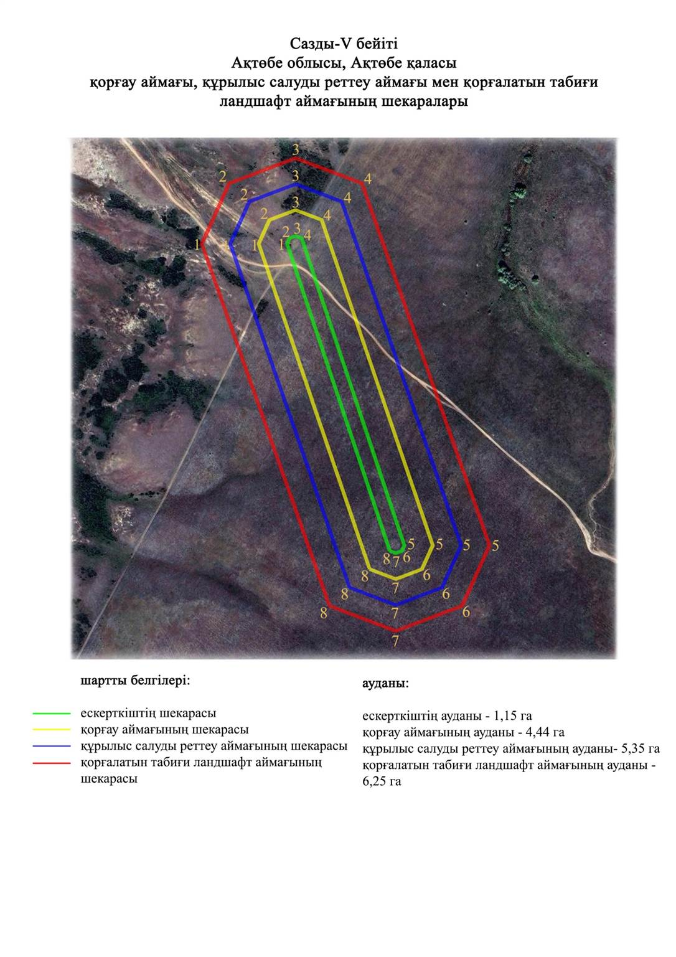

Ақтөбе облысы әкімдігінің
2024 жылғы 1 қарашадағы
№ 315 қаулысына 267-қосымша
Сазды-VI қорғанның қорғау аймағының, құрылыс салуды реттеу аймағының және қорғалатын табиғат ландшафты аймағының шекаралары (ерте темір дәуірі)
Ескерткіштің қорғау аймағы Сазды тұрғын үй алабынан шығыс-оңтүстік шығысқа қарай 4,9 шақырым жерде орналасқан Сазды-VI қорғанының бөлінбес функционалдық бөлігі болып табылатын ландшафттың шекарасымен өтеді.
Диаметрі 19 метр, биіктігі 0,3 метр болатын тасты-топырақ қорған Сазды және Тамды өзендерінің аралығындағы суайрықта орналасқан.
Қорғау аймақтары кіретін кешен аумағының жалпы ауданы – 7,14 гектарды құрайды. Оның ішінде:
ескерткіштің ауданы – 0,06 гектар;
қорғау аймағының шекарасы ескерткіш аумағының шекарасынан 40 метр шегінеді және ауданы 1,09 гектарды құрайды;
құрылыс салуды реттеу аймағы қорғау аймағы шекарасының шетінен 40 метр шегіне отырып, ескерткіштің қорғау аймағына іргелес жатқан аумақты алып жатыр және 2,36 гектарды құрайды;
қорғалатын табиғи ландшафт аймағы құрылыс салуды реттеу шекарасының сызығынан 40 метр шегіне отырып, ескерткіштің құрылыс салуды реттеу аймағының шекараларына іргелес жатқан аумақты алып жатыр және 3,63 гектарды құрайды. Оған тарих және ескерткіш үшін маңызды, жоғары ғылыми құндылыққа және жоғары эстетикалық сапаға ие табиғи орта енеді.
Ақтөбе облысы әкімдігінің
2024 жылғы 1 қарашадағы
№ 315 қаулысына 268-қосымша

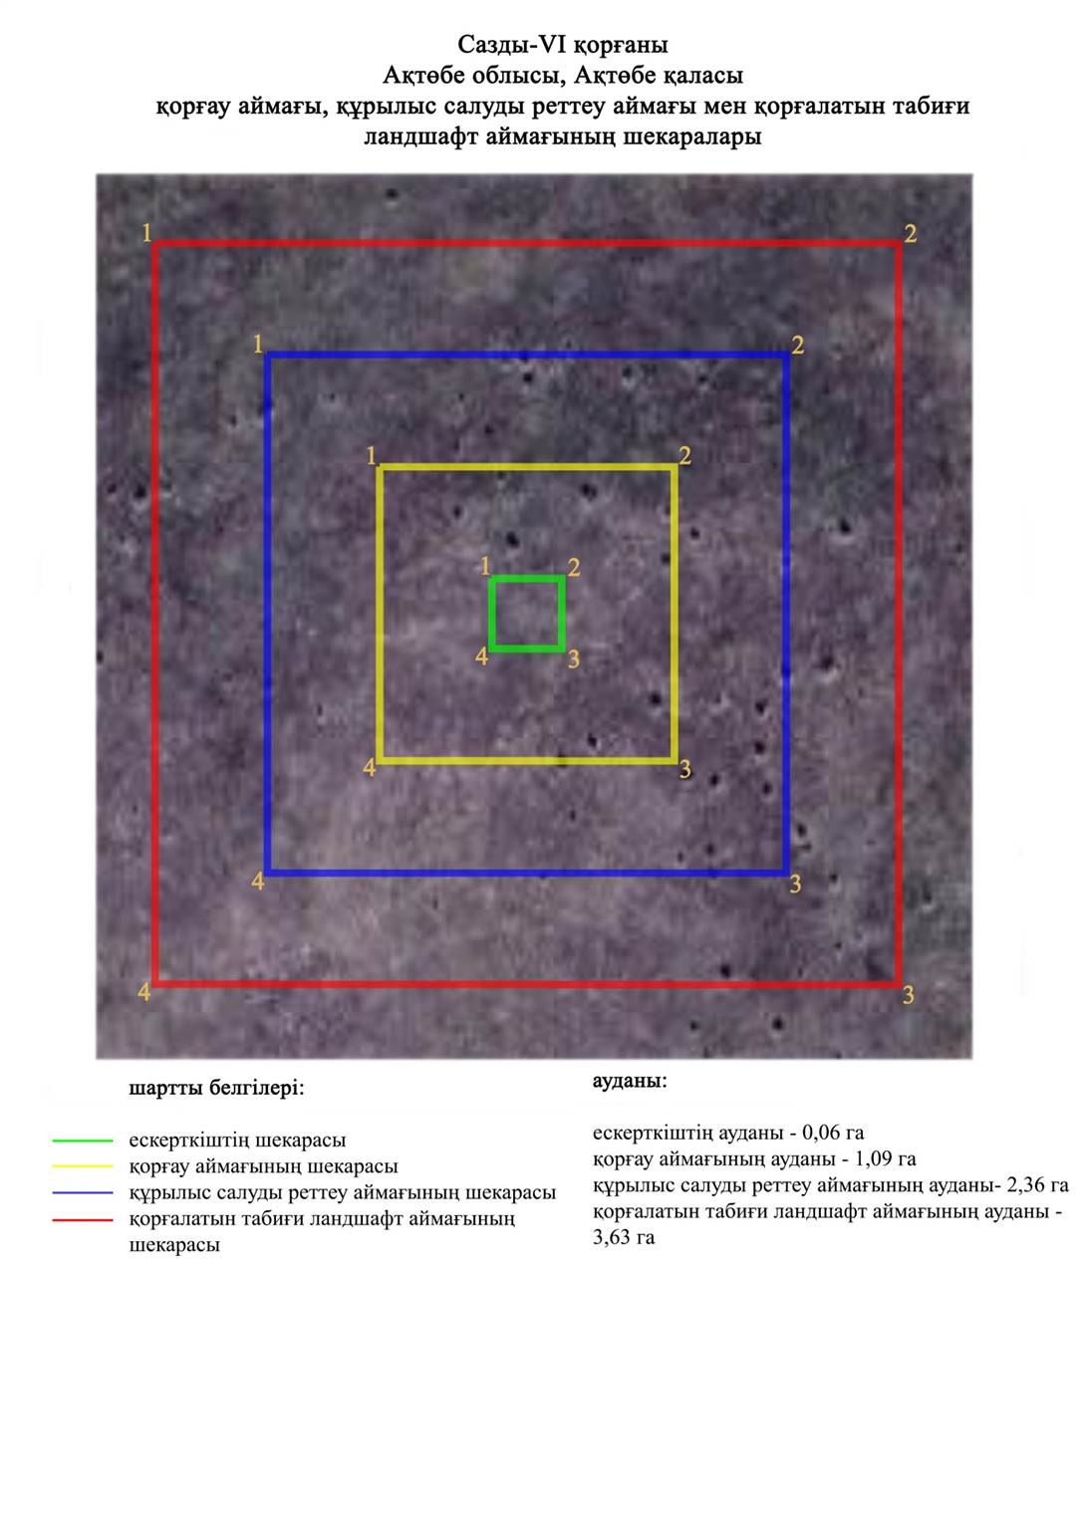

Ақтөбе облысы әкімдігінің
2024 жылғы 1 қарашадағы
№ 315 қаулысына 269-қосымша
Сазды-VII бейітінің қорғау аймағының, құрылыс салуды реттеу аймағының және қорғалатын табиғат ландшафты аймағының шекаралары (ерте темір дәуірі)
Ескерткіштің қорғау аймағы Сазды тұрғын үй алабынан шығысқа қарай 4,8 шақырым жерде орналасқан Сазды-VII бейітінің бөлінбес функционалдық бөлігі болып табылатын ландшафттың шекарасымен өтеді.
Бейіт Сазды және Тамды өзенаралығындағы суайрықта орналасқан екі жер қорғаннан тұрады. 1-қорған периметрі бойынша айнала ормен қоршалған. Оның шыңында триангуляциялық белгінің негізі сақталған. Оның диаметрі 22 метр, биіктігі 0,8 метр. Көлемі 26х0,3 метр болатын 2-қорған 1-қорғаннан батыс-оңтүстік-батысқа қарай 250 метр жерде орналасқан.
Қорғау аймақтары кіретін кешен аумағының жалпы ауданы – 11,77 гектарды құрайды. Оның ішінде:
ескерткіштің ауданы – 0,82 гектар;
қорғау аймағының шекарасы ескерткіш аумағының шекарасынан 40 метр шегінеді және ауданы 2,75 гектарды құрайды;
құрылыс салуды реттеу аймағы қорғау аймағы шекарасының шетінен 40 метр шегіне отырып, ескерткіштің қорғау аймағына іргелес жатқан аумақты алып жатыр және 3,65 гектарды құрайды;
қорғалатын табиғи ландшафт аймағы құрылыс салуды реттеу шекарасының сызығынан 40 метр шегіне отырып, ескерткіштің құрылыс салуды реттеу аймағының шекараларына іргелес жатқан аумақты алып жатыр және 4,55 гектарды құрайды. Оған тарих және ескерткіш үшін маңызды, жоғары ғылыми құндылыққа және жоғары эстетикалық сапаға ие табиғи орта енеді.
Ақтөбе облысы әкімдігінің
2024 жылғы 1 қарашадағы
№ 315 қаулысына 270-қосымша

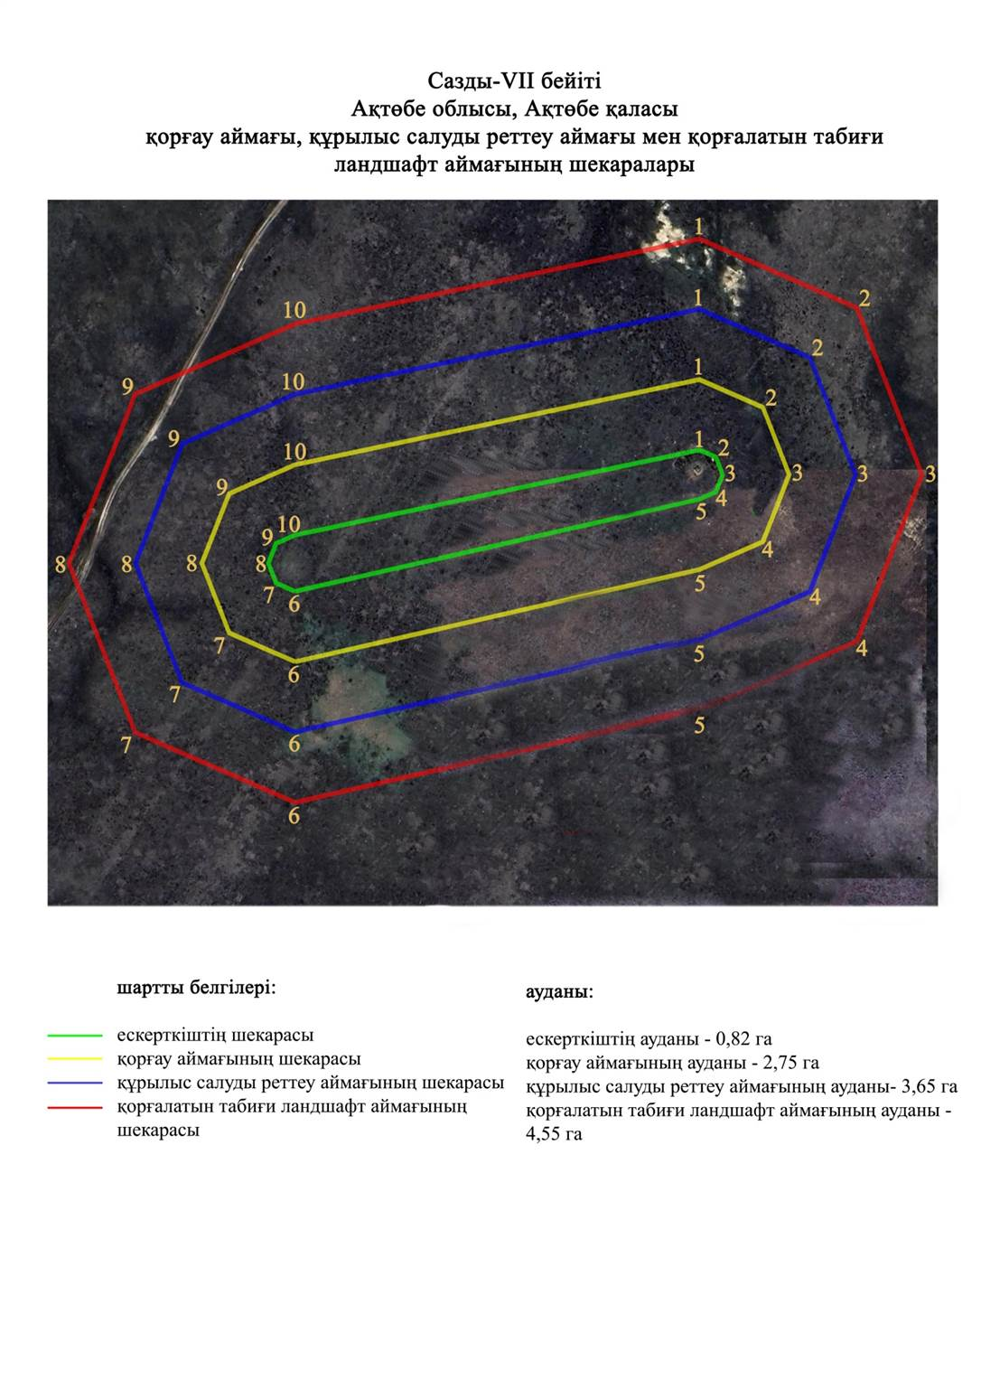

Ақтөбе облысы әкімдігінің
2024 жылғы 1 қарашадағы
№ 315 қаулысына 271-қосымша
Сазды-VIII қорғанының қорғау аймағының, құрылыс салуды реттеу аймағының және қорғалатын табиғат ландшафты аймағының шекаралары (ерте темір дәуірі)
Ескерткіштің қорғау аймағы Сазды тұрғын үй алабынан шығыс-солтүстік шығысқа қарай 3,4 шақырым жерде орналасқан Сазды-VIII қорғанының бөлінбес функционалдық бөлігі болып табылатын ландшафттың шекарасымен өтеді.
Тасты-топырақ қорған Сазды және Тамды өзенаралығының суайрығында орналасқан. Қорғанның өлшемі: 22х0,3 м. Қорғанның негізінде ойыстар байқалады.
Қорғау аймақтары кіретін кешен аумағының жалпы ауданы – 7,17 гектарды құрайды. Оның ішінде:
ескерткіштің ауданы – 0,07 гектар;
қорғау аймағының шекарасы ескерткіш аумағының шекарасынан 40 метр шегінеді және ауданы 1,09 гектарды құрайды;
құрылыс салуды реттеу аймағы қорғау аймағы шекарасының шетінен 40 метр шегіне отырып, ескерткіштің қорғау аймағына іргелес жатқан аумақты алып жатыр және 2,37 гектарды құрайды;
қорғалатын табиғи ландшафт аймағы құрылыс салуды реттеу шекарасының сызығынан 40 метр шегіне отырып, ескерткіштің құрылыс салуды реттеу аймағының шекараларына іргелес жатқан аумақты алып жатыр және 3,64 гектарды құрайды. Оған тарих және ескерткіш үшін маңызды, жоғары ғылыми құндылыққа және жоғары эстетикалық сапаға ие табиғи орта енеді.
Ақтөбе облысы әкімдігінің
2024 жылғы 1 қарашадағы
№ 315 қаулысына 272-қосымша

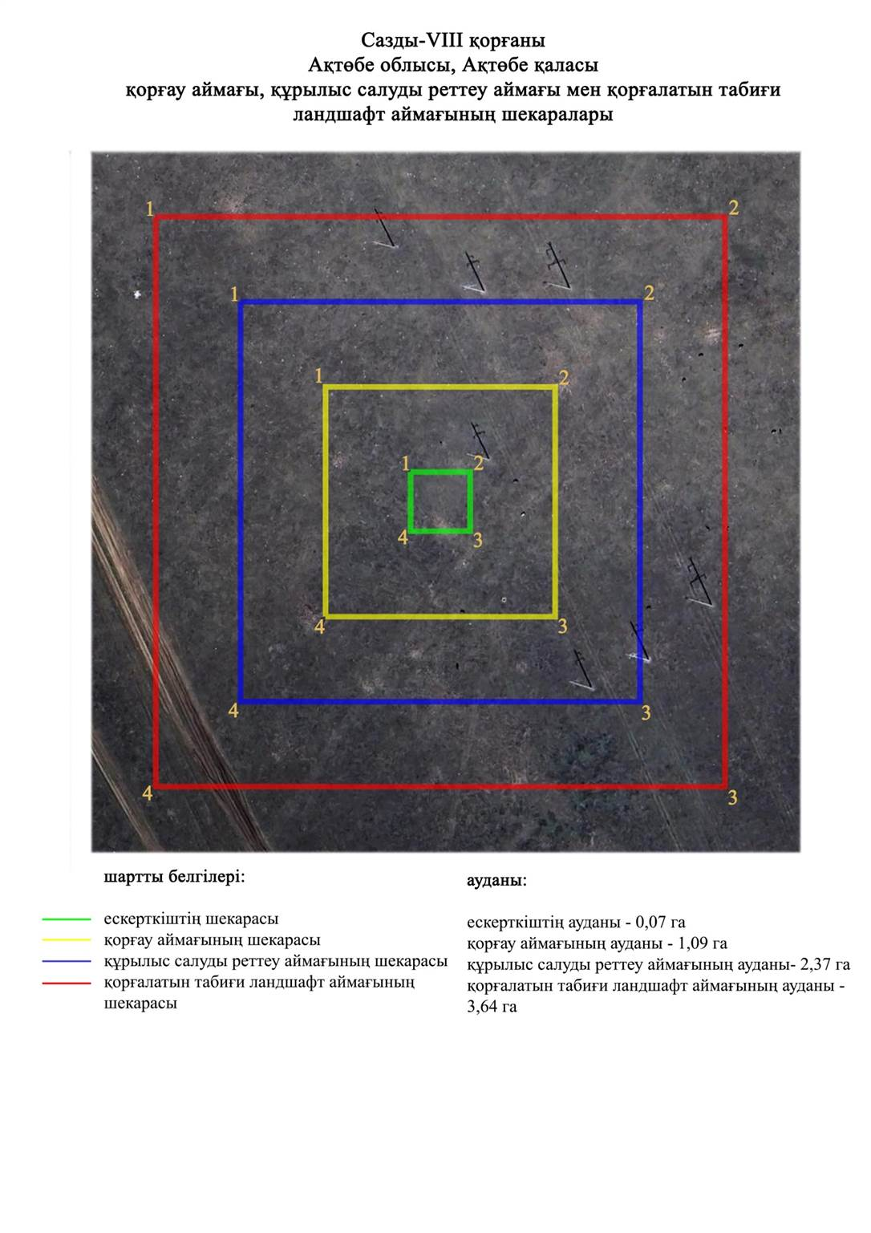

Ақтөбе облысы әкімдігінің
2024 жылғы 1 қарашадағы
№ 315 қаулысына 273-қосымша
Сазды-IX бейітінің қорғау аймағының, құрылыс салуды реттеу аймағының және қорғалатын табиғат ландшафты аймағының шекаралары (ерте темір дәуірі)
Ескерткіштің қорғау аймағы Сазды тұрғын үй алабынан оңтүстік батысқа қарай 3,3 шақырым жерде орналасқан Сазды-IX бейітінің бөлінбес функционалдық бөлігі болып табылатын ландшафттың шекарасымен өтеді.
Жеті жер қорған Сазды өзенінің (Елек өзенінің саласы) оң жағалауындағы суайрықтың шығыс шетінде орналасқан. Жоспарда қорғандар солтүстік-солтүстік шығыстан оңтүстік-оңтүстік батысқа қарай 215 метр қашықтыққа созылған тізбекті құрайды. 1 және 2-қорғандардың периметрі бойынша орлар бар. 1-3 қорғандардың етегінен жер жол өтеді. Қорғандардың өлшемдері: 1 – 20х0,4 метр, 2 – 16х0,3 метр, 3 – 15х0,3 метр, 4 – 17х0,4 метр, 5 – 25х1 метр, 6 – 12х0,3 метр, 7 – 10х0,1 метр.
Қорғау аймақтары кіретін кешен аумағының жалпы ауданы – 10,08 гектарды құрайды. Оның ішінде:
ескерткіштің ауданы – 0,64 гектар;
қорғау аймағының шекарасы ескерткіш аумағының шекарасынан 40 метр шегінеді және ауданы 2,25 гектарды құрайды;
құрылыс салуды реттеу аймағы қорғау аймағы шекарасының шетінен 40 метр шегіне отырып, ескерткіштің қорғау аймағына іргелес жатқан аумақты алып жатыр және 3,14 гектарды құрайды;
қорғалатын табиғи ландшафт аймағы құрылыс салуды реттеу шекарасының сызығынан 40 метр шегіне отырып, ескерткіштің құрылыс салуды реттеу аймағының шекараларына іргелес жатқан аумақты алып жатыр және 4,05 гектарды құрайды. Оған тарих және ескерткіш үшін маңызды, жоғары ғылыми құндылыққа және жоғары эстетикалық сапаға ие табиғи орта енеді.
Ақтөбе облысы әкімдігінің
2024 жылғы 1 қарашадағы
№ 315 қаулысына 274-қосымша

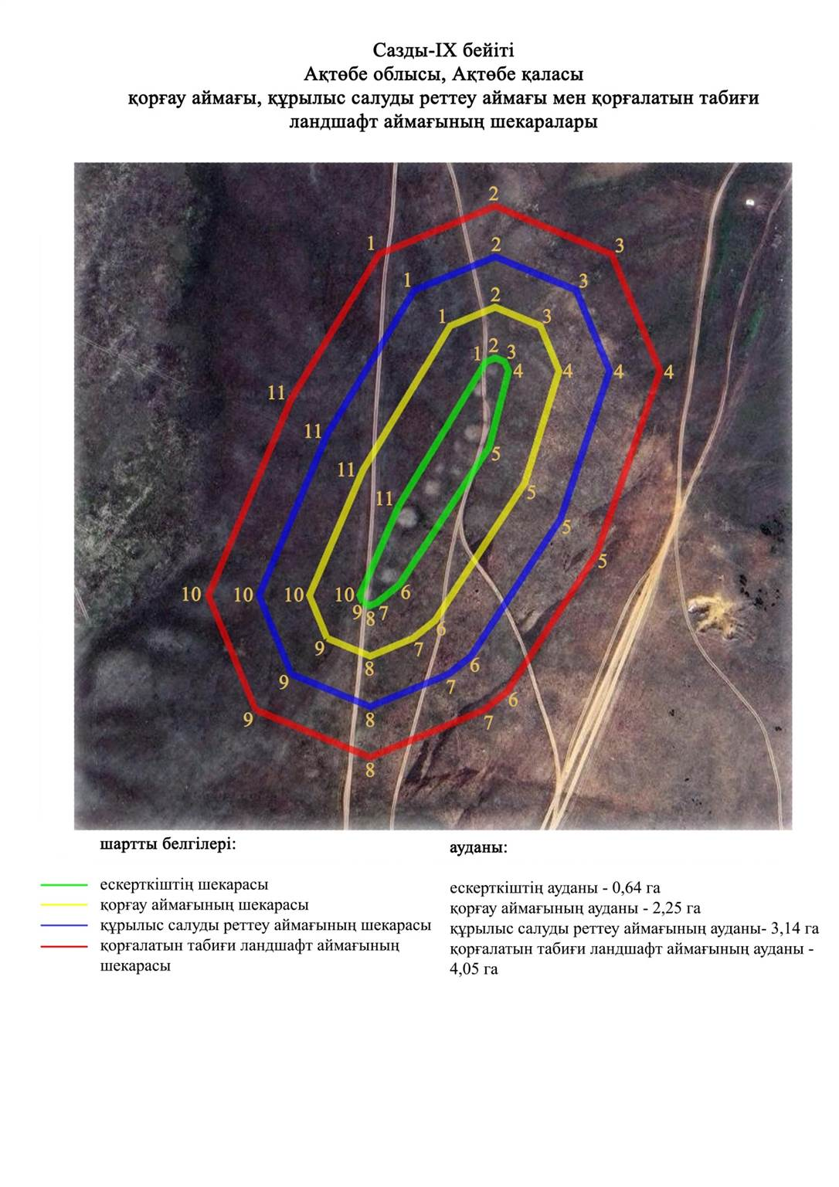

Ақтөбе облысы әкімдігінің
2024 жылғы 1 қарашадағы
№ 315 қаулысына 275-қосымша
Сазды-X қорғанының қорғау аймағының, құрылыс салуды реттеу аймағының және қорғалатын табиғат ландшафты аймағының шекаралары (ерте темір дәуірі)
Ескерткіштің қорғау аймағы Ақтөбе қаласынан оңтүстік батысқа қарай 5,4 шақырым жерде орналасқан Сазды-X қорғанының бөлінбес функционалдық бөлігі болып табылатын ландшафттың шекарасымен өтеді.
Жер қорған Жіңішке және Сазды өзендерінің аралығындағы суайрықта орналасқан. Қорған үйіндісі топырақ, оның бетінде бөлек тастар байқалады. Оның диаметрі 25 метр, биіктігі 0,3 метр. Қорған үйіндісі мен оған іргелес аумақ бұрын қатты жыртылған.
Қорғау аймақтары кіретін кешен аумағының жалпы ауданы – 17,34 гектарды құрайды. Оның ішінде:
ескерткіштің ауданы – 0,09 гектар;
қорғау аймағының шекарасы ескерткіш аумағының шекарасынан 40 метр шегінеді және ауданы 1,13 гектарды құрайды;
құрылыс салуды реттеу аймағы қорғау аймағы шекарасының шетінен 40 метр шегіне отырып, ескерткіштің қорғау аймағына іргелес жатқан аумақты алып жатыр және 2,42 гектарды құрайды;
қорғалатын табиғи ландшафт аймағы құрылыс салуды реттеу шекарасының сызығынан 40 метр шегіне отырып, ескерткіштің құрылыс салуды реттеу аймағының шекараларына іргелес жатқан аумақты алып жатыр және 3,7 гектарды құрайды. Оған тарих және ескерткіш үшін маңызды, жоғары ғылыми құндылыққа және жоғары эстетикалық сапаға ие табиғи орта енеді.
Ақтөбе облысы әкімдігінің
2024 жылғы 1 қарашадағы
№ 315 қаулысына 276-қосымша

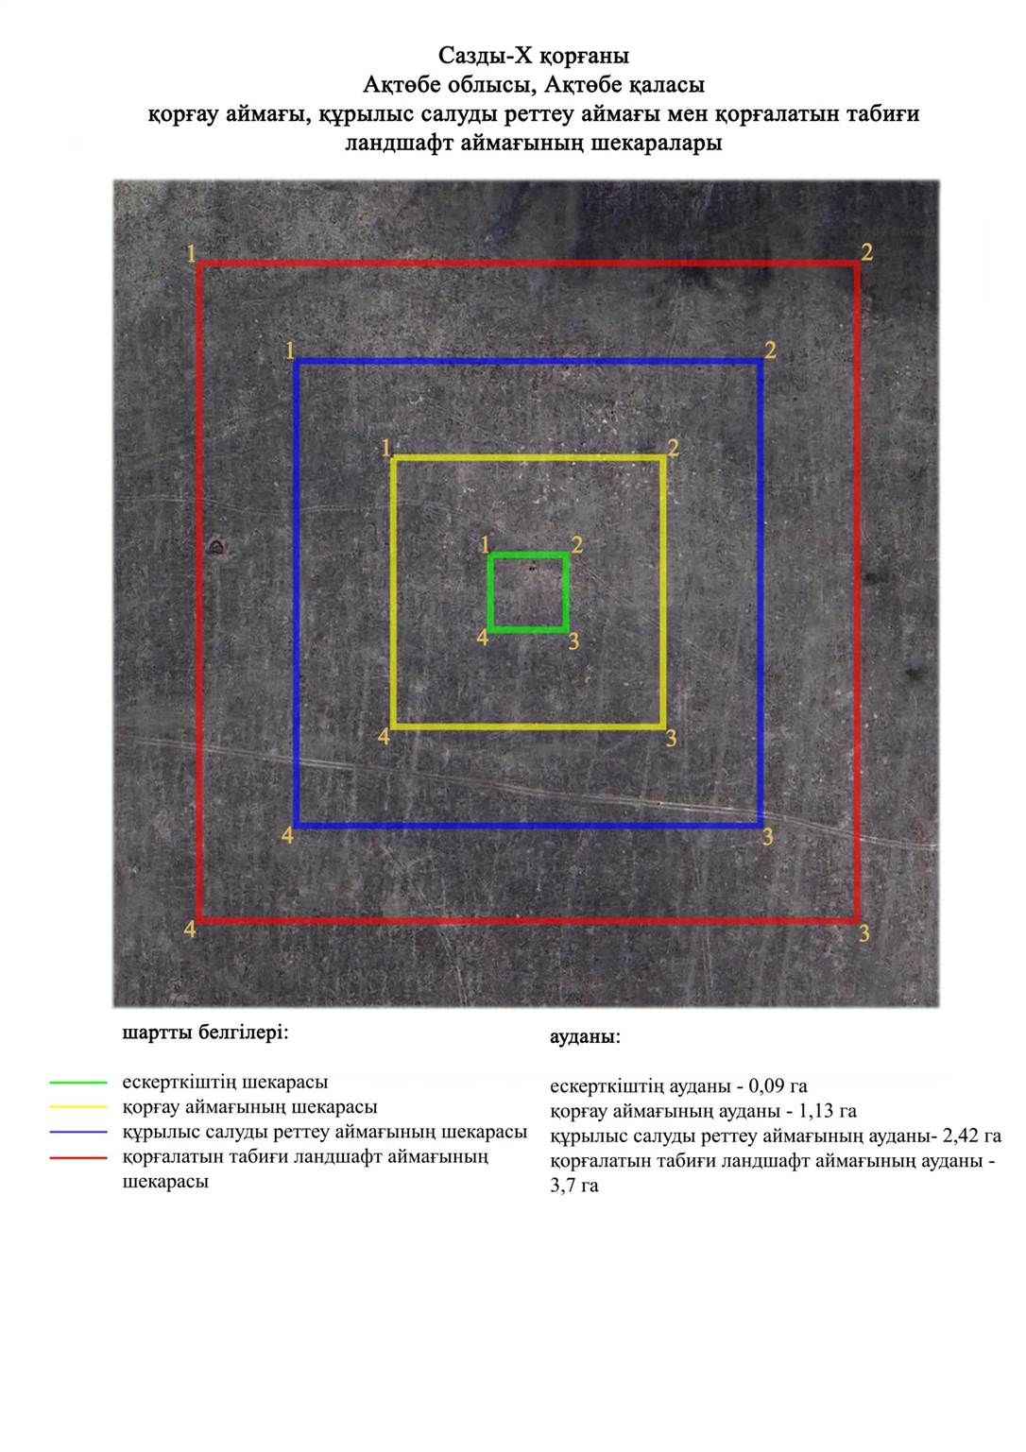

Ақтөбе облысы әкімдігінің
2024 жылғы 1 қарашадағы
№ 315 қаулысына 277-қосымша
Сазды-XI бейітінің қорғау аймағының, құрылыс салуды реттеу аймағының және қорғалатын табиғат ландшафты аймағының шекаралары (ерте темір дәуірі)
Ескерткіштің қорғау аймағы Ақтөбе қаласының Халыққа қызмет көрсету бойынша мамандандырылған бөлімнен оңтүстік батысқа қарай 1,3 шақырым жерде орналасқан Сазды-XI бейітінің бөлінбес функционалдық бөлігі болып табылатын ландшафттың шекарасымен өтеді.
Екі қорған Сазды өзенінің сол жағалауындағы суайрықта орналасқан. 1-қорғанның диаметрі 25 метр, биіктігі шамамен 2,0 метр. 1-қорғанның үстінде триангуляциялық белгі орнатылған. 2-қорған солтүстікке қарай 490 метр жерде орналасқан. Оның диаметрі 15 метр, биіктігі 0,7 метр. Соңғы қорған газ құбырын төсеу нәтижесінде қираған.
Қорғау аймақтары кіретін кешен аумағының жалпы ауданы – 7,35 гектарды құрайды. Оның ішінде:
ескерткіштің ауданы – 0,96 гектар;
қорғау аймағының шекарасы ескерткіш аумағының шекарасынан 40 метр шегінеді және ауданы 0,27 гектарды құрайды;
құрылыс салуды реттеу аймағы қорғау аймағы шекарасының шетінен 40 метр шегіне отырып, ескерткіштің қорғау аймағына іргелес жатқан аумақты алып жатыр және 2,42 гектарды құрайды;
қорғалатын табиғи ландшафт аймағы құрылыс салуды реттеу шекарасының сызығынан 40 метр шегіне отырып, ескерткіштің құрылыс салуды реттеу аймағының шекараларына іргелес жатқан аумақты алып жатыр және 3,7 гектарды құрайды. Оған тарих және ескерткіш үшін маңызды, жоғары ғылыми құндылыққа және жоғары эстетикалық сапаға ие табиғи орта енеді.
Ақтөбе облысы әкімдігінің
2024 жылғы 1 қарашадағы
№ 315 қаулысына 278-қосымша

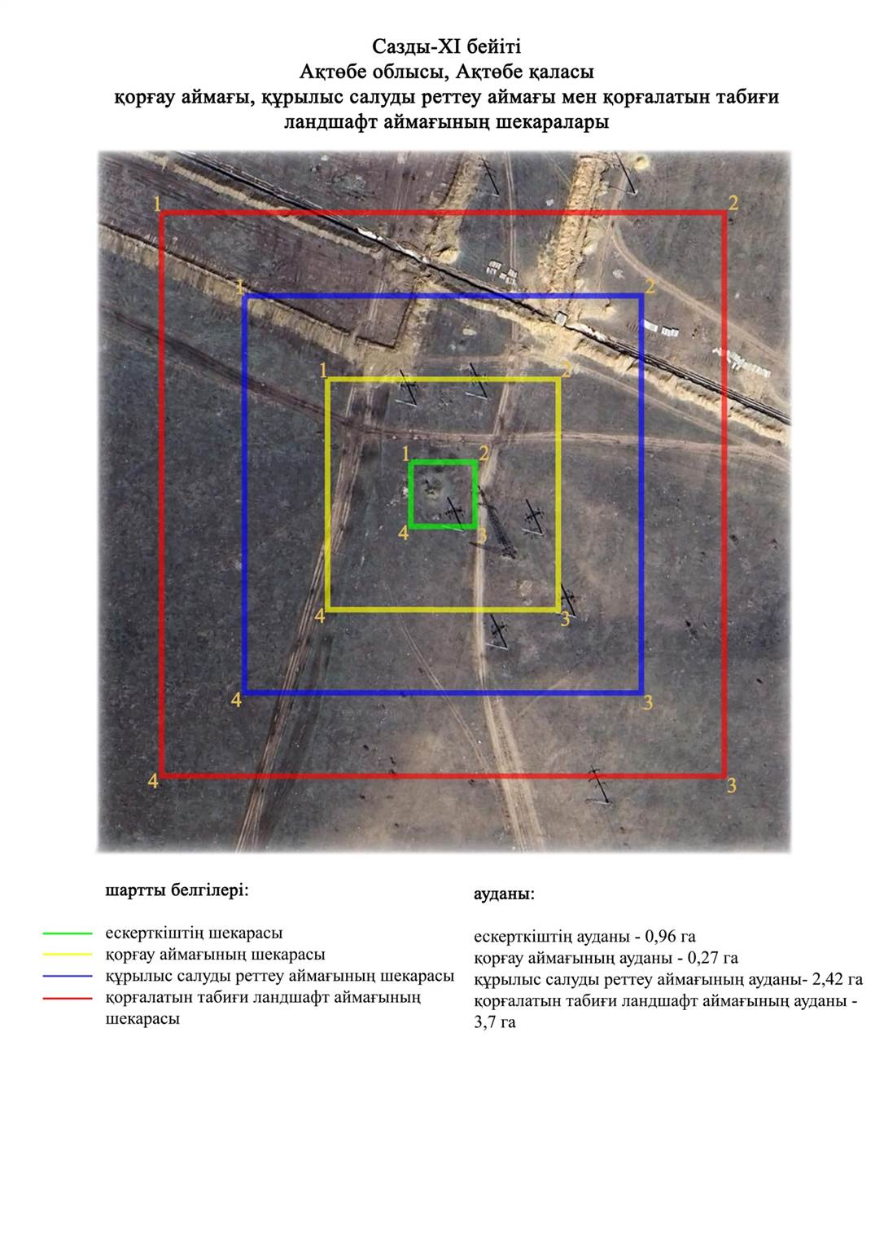

Ақтөбе облысы әкімдігінің
2024 жылғы 1 қарашадағы
№ 315 қаулысына 279-қосымша
Сазды-XII бейітінің қорғау аймағының, құрылыс салуды реттеу аймағының және қорғалатын табиғат ландшафты аймағының шекаралары (ерте темір дәуірі)
Ескерткіштің қорғау аймағы Сазды тұрғын үй алабынан солтүстік батысқа қарай 3,4 шақырым жерде орналасқан Сазды-XII бейітінің бөлінбес функционалды бөлігі болып табылатын ландшафттың шекарасымен өтеді.
Бейіт Сазды өзенінің сол жағалауындағы суайрықта, Ащысай сайында орналасқан екі қорғаннан тұрады. 1-қорғанның диаметрі 12 метр және биіктігі 0,5 метр, үйіндісі тасты-топырақ. 2-қорған оңтүстік шығысқа қарай 40 метр жерде орналасқан. Оның өлшемдері – 0,4х10 м.
Қорғау аймақтары кіретін кешен аумағының жалпы ауданы – 5,66 гектарды құрайды. Оның ішінде:
ескерткіштің ауданы – 0,08 гектар;
қорғау аймағының шекарасы ескерткіш аумағының шекарасынан 40 метр шегінеді және ауданы 0,96 гектарды құрайды;
құрылыс салуды реттеу аймағы қорғау аймағы шекарасының шетінен 40 метр шегіне отырып, ескерткіштің қорғау аймағына іргелес жатқан аумақты алып жатыр және 1,86 гектарды құрайды;
қорғалатын табиғи ландшафт аймағы құрылыс салуды реттеу шекарасының сызығынан 40 метр шегіне отырып, ескерткіштің құрылыс салуды реттеу аймағының шекараларына іргелес жатқан аумақты алып жатыр және 2,76 гектарды құрайды. Оған тарих және ескерткіш үшін маңызды, жоғары ғылыми құндылыққа және жоғары эстетикалық сапаға ие табиғи орта енеді.
Ақтөбе облысы әкімдігінің
2024 жылғы 1 қарашадағы
№ 315 қаулысына 280-қосымша

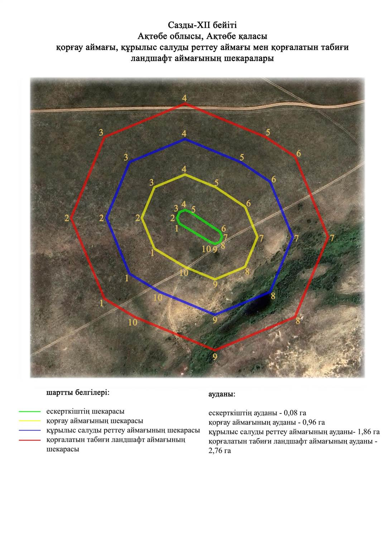

Ақтөбе облысы әкімдігінің
2024 жылғы 1 қарашадағы
№ 315 қаулысына 281-қосымша
Сазды-XIII қорғанының қорғау аймағының, құрылыс салуды реттеу аймағының және қорғалатын табиғат ландшафты аймағының шекаралары (ерте темір дәуірі)
Ескерткіштің қорғау аймағы Сазды тұрғын үй алабынан солтүстік батысқа қарай 7,3 шақырым жерде орналасқан Сазды-XIII қорғанының бөлінбес функционалды бөлігі болып табылатын ландшафттың шекарасымен өтеді.
Жалғыз қорған Жіңішке және Сазды өзенаралығындағы суайрықта орналасқан. Қорғанның тасты үйіндісінің диаметрі 18метр, биіктігі 0,4 метр.
Қорғау аймақтары кіретін кешен аумағының жалпы ауданы – 7,01 гектарды құрайды. Оның ішінде:
ескерткіштің ауданы – 0,06 гектар;
қорғау аймағының шекарасы ескерткіш аумағының шекарасынан 40 метр шегінеді және ауданы 1,04 гектарды құрайды;
құрылыс салуды реттеу аймағы қорғау аймағы шекарасының шетінен 40 метр шегіне отырып, ескерткіштің қорғау аймағына іргелес жатқан аумақты алып жатыр және 2,31 гектарды құрайды;
қорғалатын табиғи ландшафт аймағы құрылыс салуды реттеу шекарасының сызығынан 40 метр шегіне отырып, ескерткіштің құрылыс салуды реттеу аймағының шекараларына іргелес жатқан аумақты алып жатыр және 3,6 гектарды құрайды. Оған тарих және ескерткіш үшін маңызды, жоғары ғылыми құндылыққа және жоғары эстетикалық сапаға ие табиғи орта енеді.
Ақтөбе облысы әкімдігінің
2024 жылғы 1 қарашадағы
№ 315 қаулысына 282-қосымша

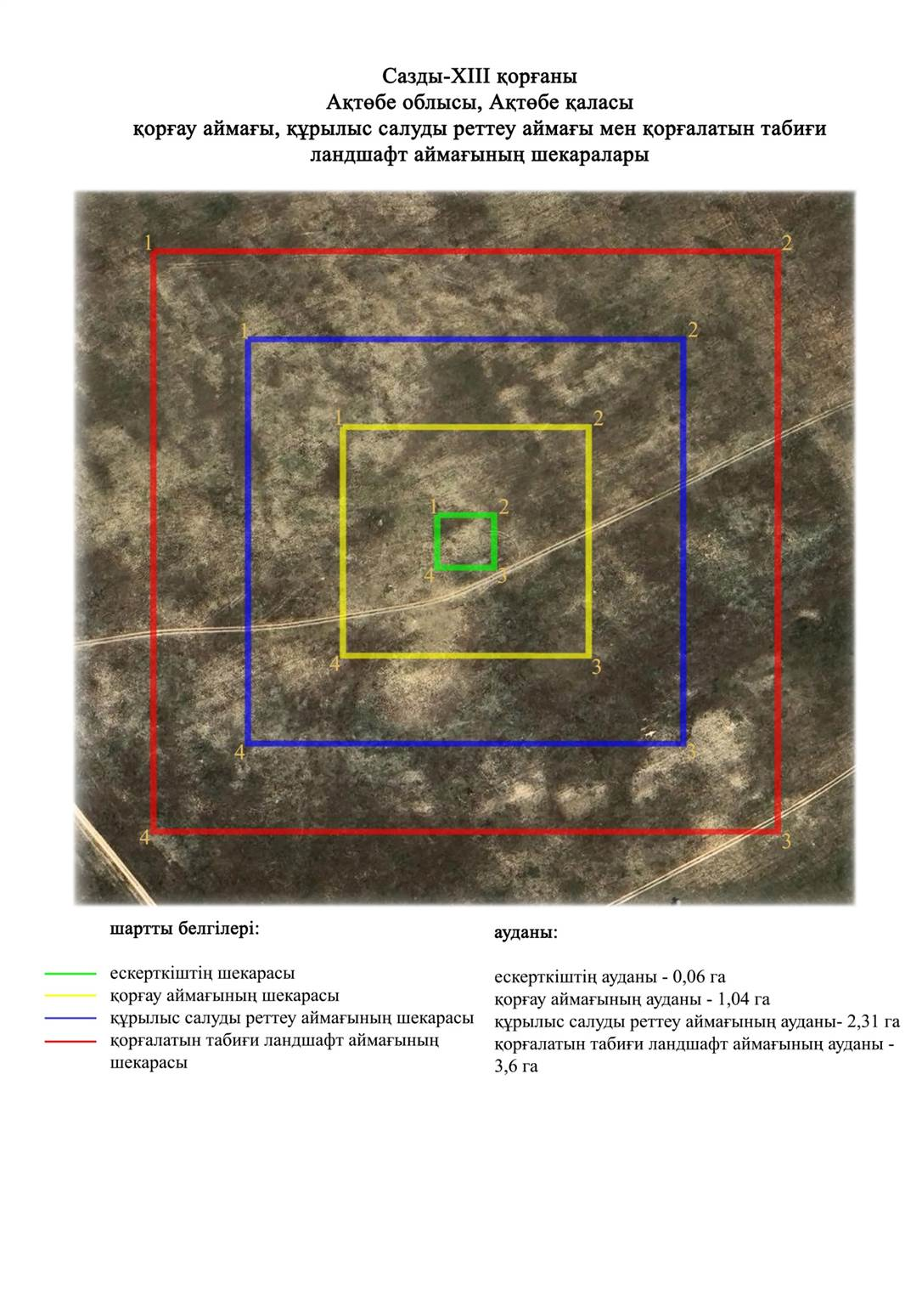

Ақтөбе облысы әкімдігінің
2024 жылғы 1 қарашадағы
№ 315 қаулысына 283-қосымша
Шилісай сағасындағы бейіттің қорғау аймағының, құрылыс салуды реттеу аймағының және қорғалатын табиғат ландшафты аймағының шекаралары (қола және ерте темір дәуірі)
Ескерткіштің қорғау аймағы Садовое тұрғын үй алабынан солтүстік шығысқа қарай 5,6 шақырым жерде орналасқан Шилісай сағасындағы бейіттің бөлінбес функционалды бөлігі болып табылатын ландшафттың шекарасымен өтеді.
Бейіт жер жырту іздері бар ескі шоғырда орналасқан он қорғаннан тұрады. Көптеген нысандар зерттелген, екінші бөлігі жер жырту нәтижесінде жойылған.
Қорғау аймақтары кіретін кешен аумағының жалпы ауданы – 10,32 гектарды құрайды. Оның ішінде:
ескерткіштің ауданы – 0,59 гектар;
қорғау аймағының шекарасы ескерткіш аумағының шекарасынан 40 метр шегінеді және ауданы 2,34 гектарды құрайды;
құрылыс салуды реттеу аймағы қорғау аймағы шекарасының шетінен 40 метр шегіне отырып, ескерткіштің қорғау аймағына іргелес жатқан аумақты алып жатыр және 3,24 гектарды құрайды;
қорғалатын табиғи ландшафт аймағы құрылыс салуды реттеу шекарасының сызығынан 40 метр шегіне отырып, ескерткіштің құрылыс салуды реттеу аймағының шекараларына іргелес жатқан аумақты алып жатыр және 4,15 гектарды құрайды. Оған тарих және ескерткіш үшін маңызды, жоғары ғылыми құндылыққа және жоғары эстетикалық сапаға ие табиғи орта енеді.
Ақтөбе облысы әкімдігінің
2024 жылғы 1 қарашадағы
№ 315 қаулысына 284-қосымша

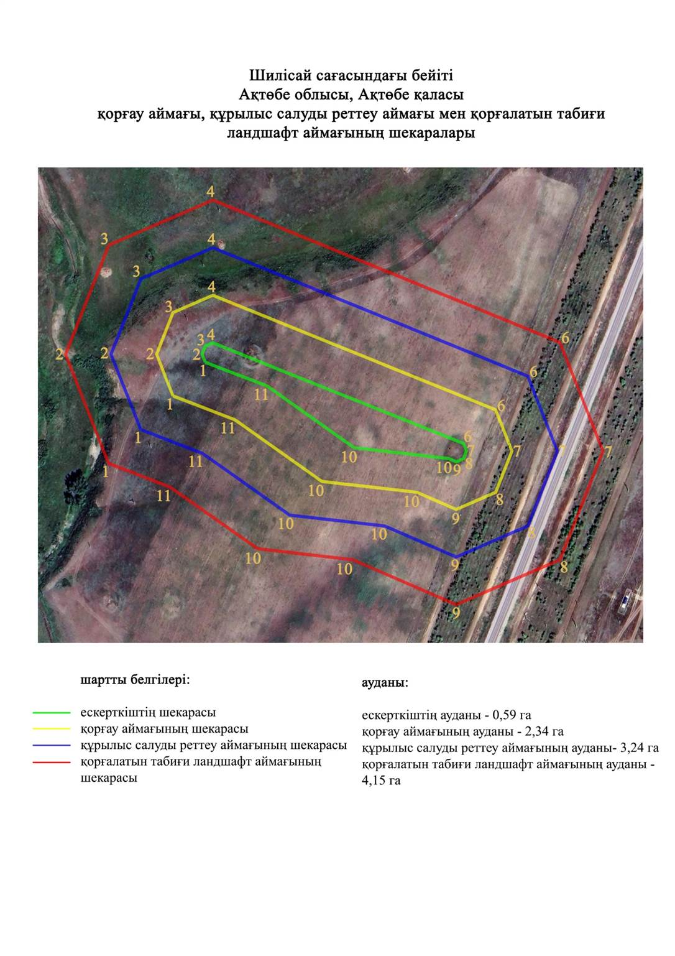

Ақтөбе облысы әкімдігінің
2024 жылғы 1 қарашадағы
№ 315 қаулысына 285-қосымша
Ақсу-ІІ бейітінің қорғау аймағының, құрылыс салуды реттеу аймағының және қорғалатын табиғат ландшафты аймағының шекаралары (ерте темір дәуірі)
Ескерткіштің қорғау аймағы Ақтөбе облысы Мәртөк ауданының Мәртөк ауылынан оңтүстік батыста 5,8 шақырым қашықтықта орналасқан Ақсу-ІІ бейітінің бөлінбес функционалдық бөлігі болып табылатын ландшафттың шекаралары бойынша өтеді.
Екі жер қорған Ақсу және Елек өзендерінің аралығындағы суайрықтың жотасында, солтүстік шығыс-оңтүстік батыс осі бойынша бір-бірінен 85 метр қашықтықта орналасқан. Үйінділері жайпақ. Олардың өлшемдері: 0,4x14 метр және 0,2x 8 метр.
Қорғау аймақтары кіретін кешен аумағының жалпы ауданы – 6,53 гектарды құрайды. Оның ішінде:
ескерткіштің ауданы – 0,145 гектар;
қорғау аймағының шекарасы ескерткіш аумағының шекарасынан 40 метр шегінеді және ауданы 1,23 гектарды құрайды;
құрылыс салуды реттеу аймағы қорғау аймағы шекарасының шетінен 40 метр шегіне отырып, ескерткіштің қорғау аймағына іргелес жатқан аумақты алып жатыр және 2,13 гектарды құрайды;
қорғалатын табиғи ландшафт аймағы құрылыс салуды реттеу шекарасының сызығынан 40 метр шегіне отырып, ескерткіштің құрылыс салуды реттеу аймағының шекараларына іргелес жатқан аумақты алып жатыр және 3,03 гектарды құрайды. Оған тарих және ескерткіш үшін маңызды, жоғары ғылыми құндылыққа және жоғары эстетикалық сапаға ие табиғи орта енеді.
Ақтөбе облысы әкімдігінің
2024 жылғы 1 қарашадағы
№ 315 қаулысына 286-қосымша

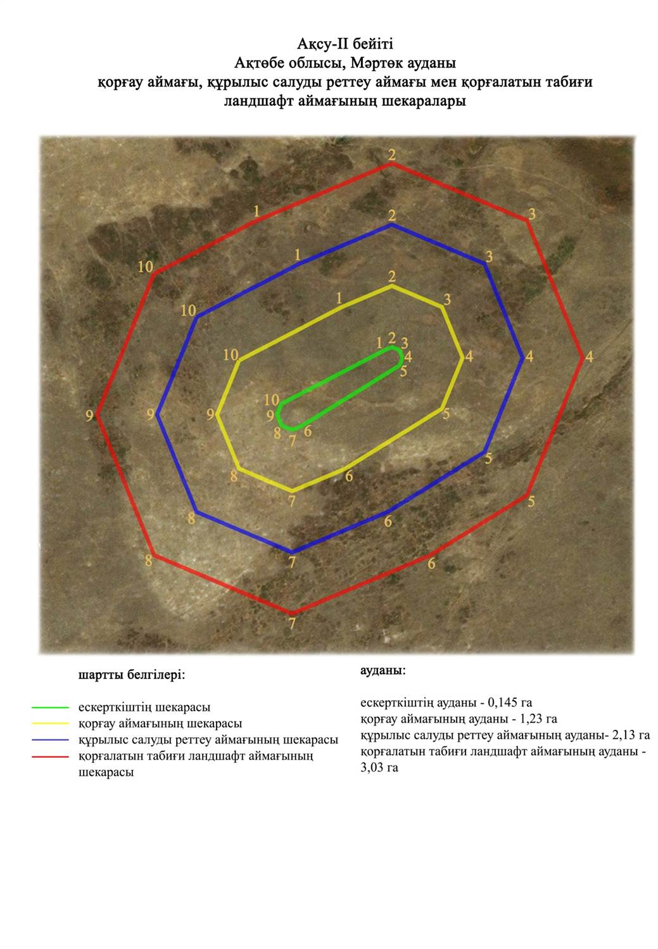

Ақтөбе облысы әкімдігінің
2024 жылғы 1 қарашадағы
№ 315 қаулысына 287-қосымша
Ақсу-ІІІ бейітінің қорғау аймағының, құрылыс салуды реттеу аймағының және қорғалатын табиғат ландшафты аймағының шекаралары (ерте темір дәуірі)
Ескерткіштің қорғау аймағы Ақтөбе облысы Мәртөк ауданының Мәртөк ауылынан оңтүстік батысқа қарай 7,2 шақырым қашықтықта орналасқан Ақсу-ІІІ бейітінің бөлінбес функционалдық бөлігі болып табылатын ландшафттың шекаралары бойынша өтеді.
Ақсу өзенінің сол жағалауындағы суайрық үстіртінің басында солтүстік-солтүстік шығыс-оңтүстік-оңтүстік батыс түзуі бойымен 240 метр қашықтықта орналасқан сегіз қорғаннан тұрады. Ең ірі 1-(1,0х18 метр) және 2-(1,3х20 метр) үйінділері солтүстікке қарай орналасқан. 1-қорғанның төбесінде бұрын триангуляциялық белгі болған. 1-қорғаннан оңтүстікке қарай 70 метр жерде 5-қорған (1,0х12 метр) орналасқан. Қалған қорғандардың өлшемдері: 0,3х6 метрден 0,8х10 метрге дейін жетеді. Қорған үйінділерінде шақпақталған жабайы тас көптеп кездеседі.
Қорғау аймақтары кіретін кешен аумағының жалпы ауданы – 18,5 гектарды құрайды. Оның ішінде:
ескерткіштің ауданы – 2,71 гектар;
қорғау аймағының шекарасы ескерткіш аумағының шекарасынан 40 метр шегінеді және ауданы 4,76 гектарды құрайды;
құрылыс салуды реттеу аймағы қорғау аймағы шекарасының шетінен 40 метр шегіне отырып, ескерткіштің қорғау аймағына іргелес жатқан аумақты алып жатыр және 5,66 гектарды құрайды;
қорғалатын табиғи ландшафт аймағы құрылыс салуды реттеу шекарасының сызығынан 40 метр шегіне отырып, ескерткіштің құрылыс салуды реттеу аймағының шекараларына іргелес жатқан аумақты алып жатыр және 6,57 гектарды құрайды. Оған тарих және ескерткіш үшін маңызды, жоғары ғылыми құндылыққа және жоғары эстетикалық сапаға ие табиғи орта енеді.
Ақтөбе облысы әкімдігінің
2024 жылғы 1 қарашадағы
№ 315 қаулысына 288-қосымша

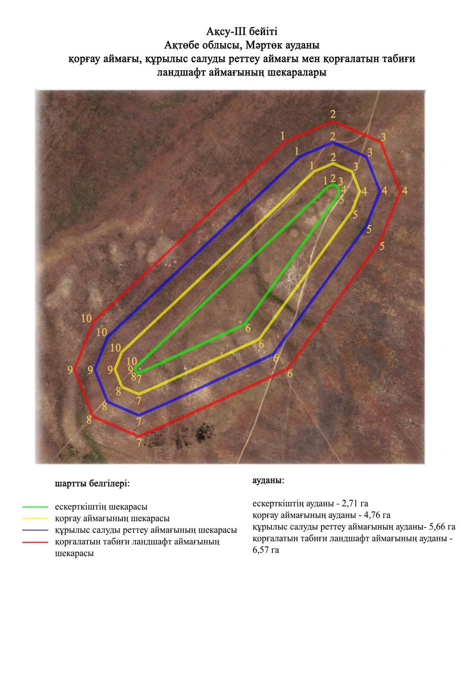

Ақтөбе облысы әкімдігінің
2024 жылғы 1 қарашадағы
№ 315 қаулысына 289-қосымша
Ақсу-ІV бейітінің қорғау аймағының, құрылыс салуды реттеу аймағының және қорғалатын табиғат ландшафты аймағының шекаралары (ерте темір дәуірі)
Ескерткіштің қорғау аймағы Ақтөбе облысы, Мәртөк ауданының Мәртөк ауылынан оңтүстік батысқа қарай 7 шақырым қашықтықта орналасқан Ақсу-ІV бейітінің бөлінбес функционалдық бөлігі болып табылатын ландшафттың шекаралары бойынша өтеді.
Тас аралас төрт жер қорған үйінділерінен тұратын бейіт Ақсу мен Елек өзендерінің аралығындағы суайрық жотаның басында, бұрынғы егістікте жұп болып орналасқан. 1 және 2-қорғандар оңтүстікке қарай, бір-бірінен солтүстік-оңтүстік осі бойынша 50 метр қашықтықта, 3 және 4-қорғандар 2-қорғаннан солтүстікке қарай 100-120 метр, батыс-солтүстік батыс-шығыс-оңтүстік шығыс осі бойынша бір-бірінен 40 метр қашықтықта орналасқан. Үйінділер жер жырту салдарынан өте қатты тегістелген. Қорғандардың өлшемдері: 1 – 0,8х22 метр; 2 – 0,3х20 метр; 3 – 1,2х30 метр; 4 – 1,0х30 метр.
Қорғау аймақтары кіретін кешен аумағының жалпы ауданы – 15,42 гектарды құрайды. Оның ішінде:
ескерткіштің ауданы – 2,45 гектар;
қорғау аймағының шекарасы ескерткіш аумағының шекарасынан 40 метр шегінеді және ауданы 3,42 гектарды құрайды;
құрылыс салуды реттеу аймағы қорғау аймағы шекарасының шетінен 40 метр шегіне отырып, ескерткіштің қорғау аймағына іргелес жатқан аумақты алып жатыр және 4,32 гектарды құрайды;
қорғалатын табиғи ландшафт аймағы құрылыс салуды реттеу шекарасының сызығынан 40 метр шегіне отырып, ескерткіштің құрылыс салуды реттеу аймағының шекараларына іргелес жатқан аумақты алып жатыр және 5,23 гектарды құрайды. Оған тарих және ескерткіш үшін маңызды, жоғары ғылыми құндылыққа және жоғары эстетикалық сапаға ие табиғи орта енеді.
Ақтөбе облысы әкімдігінің
2024 жылғы 1 қарашадағы
№ 315 қаулысына 290-қосымша

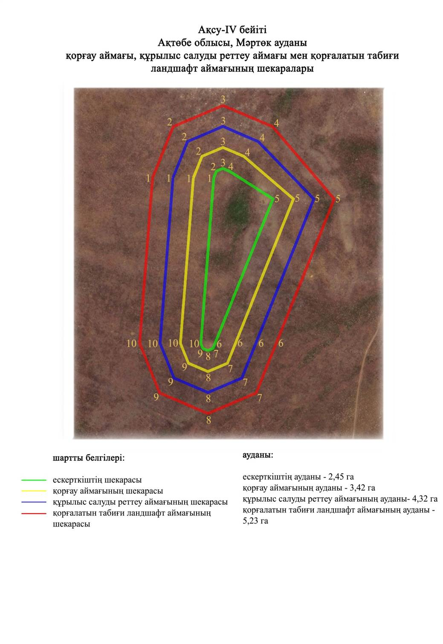

Ақтөбе облысы әкімдігінің
2024 жылғы 1 қарашадағы
№ 315 қаулысына 291-қосымша
Ақсу-VІ бейітінің қорғау аймағының, құрылыс салуды реттеу аймағының және қорғалатын табиғат ландшафты аймағының шекаралары (қола дәуірі)
Ескерткіштің қорғау аймағы Ақтөбе облысы, Мәртөк ауданының Мәртөк ауылынан оңтүстік батыста 6,4 метр қашықтықта орналасқан Ақсу-VІ бейітінің бөлінбес функционалдық бөлігі болып табылатын ландшафттың шекаралары бойынша өтеді.
Бейіт Ақсу өзенінің сол жағалауындағы суайрықтың басында орналасқан екі жер қорғаннан тұрады. Қорғандар солтүстік шығыс-оңтүстік батыс осі бойымен бір-бірінен 30 метр қашықтықта орналасқан. Солтүстік шығыстағы шеткі 1-қорғанның (0,4х10 метр) басында бұрын триангуляциялық белгі болған. 2-қорғанның үйіндісі тегістелген, биіктігі 0,15 метр, диаметрі 8 метр.
Қорғау аймақтары кіретін кешен аумағының жалпы ауданы – 8,17 гектарды құрайды. Оның ішінде:
ескерткіштің ауданы – 0,037 гектар;
қорғау аймағының шекарасы ескерткіш аумағының шекарасынан 40 метр шегінеді және ауданы 0,77 гектарды құрайды;
құрылыс салуды реттеу аймағы қорғау аймағы шекарасының шетінен 40 метр шегіне отырып, ескерткіштің қорғау аймағына іргелес жатқан аумақты алып жатыр және 2,41 гектарды құрайды;
қорғалатын табиғи ландшафт аймағы құрылыс салуды реттеу шекарасының сызығынан 40 метр шегіне отырып, ескерткіштің құрылыс салуды реттеу аймағының шекараларына іргелес жатқан аумақты алып жатыр және 4,96 гектарды құрайды. Оған тарих және ескерткіш үшін маңызды, жоғары ғылыми құндылыққа және жоғары эстетикалық сапаға ие табиғи орта енеді.
Ақтөбе облысы әкімдігінің
2024 жылғы 1 қарашадағы
№ 315 қаулысына 292-қосымша

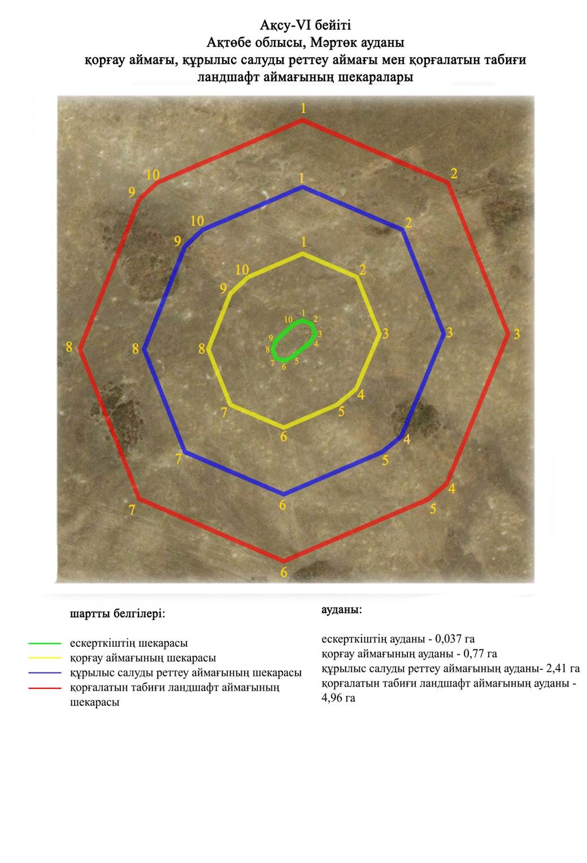

Ақтөбе облысы әкімдігінің
2024 жылғы 1 қарашадағы
№ 315 қаулысына 293-қосымша
Ақсу-VІІІ бейітінің қорғау аймағының, құрылыс салуды реттеу аймағының және қорғалатын табиғат ландшафты аймағының шекаралары (ерте темір дәуірі)
Ескерткіштің қорғау аймағы Ақтөбе облысы, Мәртөк ауданының Мәртөк ауылынан батыс-оңтүстік батысқа қарай 7,3 шақырым қашықтықта орналасқан Ақсу-VІІІ бейітінің бөлінбес функционалдық бөлігі болып табылатын ландшафттың шекаралары бойынша өтеді.
Үш жер қорған Елек өзенінің сол жағалауындағы суайрық үстіртінің бөктерінде орналасқан. Қорғандар солтүстік-солтүстік шығыс-оңтүстік-оңтүстік батыс осі бойынша бір-бірінен 140 метр қашықтықта жатыр. 1 (1,5х20 метр) және 2 (0,6х20 метр)-қорғандар солтүстік-солтүстік шығыс-оңтүстік-оңтүстік батыс осі бойынша бір-бірінен 30 метр қашықтықта орналасқан. Олардан солтүстікке қарай 110 метр жерде, Елек өзенінің екінші террасасының жартасында 3-қорған (0,25х8 метр) бар.
Қорғау аймақтары кіретін кешен аумағының жалпы ауданы – 10,93 гектарды құрайды. Оның ішінде:
ескерткіштің ауданы – 0,52 гектар;
қорғау аймағының шекарасы ескерткіш аумағының шекарасынан 40 метр шегінеді және ауданы 2,57 гектарды құрайды;
құрылыс салуды реттеу аймағы қорғау аймағы шекарасының шетінен 40 метр шегіне отырып, ескерткіштің қорғау аймағына іргелес жатқан аумақты алып жатыр және 3,47 гектарды құрайды;
қорғалатын табиғи ландшафт аймағы құрылыс салуды реттеу шекарасының сызығынан 40 метр шегіне отырып, ескерткіштің құрылыс салуды реттеу аймағының шекараларына іргелес жатқан аумақты алып жатыр және 4,37 гектарды құрайды. Оған тарих және ескерткіш үшін маңызды, жоғары ғылыми құндылыққа және жоғары эстетикалық сапаға ие табиғи орта енеді.
Ақтөбе облысы әкімдігінің
2024 жылғы 1 қарашадағы
№ 315 қаулысына 294-қосымша

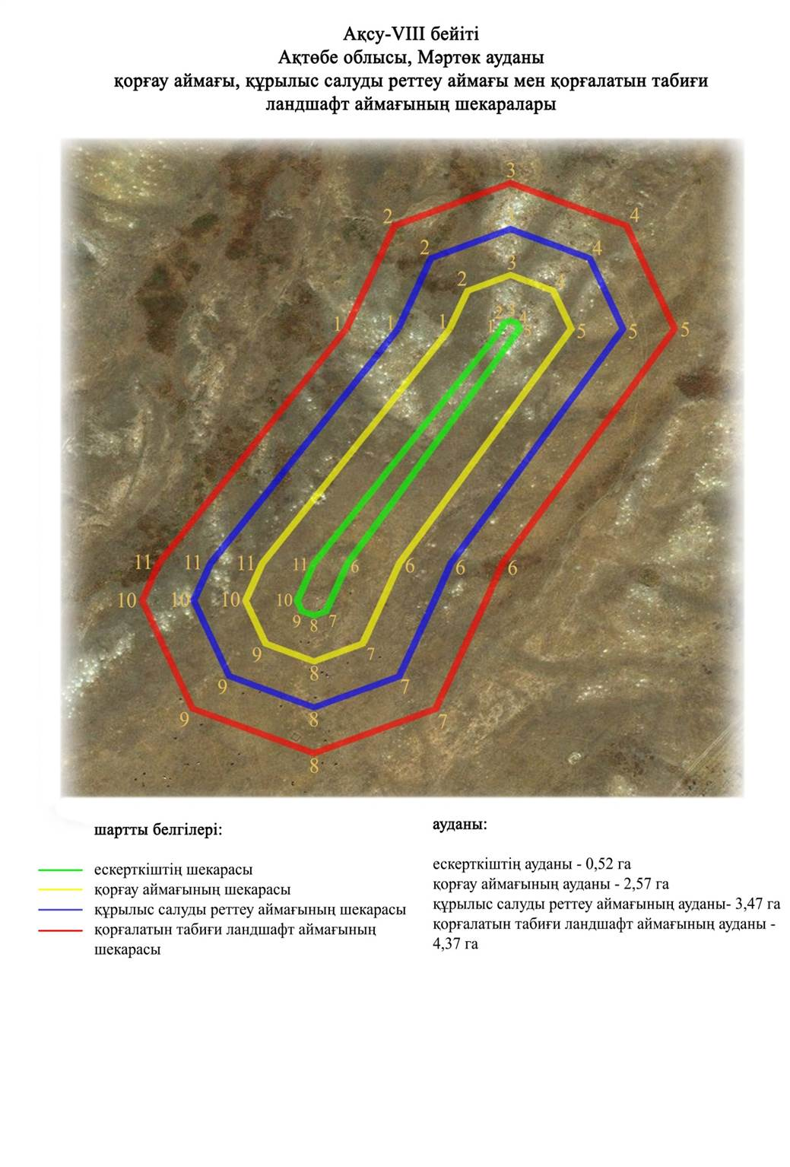

Ақтөбе облысы әкімдігінің
2024 жылғы 1 қарашадағы
№ 315 қаулысына 295-қосымша
Ақсу-ІХ бейітінің қорғау аймағының, құрылыс салуды реттеу аймағының және қорғалатын табиғат ландшафты аймағының шекаралары (ерте темір дәуірі)
Ескерткіштің қорғау аймағы Ақтөбе облысы, Мәртөк ауданының Мәртөк ауылынан батыс-оңтүстік батысқа қарай 8 шақырым қашықтықта орналасқан Ақсу-ІХ бейітінің бөлінбес функционалдық бөлігі болып табылатын ландшафттың шекаралары бойынша өтеді.
Төрт жер қорған Елек өзенінің сол жағасындағы суайрық үстіртінің басында орналасқан. 1-қорғанның жарты шар тәрізді үйіндісінің биіктігі 1 метр, диаметрі 14 метр. Қалған үш қорған ұшы солтүстікке бағытталған үшбұрыш құрап, солтүстік-солтүстік шығысқа қарай 140 метр жерде орналасқан. Олардың өлшемдері: 2 – 1,4х22 метр; 3 – 0,5х20 метр; 4 – 1,0х22 метр.
Қорғау аймақтары кіретін кешен аумағының жалпы ауданы – 15,6 гектарды құрайды. Оның ішінде:
ескерткіштің ауданы – 2,03 гектар;
қорғау аймағының шекарасы ескерткіш аумағының шекарасынан 40 метр шегінеді және ауданы 3,62 гектарды құрайды;
құрылыс салуды реттеу аймағы қорғау аймағы шекарасының шетінен 40 метр шегіне отырып, ескерткіштің қорғау аймағына іргелес жатқан аумақты алып жатыр және 4,53 гектарды құрайды;
қорғалатын табиғи ландшафт аймағы құрылыс салуды реттеу шекарасының сызығынан 40 метр шегіне отырып, ескерткіштің құрылыс салуды реттеу аймағының шекараларына іргелес жатқан аумақты алып жатыр және 5,42 гектарды құрайды. Оған тарих және ескерткіш үшін маңызды, жоғары ғылыми құндылыққа және жоғары эстетикалық сапаға ие табиғи орта енеді.
Ақтөбе облысы әкімдігінің
2024 жылғы 1 қарашадағы
№ 315 қаулысына 296-қосымша

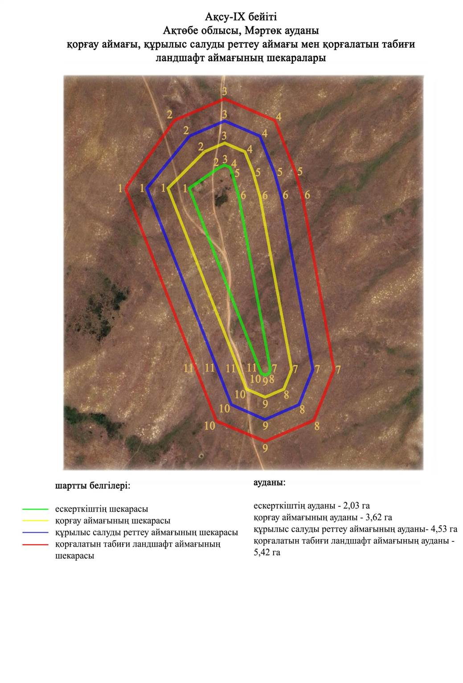

Ақтөбе облысы әкімдігінің
2024 жылғы 1 қарашадағы
№ 315 қаулысына 297-қосымша
Ақсу-Х бейітінің қорғау аймағының, құрылыс салуды реттеу аймағының және қорғалатын табиғат ландшафты аймағының шекаралары (қола дәуірі)
Ескерткіштің қорғау аймағы Ақтөбе облысы, Мәртөк ауданының Мәртөк ауылынан оңтүстік батысқа қарай 6 шақырым қашықтықта орналасқан Ақсу-Х бейітінің бөлінбес функционалдық бөлігі болып табылатын ландшафттың шекаралары бойынша өтеді.
Бейіт Ақсу өзенінің оң жағалауындағы суайрықтың басында орналасқан тоғыз жер қорғаннан құралған. Негізгі топ шығыс-солтүстік шығыс-батыс-оңтүстік батыс осі бойымен 400 метрге созылып жатқан бес қорғаннан тұрады. Қорған үйінділерінің өлшемдері 0,2х12 метрден 0,8х15 метрге дейін жетеді. Топтың ортасынан бұрын электр желісі өткен. Негізгі топтан батысқа қарай диаметрі 8-14 метр, биіктігі 0,15-0,2 метр аралығында алты қорған орналасқан. 6, 9, 10-қорғандар жер жырту салдарынан жойылған.
Қорғау аймақтары кіретін кешен аумағының жалпы ауданы – 14,06 гектарды құрайды. Оның ішінде:
ескерткіштің ауданы – 1,035 гектар;
қорғау аймағының шекарасы ескерткіш аумағының шекарасынан 40 метр шегінеді және ауданы 3,315 гектарды құрайды;
құрылыс салуды реттеу аймағы қорғау аймағы шекарасының шетінен 40 метр шегіне отырып, ескерткіштің қорғау аймағына іргелес жатқан аумақты алып жатыр және 4,4 гектарды құрайды;
қорғалатын табиғи ландшафт аймағы құрылыс салуды реттеу шекарасының сызығынан 40 метр шегіне отырып, ескерткіштің құрылыс салуды реттеу аймағының шекараларына іргелес жатқан аумақты алып жатыр және 5,31 гектарды құрайды. Оған тарих және ескерткіш үшін маңызды, жоғары ғылыми құндылыққа және жоғары эстетикалық сапаға ие табиғи орта енеді.
Ақтөбе облысы әкімдігінің
2024 жылғы 1 қарашадағы
№ 315 қаулысына 298-қосымша

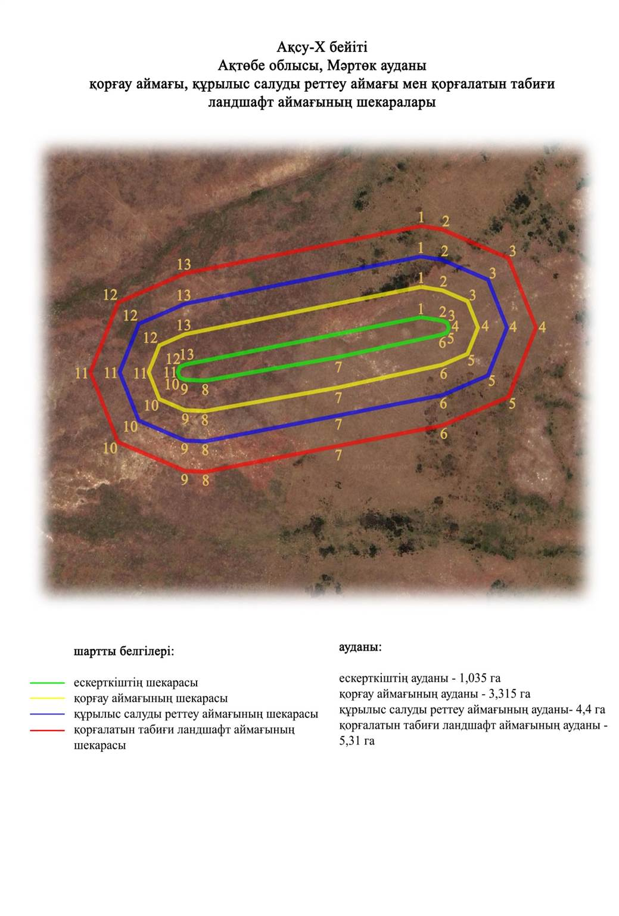

Ақтөбе облысы әкімдігінің
2024 жылғы 1 қарашадағы
№ 315 қаулысына 299-қосымша
Ақсу-ХІ қорғанның қорғау аймағының, құрылыс салуды реттеу аймағының және қорғалатын табиғат ландшафты аймағының шекаралары (орта ғасыр дәуірі)
Ескерткіштің қорғау аймағы Ақтөбе облысы, Мәртөк ауданының Мәртөк ауылынан батыс-оңтүстік батысқа қарай 6 шақырым қашықтықта орналасқан Ақсу-ХІ қорғанының бөлінбес функционалдық бөлігі болып табылатын ландшафттың шекаралары бойынша өтеді.
Жарты шар тәрізді жер қорған (биіктігі 0,5 метр, диаметрі 6 метр) ескі қазақ бейітінің оңтүстік шетінде, Елек өзенінің сол жағалауындағы төбеде орналасқан.
Қорғау аймақтары кіретін кешен аумағының жалпы ауданы – 7,28 гектарды құрайды. Оның ішінде:
ескерткіштің ауданы – 0,014 гектар;
қорғау аймағының шекарасы ескерткіш аумағының шекарасынан 40 метр шегінеді және ауданы 1,811 гектарды құрайды;
құрылыс салуды реттеу аймағы қорғау аймағы шекарасының шетінен 40 метр шегіне отырып, ескерткіштің қорғау аймағына іргелес жатқан аумақты алып жатыр және 2,09 гектарды құрайды;
қорғалатын табиғи ландшафт аймағы құрылыс салуды реттеу шекарасының сызығынан 40 метр шегіне отырып, ескерткіштің құрылыс салуды реттеу аймағының шекараларына іргелес жатқан аумақты алып жатыр және 3,37 гектарды құрайды. Оған тарих және ескерткіш үшін маңызды, жоғары ғылыми құндылыққа және жоғары эстетикалық сапаға ие табиғи орта енеді.
Ақтөбе облысы әкімдігінің
2024 жылғы 1 қарашадағы
№ 315 қаулысына 300-қосымша

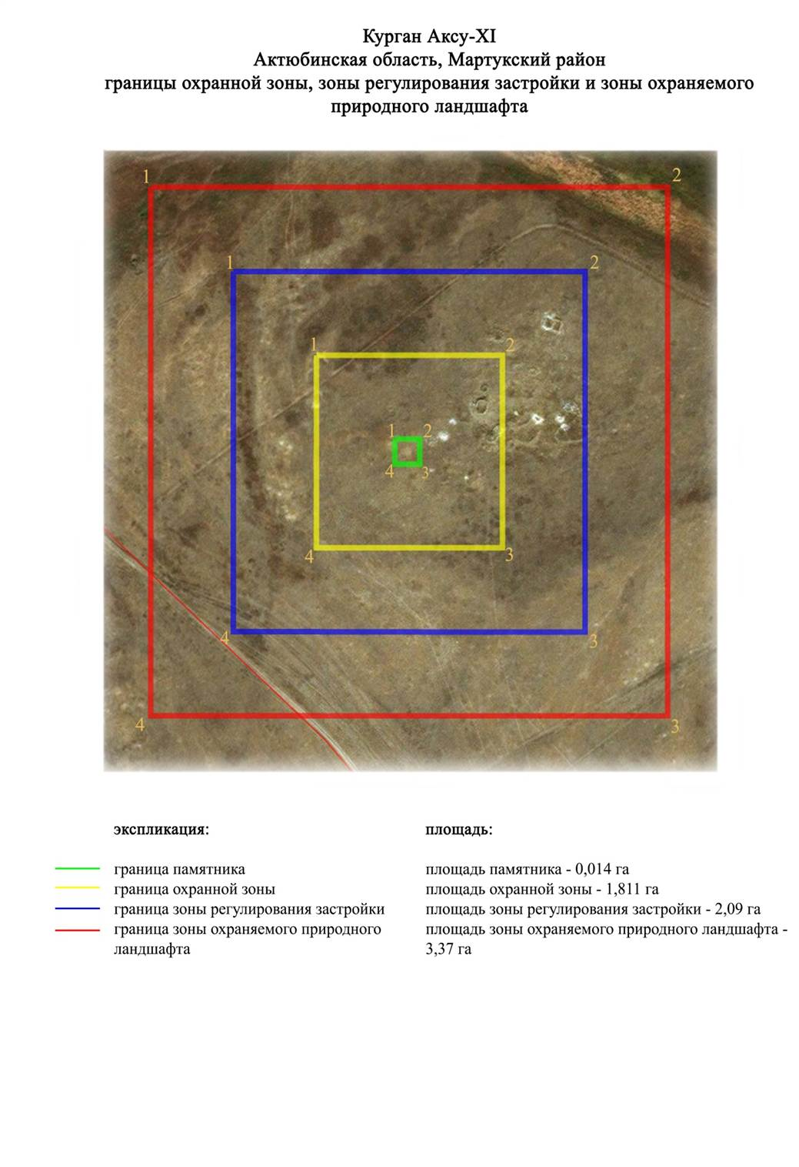

Ақтөбе облысы әкімдігінің
2024 жылғы 1 қарашадағы
№ 315 қаулысына 301-қосымша
Алабайтал-І бейітінің қорғау аймағының, құрылыс салуды реттеу аймағының және қорғалатын табиғат ландшафты аймағының шекаралары (ерте темір дәуірі)
Ескерткіштің қорғау аймағы Ақтөбе облысы, Мәртөк ауданының Хазірет ауылынан солтүстік шығысқа қарай 10 шақырым, Жездібай ауылынан солтүстік шығысқа қарай 9,5 шақырым қашықтықта орналасқан Алабайтал-І бейітінің бөлінбес функционалдық бөлігі болып табылатын ландшафттың шекаралары бойынша өтеді.
Бейіт шағын тік төбенің жотасында орналасқан екі қорғаннан тұрған. Қорғандардың диаметрі 16 және 5 метр және биіктігі 1,6 және 0,2 метр болатын жарты шар тәрізді тас үйінділері бар. 1-қорғанның іргесінде жердің төрт жағына бағытталған төрт шұңқыр байқалады. 1-қорғанның төбесіне триангуляциялық белгі орнатылған. 2-қорған тоналған.
Қорғау аймақтары кіретін кешен аумағының жалпы ауданы – 6,21 гектарды құрайды. Оның ішінде:
ескерткіштің ауданы – 0,06 гектар;
қорғау аймағының шекарасы ескерткіш аумағының шекарасынан 40 метр шегінеді және ауданы 1,81 гектарды құрайды;
құрылыс салуды реттеу аймағы қорғау аймағы шекарасының шетінен 40 метр шегіне отырып, ескерткіштің қорғау аймағына іргелес жатқан аумақты алып жатыр және 1,72 гектарды құрайды;
қорғалатын табиғи ландшафт аймағы құрылыс салуды реттеу шекарасының сызығынан 40 метр шегіне отырып, ескерткіштің құрылыс салуды реттеу аймағының шекараларына іргелес жатқан аумақты алып жатыр және 2,62 гектарды құрайды. Оған тарих және ескерткіш үшін маңызды, жоғары ғылыми құндылыққа және жоғары эстетикалық сапаға ие табиғи орта енеді.
Ақтөбе облысы әкімдігінің
2024 жылғы 1 қарашадағы
№ 315 қаулысына 302-қосымша

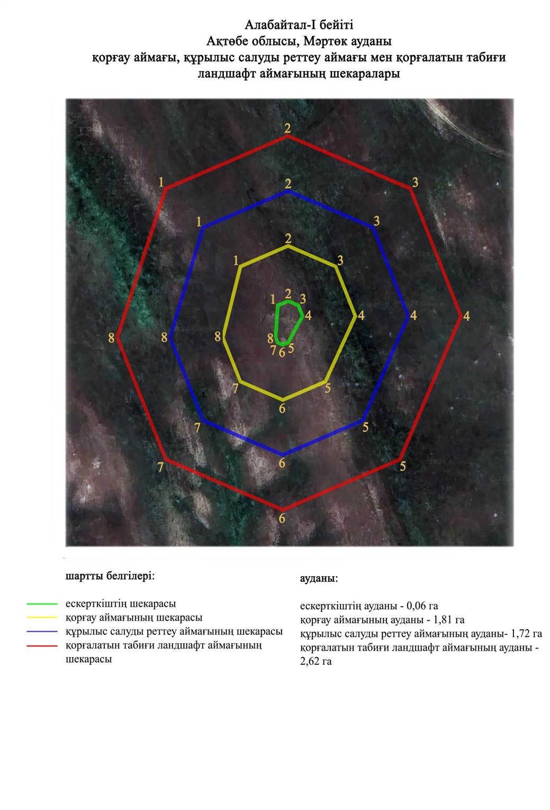

Ақтөбе облысы әкімдігінің
2024 жылғы 1 қарашадағы
№ 315 қаулысына 303-қосымша
Алабайтал-IІ бейітінің қорғау аймағының, құрылыс салуды реттеу аймағының және қорғалатын табиғат ландшафты аймағының шекаралары (орта ғасыр дәуірі)
Ескерткіштің қорғау аймағы Ақтөбе облысы, Мәртөк ауданының Хазірет ауылынан оңтүстік шығысқа қарай 9 шақырым қашықтықта орналасқан Алабайтал-IІ бейітінің бөлінбес функционалдық бөлігі болып табылатын ландшафттың шекаралары бойынша өтеді.
Қорғандар тізбегі солтүстік батыс-оңтүстік шығыс түзуінің бойымен созылған. Шағын тік төбенің жотасында 1 және 2-қорғандар орналасқан, олардың жарты шар тәріздес үйінділерінің диаметрі 5,5 және 5 метр, биіктігі 0,5 және 0,2 метр. Негізгі топтан солтүстік батысқа қарай басқа төбенің басында 3-қорған орналасқан. Жарты шар тәріздес тас үйіндінің диаметрі 5 метр, биіктігі 0,4 метр.
Қорғау аймақтары кіретін кешен аумағының жалпы ауданы – 9,33 гектарды құрайды. Оның ішінде:
ескерткіштің ауданы – 0,40 гектар;
қорғау аймағының шекарасы ескерткіш аумағының шекарасынан 40 метр шегінеді және ауданы 2,07 гектарды құрайды;
құрылыс салуды реттеу аймағы қорғау аймағы шекарасының шетінен 40 метр шегіне отырып, ескерткіштің қорғау аймағына іргелес жатқан аумақты алып жатыр және 2,98 гектарды құрайды;
қорғалатын табиғи ландшафт аймағы құрылыс салуды реттеу шекарасының сызығынан 40 метр шегіне отырып, ескерткіштің құрылыс салуды реттеу аймағының шекараларына іргелес жатқан аумақты алып жатыр және 3,88 гектарды құрайды. Оған тарих және ескерткіш үшін маңызды, жоғары ғылыми құндылыққа және жоғары эстетикалық сапаға ие табиғи орта енеді.
Ақтөбе облысы әкімдігінің
2024 жылғы 1 қарашадағы
№ 315 қаулысына 304-қосымша

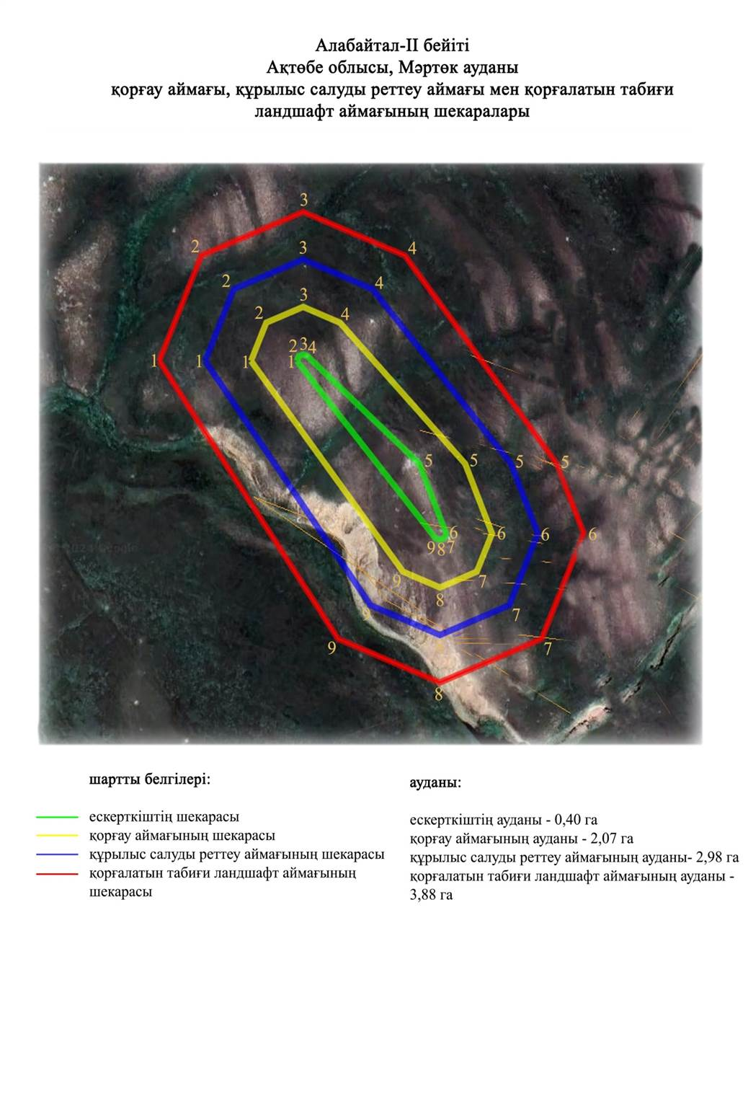

Ақтөбе облысы әкімдігінің
2024 жылғы 1 қарашадағы
№ 315 қаулысына 305-қосымша
Алабайтал-ІІІ қорғанының қорғау аймағының, құрылыс салуды реттеу аймағының және қорғалатын табиғат ландшафты аймағының шекаралары (қола дәуірі)
Ескерткіштің қорғау аймағы Ақтөбе облысы, Мәртөк ауданының Домбар ауылынан батыс-солтүстік батысқа қарай 3 шақырым қашықтықта орналасқан Алабайтал-ІІІ қорғанының бөлінбес функционалдық бөлігі болып табылатын ландшафттың шекаралары бойынша өтеді.
Жалғыз қорған ашық алаңда орналасқан. Диаметрі 6 метр, биіктігі 0,2 метр болатын жарты шар тәрізді топырақ үйінді сәл тегістелген. Қорғанның ортасында тонау шұңқыры анықталған.
Қорғау аймақтары кіретін кешен аумағының жалпы ауданы – 6,34 гектарды құрайды. Оның ішінде:
ескерткіштің ауданы – 0,01 гектар;
қорғау аймағының шекарасы ескерткіш аумағының шекарасынан 40 метр шегінеді және ауданы 0,83 гектарды құрайды;
құрылыс салуды реттеу аймағы қорғау аймағы шекарасының шетінен 40 метр шегіне отырып, ескерткіштің қорғау аймағына іргелес жатқан аумақты алып жатыр және 2,11 гектарды құрайды;
қорғалатын табиғи ландшафт аймағы құрылыс салуды реттеу шекарасының сызығынан 40 метр шегіне отырып, ескерткіштің құрылыс салуды реттеу аймағының шекараларына іргелес жатқан аумақты алып жатыр және 3,39 гектарды құрайды. Оған тарих және ескерткіш үшін маңызды, жоғары ғылыми құндылыққа және жоғары эстетикалық сапаға ие табиғи орта енеді.
Ақтөбе облысы әкімдігінің
2024 жылғы 1 қарашадағы
№ 315 қаулысына 306-қосымша

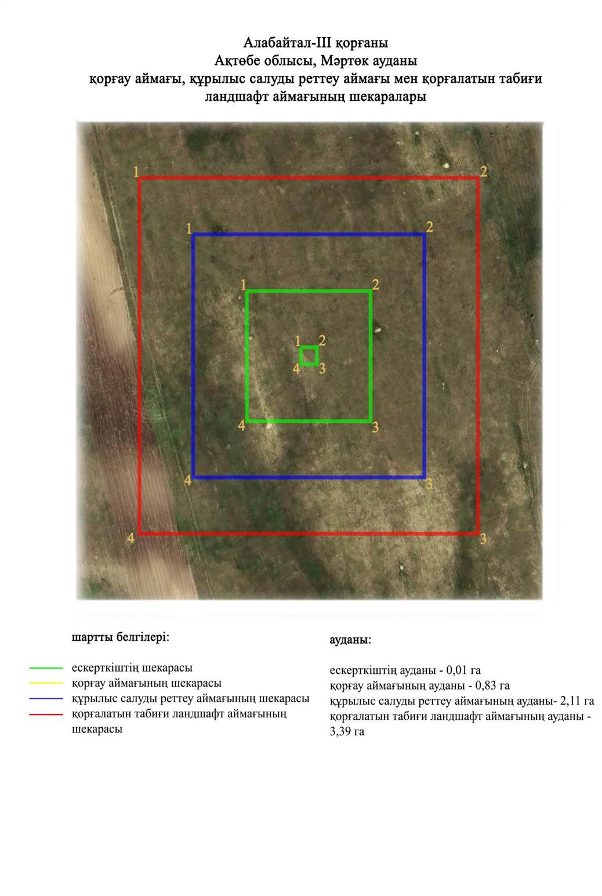

Ақтөбе облысы әкімдігінің
2024 жылғы 1 қарашадағы
№ 315 қаулысына 307-қосымша
Алабайтал-ІV бейітінің қорғау аймағының, құрылыс салуды реттеу аймағының және қорғалатын табиғат ландшафты аймағының шекаралары (қола дәуірі)
Ескерткіштің қорғау аймағы Ақтөбе облысы, Мәртөк ауданының Хазірет ауылынан оңтүстік шығысқа қарай 9,2 шақырым қашықтықта орналасқан Алабайтал-ІV бейітінің бөлінбес функционалдық бөлігі болып табылатын ландшафттың шекаралары бойынша өтеді.
Екі қорғаннан тұратын бейіт бөктерінде Домбар өзені (Алабайтал өзенінің саласы) ағып жатқан терраса шетінде орналасқан. Ортасында тонау шұңқыры байқалатын 1-қорғанның (диаметрі 10 метр, биіктігі 0,2 метр) тығыздалған топырақ үйіндісі бар. 2-қорған одан оңтүстікке қарай 156 метрде орналасқан. Оның тас үйіндісі сәл тегістелген, жарты шар тәріздес, диаметрі 10 метр, биіктігі 0,4 метр. Қорғанның ортасында шұңқыр байқалады.
Қорғау аймақтары кіретін кешен аумағының жалпы ауданы – 8,5 гектарды құрайды. Оның ішінде:
ескерткіштің ауданы – 0,26 гектар;
қорғау аймағының шекарасы ескерткіш аумағының шекарасынан 40 метр шегінеді және ауданы 1,84 гектарды құрайды;
құрылыс салуды реттеу аймағы қорғау аймағы шекарасының шетінен 40 метр шегіне отырып, ескерткіштің қорғау аймағына іргелес жатқан аумақты алып жатыр және 2,75 гектарды құрайды;
қорғалатын табиғи ландшафт аймағы құрылыс салуды реттеу шекарасының сызығынан 40 метр шегіне отырып, ескерткіштің құрылыс салуды реттеу аймағының шекараларына іргелес жатқан аумақты алып жатыр және 3,65 гектарды құрайды. Оған тарих және ескерткіш үшін маңызды, жоғары ғылыми құндылыққа және жоғары эстетикалық сапаға ие табиғи орта енеді.
Ақтөбе облысы әкімдігінің
2024 жылғы 1 қарашадағы
№ 315 қаулысына 308-қосымша

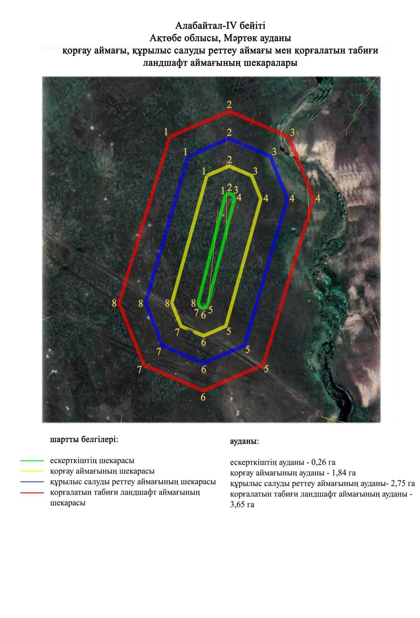

Ақтөбе облысы әкімдігінің
2024 жылғы 1 қарашадағы
№ 315 қаулысына 309-қосымша
Алабайтал-V бейітінің қорғау аймағының, құрылыс салуды реттеу аймағының және қорғалатын табиғат ландшафты аймағының шекаралары (ерте темір дәуірі)
Ескерткіштің қорғау аймағы Ақтөбе облысы, Мәртөк ауданының Хазірет ауылынан шығысқа қарай 6,3 шақырым қашықтықта орналасқан Алабайтал-V бейітінің бөлінбес функционалдық бөлігі болып табылатын ландшафттың шекаралары бойынша өтеді.
Алабайтал өзенінің бастауындағы суайрық басында солтүстікке қарай үш жер қорған анықталған. Олардың өлшемдері диаметрі 16-дан 28 метрге дейін, биіктігі 1,5 метрден 3,5 метрге дейін. 1-қорғанның төбесіне триангуляциялық белгі орнатылған. 2-қорған жыл сайынғы жер жырту салдарынан тегістелуде. Сондай-ақ 3-қорған да бұрын жыртылған.
Қорғау аймақтары кіретін кешен аумағының жалпы ауданы – 28,47 гектарды құрайды. Оның ішінде:
ескерткіштің ауданы – 3,155 гектар;
қорғау аймағының шекарасы ескерткіш аумағының шекарасынан 40 метр шегінеді және ауданы 7,54 гектарды құрайды;
құрылыс салуды реттеу аймағы қорғау аймағы шекарасының шетінен 40 метр шегіне отырып, ескерткіштің қорғау аймағына іргелес жатқан аумақты алып жатыр және 8,44 гектарды құрайды;
қорғалатын табиғи ландшафт аймағы құрылыс салуды реттеу шекарасының сызығынан 40 метр шегіне отырып, ескерткіштің құрылыс салуды реттеу аймағының шекараларына іргелес жатқан аумақты алып жатыр және 9,34 гектарды құрайды. Оған тарих және ескерткіш үшін маңызды, жоғары ғылыми құндылыққа және жоғары эстетикалық сапаға ие табиғи орта енеді.
Ақтөбе облысы әкімдігінің
2024 жылғы 1 қарашадағы
№ 315 қаулысына 310-қосымша

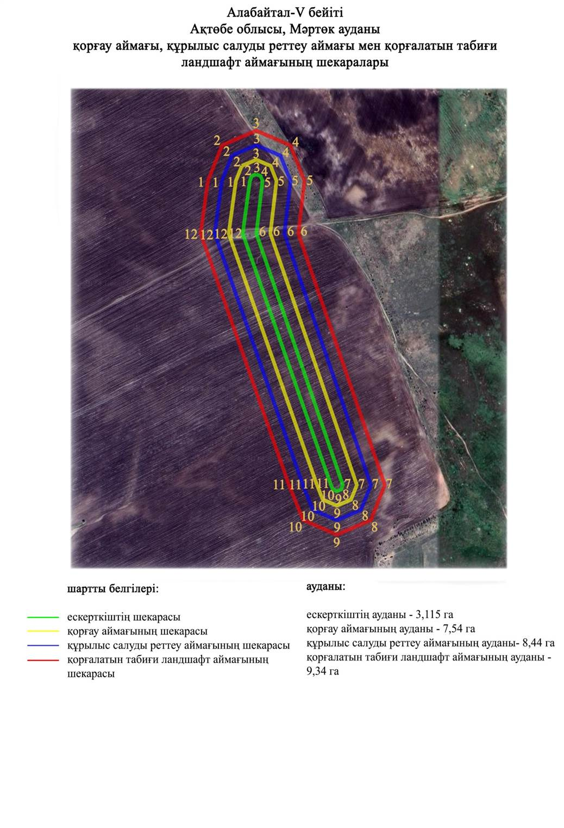

Ақтөбе облысы әкімдігінің
2024 жылғы 1 қарашадағы
№ 315 қаулысына 311-қосымша
Ащысай бейітінің қорғау аймағының, құрылыс салуды реттеу аймағының және қорғалатын табиғат ландшафты аймағының шекаралары (ерте темір дәуірі)
Ескерткіштің қорғау аймағы Ақтөбе облысы, Мәртөк ауданының Егізата ауылынан солтүстік шығысқа қарай 6,4 шақырым қашықтықта орналасқан Ащысай бейітінің бөлінбес функционалдық бөлігі болып табылатын ландшафттың шекаралары бойынша өтеді.
Бейіт Ащысай өзенінің оң жағалауындағы суайрықтың баурайында орналасқан. Екі жер қорғаннан тұрады. 1-қорғанның табанының маңында шағын ор байқалады, бұрын үйіндінің төбесінде триангуляциялық белгі болған. Қорғанның диаметрі 20 метр, биіктігі 1,5 метр, жарты шар тәріздес. 2-қорған бұрын жыртылған. Оның өлшемдері 0,1х7 метр.
Қорғау аймақтары кіретін кешен аумағының жалпы ауданы – 7,64 гектарды құрайды. Оның ішінде:
ескерткіштің ауданы – 0,24 гектар;
қорғау аймағының шекарасы ескерткіш аумағының шекарасынан 40 метр шегінеді және ауданы 1,56 гектарды құрайды;
құрылыс салуды реттеу аймағы қорғау аймағы шекарасының шетінен 40 метр шегіне отырып, ескерткіштің қорғау аймағына іргелес жатқан аумақты алып жатыр және 2,46 гектарды құрайды;
қорғалатын табиғи ландшафт аймағы құрылыс салуды реттеу шекарасының сызығынан 40 метр шегіне отырып, ескерткіштің құрылыс салуды реттеу аймағының шекараларына іргелес жатқан аумақты алып жатыр және 3,38 гектарды құрайды. Оған тарих және ескерткіш үшін маңызды, жоғары ғылыми құндылыққа және жоғары эстетикалық сапаға ие табиғи орта енеді.
Ақтөбе облысы әкімдігінің
2024 жылғы 1 қарашадағы
№ 315 қаулысына 312-қосымша

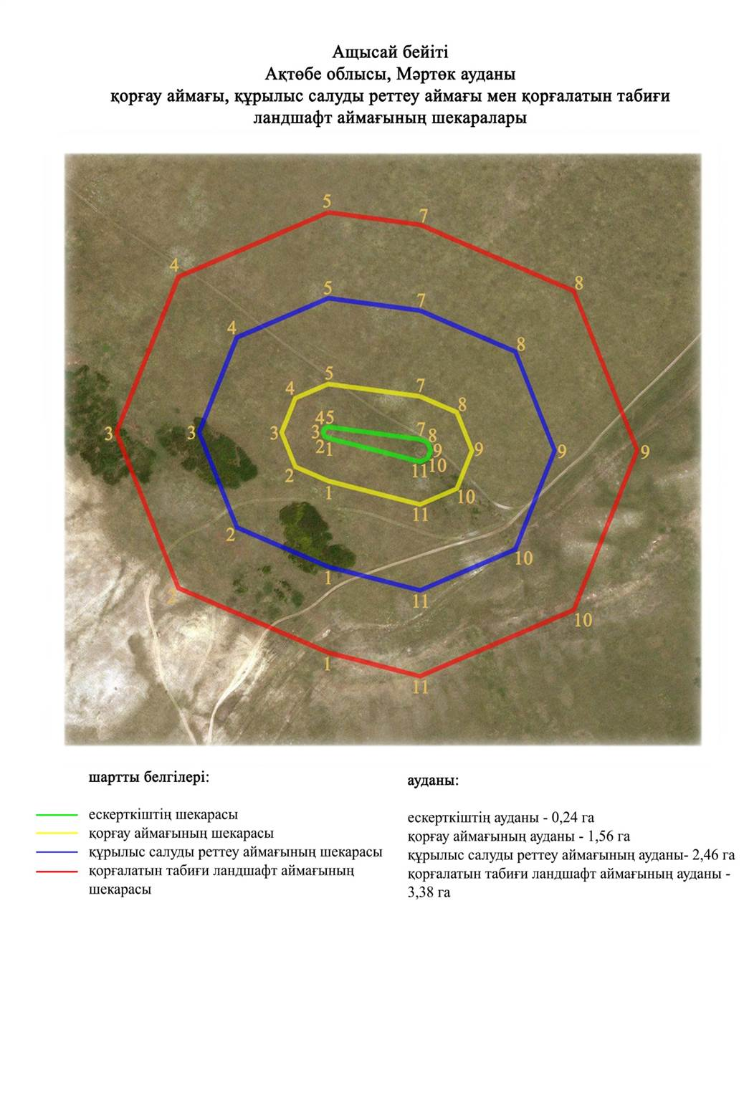

Ақтөбе облысы әкімдігінің
2024 жылғы 1 қарашадағы
№ 315 қаулысына 313-қосымша
Ащенсай-ІV қорғанның қорғау аймағының, құрылыс салуды реттеу аймағының және қорғалатын табиғат ландшафты аймағының шекаралары (орта ғасыр дәуірі)
Ескерткіштің қорғау аймағы Ақтөбе облысы Мәртөк ауданының Қаратоғай ауылынан солтүстік шығысқа 9,5 шақырым қашықтықта орналасқан Ащенсай-ІV қорғанның бөлінбес функционалдық бөлігі болып табылатын ландшафттың шекаралары бойынша өтеді.
Биіктігі 0,4 метр тегістелген үйіндісі бар диаметрі 10 метр тас қорған. Елек өзенінің оң жағалауындағы меридиандық бағыттағы тіл тәріздес суайрықтың баурайында, Ащенсай жылғасынан батысқа 0,5 шақырым қашықтықта орналасқан.
Қорғау аймақтары кіретін кешен аумағының жалпы ауданы – 6,52 гектарды құрайды. Оның ішінде:
ескерткіштің ауданы – 0,024 гектар;
қорғау аймағының шекарасы ескерткіш аумағының шекарасынан 40 метр шегінеді және ауданы 0,894 гектарды құрайды;
құрылыс салуды реттеу аймағы қорғау аймағы шекарасының шетінен 40 метр шегіне отырып, ескерткіштің қорғау аймағына іргелес жатқан аумақты алып жатыр және 2,17 гектарды құрайды;
қорғалатын табиғи ландшафт аймағы құрылыс салуды реттеу шекарасының сызығынан 40 метр шегіне отырып, ескерткіштің құрылыс салуды реттеу аймағының шекараларына іргелес жатқан аумақты алып жатыр және 3,44 гектарды құрайды. Оған тарих және ескерткіш үшін маңызды, жоғары ғылыми құндылыққа және жоғары эстетикалық сапаға ие табиғи орта енеді.
Ақтөбе облысы әкімдігінің
2024 жылғы 1 қарашадағы
№ 315 қаулысына 314-қосымша

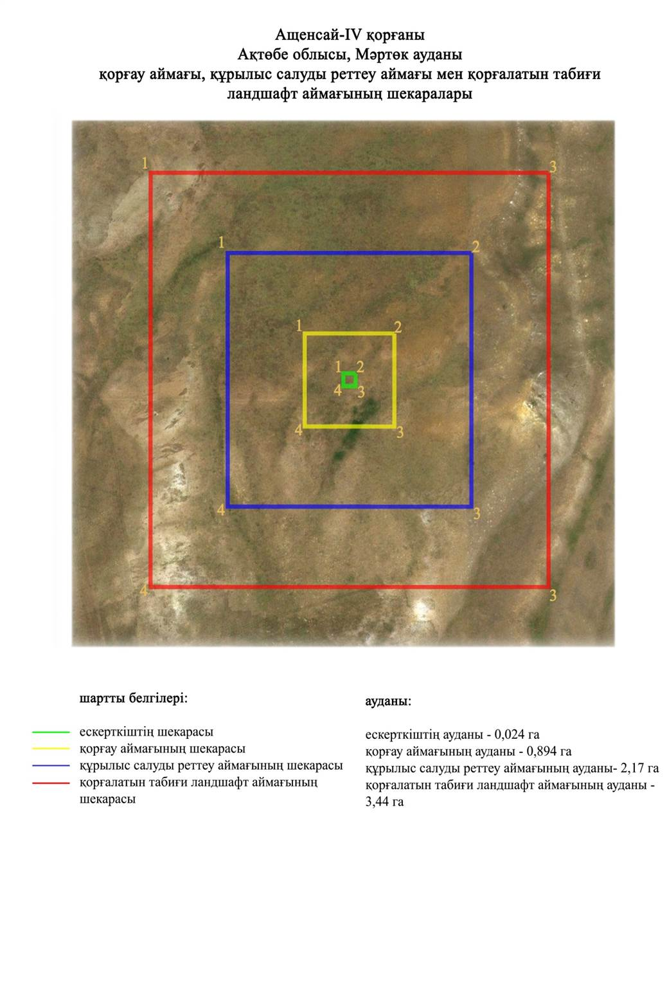

Ақтөбе облысы әкімдігінің
2024 жылғы 1 қарашадағы
№ 315 қаулысына 315-қосымша
Байторасай-І бейітінің қорғау аймағының, құрылыс салуды реттеу аймағының және қорғалатын табиғат ландшафты аймағының шекаралары (ерте темір дәуірі)
Ескерткіштің қорғау аймағы Ақтөбе облысы, Мәртөк ауданының Байторысай ауылынан оңтүстік батысқа қарай 3,9 шақырым қашықтықта орналасқан Байторасай-І бейітінің бөлінбес функционалдық бөлігі болып табылатын ландшафттың шекаралары бойынша өтеді.
Екі жер қорғаннан тұратын бейіт Орта Бөрте өзенінің оң жағалауындағы суайрық жотаның басында, егістікте орналасқан. Жарты шар тәрізді үйіндісі бар 1 қорған арқылы электр желісі өтеді. Қорғанның өлшемдері: биіктігі 1,5 метр, диаметрі 24 метр. Оңтүстікке қарай 40 метр жерде 2-қорған (0,25х6 метр) орналасқан. Бүгінде 2-қорған жер жырту салдарынан толығымен жойылған.
Қорғау аймақтары кіретін кешен аумағының жалпы ауданы – 7,27 гектарды құрайды. Оның ішінде:
ескерткіштің ауданы – 0,089 гектар;
қорғау аймағының шекарасы ескерткіш аумағының шекарасынан 40 метр шегінеді және ауданы 1,111 гектарды құрайды;
құрылыс салуды реттеу аймағы қорғау аймағы шекарасының шетінен 40 метр шегіне отырып, ескерткіштің қорғау аймағына іргелес жатқан аумақты алып жатыр және 2,4 гектарды құрайды;
қорғалатын табиғи ландшафт аймағы құрылыс салуды реттеу шекарасының сызығынан 40 метр шегіне отырып, ескерткіштің құрылыс салуды реттеу аймағының шекараларына іргелес жатқан аумақты алып жатыр және 3,67 гектарды құрайды. Оған тарих және ескерткіш үшін маңызды, жоғары ғылыми құндылыққа және жоғары эстетикалық сапаға ие табиғи орта енеді.
Ақтөбе облысы әкімдігінің
2024 жылғы 1 қарашадағы
№ 315 қаулысына 316-қосымша

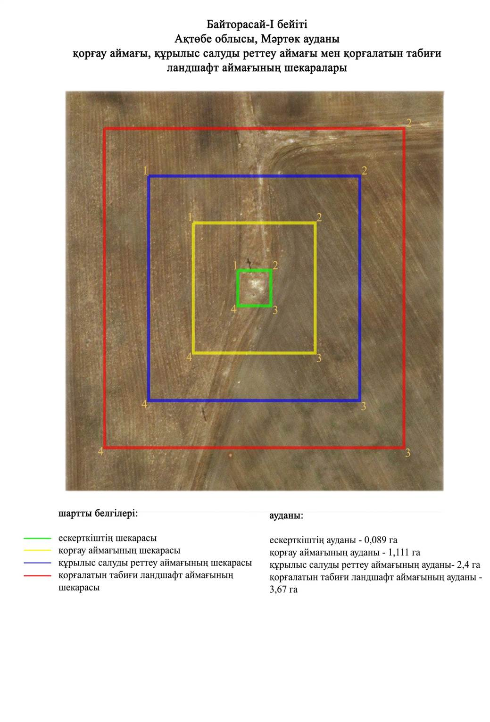

Ақтөбе облысы әкімдігінің
2024 жылғы 1 қарашадағы
№ 315 қаулысына 317-қосымша
Байторысай-ІI бейітінің қорғау аймағының, құрылыс салуды реттеу аймағының және қорғалатын табиғат ландшафты аймағының шекаралары (ерте темір дәуірі)
Ескерткіштің қорғау аймағы Ақтөбе облысы, Мәртөк ауданының Байторысай ауылынан шығыс-солтүстік шығысқа 9 шақырым, Полтавка ауылынан оңтүстік батысқа 4 шақырым қашықтықта орналасқан Байторысай-ІI бейітінің бөлінбес функционалдық бөлігі болып табылатын ландшафттың шекаралары бойынша өтеді.
Бейіт Күшікбай өзенінің (Қиялы Бөрте өзенінің сол саласы) бастауынан оңтүстік батысқа қарай тар тік төбенің шыңында орналасқан жарты шар тәрізді екі жер қорғаннан тұрады. Қорғандардың өлшемдері диаметрі 30 метр және 28 метр, биіктігі 1,3 метр және 1,5 метр болды. 1-қорғанның төбесіне триангуляциялық белгі орнатылған.
Қорғау аймақтары кіретін кешен аумағының жалпы ауданы – 9,42 гектарды құрайды. Оның ішінде:
ескерткіштің ауданы – 0,60 гектар;
қорғау аймағының шекарасы ескерткіш аумағының шекарасынан 40 метр шегінеді және ауданы 2,04 гектарды құрайды;
құрылыс салуды реттеу аймағы қорғау аймағы шекарасының шетінен 40 метр шегіне отырып, ескерткіштің қорғау аймағына іргелес жатқан аумақты алып жатыр және 2,93 гектарды құрайды;
қорғалатын табиғи ландшафт аймағы құрылыс салуды реттеу шекарасының сызығынан 40 метр шегіне отырып, ескерткіштің құрылыс салуды реттеу аймағының шекараларына іргелес жатқан аумақты алып жатыр және 3,85 гектарды құрайды. Оған тарих және ескерткіш үшін маңызды, жоғары ғылыми құндылыққа және жоғары эстетикалық сапаға ие табиғи орта енеді.
Ақтөбе облысы әкімдігінің
2024 жылғы 1 қарашадағы
№ 315 қаулысына 318-қосымша

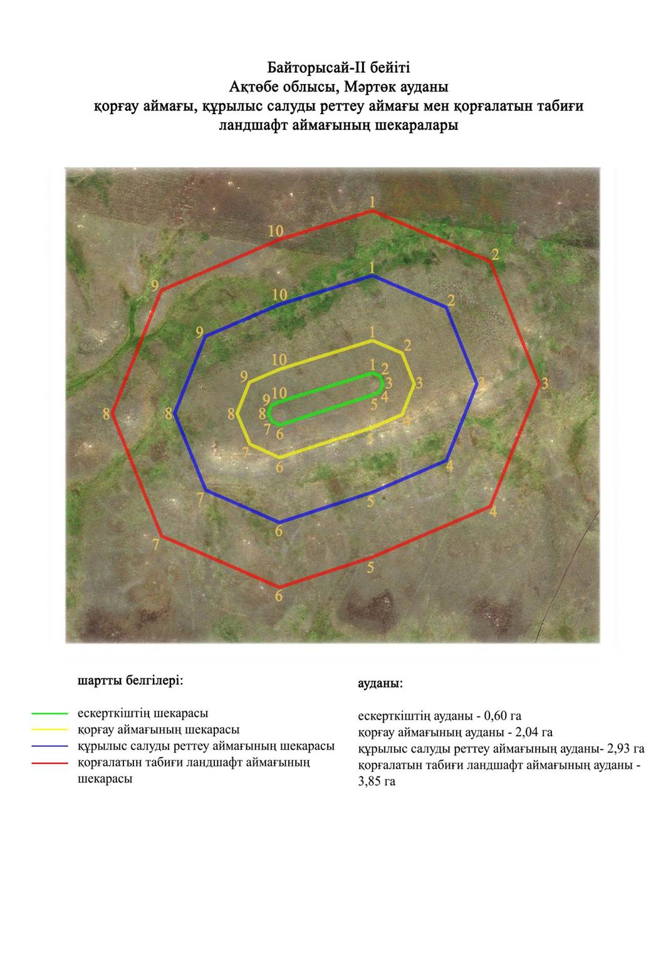

Ақтөбе облысы әкімдігінің
2024 жылғы 1 қарашадағы
№ 315 қаулысына 319-қосымша
Басжиер-І бейітінің қорғау аймағының, құрылыс салуды реттеу аймағының және қорғалатын табиғат ландшафты аймағының шекаралары (ерте темір дәуірі)
Ескерткіштің қорғау аймағы Ақтөбе облысы, Мәртөк ауданының Саржансай ауылынан солтүстік-солтүстік батысқа қарай 9,1 шақырым, Қаратоғай ауылынан солтүстік батысқа қарай 14,8 шақырым қашықтықта орналасқан Басжиер-І бейітінің бөлінбес функционалдық бөлігі болып табылатын ландшафттың шекаралары бойынша өтеді.
Төрт жер қорғаннан тұратын бейіт Елек өзенінің оң жағалауындағы суайрық жотаның басында орналасқан. 1-қорған бейіттердің ішіндегі ең ірісі – диаметрі 40 метр, биіктігі 3 метр. Оның төбесіне триангуляциялық белгі орнатылған, орталығында шұңқыр байқалады. Қорған үйіндісі сақиналы ормен қоршалған. Қалған қорғандар оңтүстік батысқа қарай 90 метр жерде орналасқан. Олардың өлшемдері шамамен 0,2х8 метрден 0,3х12 метр аралығында.
Қорғау аймақтары кіретін кешен аумағының жалпы ауданы – 8,15 гектарды құрайды. Оның ішінде:
ескерткіштің ауданы – 0,021 гектар;
қорғау аймағының шекарасы ескерткіш аумағының шекарасынан 40 метр шегінеді және ауданы 1,37 гектарды құрайды;
құрылыс салуды реттеу аймағы қорғау аймағы шекарасының шетінен 40 метр шегіне отырып, ескерткіштің қорғау аймағына іргелес жатқан аумақты алып жатыр және 2,64 гектарды құрайды;
қорғалатын табиғи ландшафт аймағы құрылыс салуды реттеу шекарасының сызығынан 40 метр шегіне отырып, ескерткіштің құрылыс салуды реттеу аймағының шекараларына іргелес жатқан аумақты алып жатыр және 3,93 гектарды құрайды. Оған тарих және ескерткіш үшін маңызды, жоғары ғылыми құндылыққа және жоғары эстетикалық сапаға ие табиғи орта енеді.
Ақтөбе облысы әкімдігінің
2024 жылғы 1 қарашадағы
№ 315 қаулысына 320-қосымша

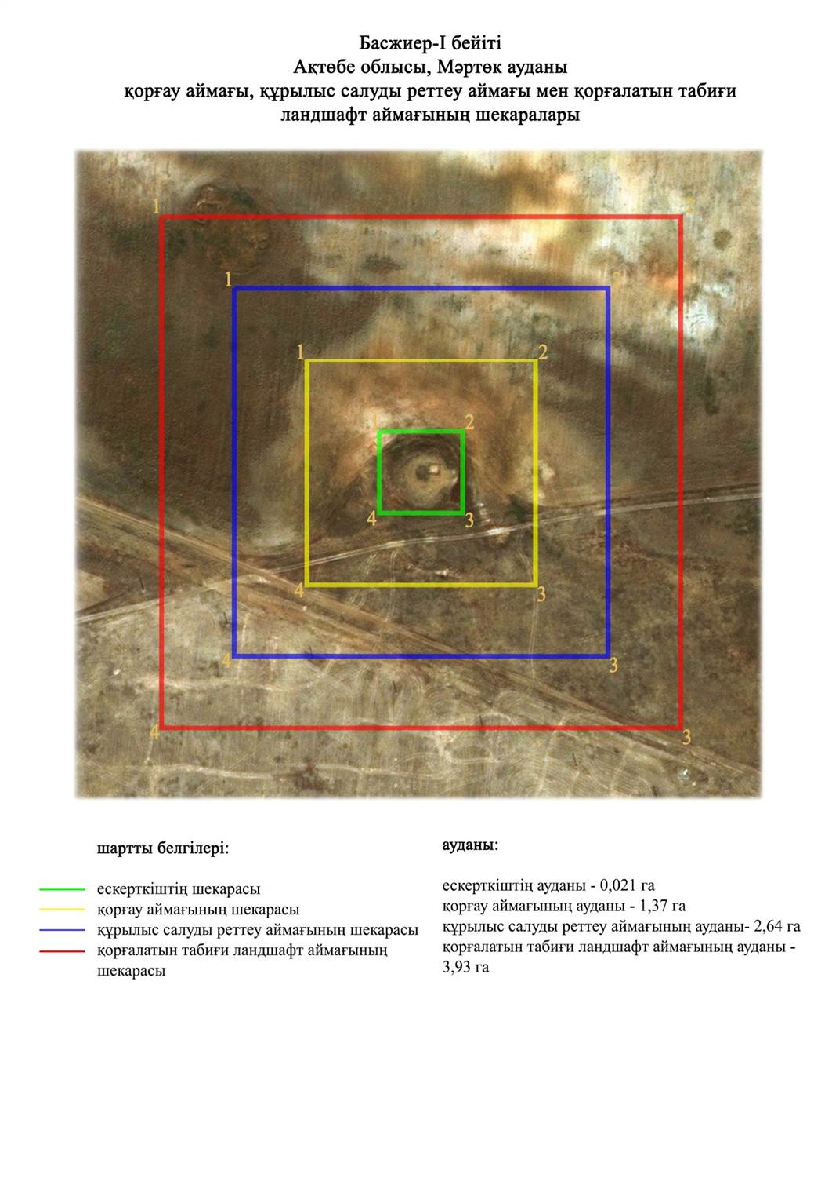

Ақтөбе облысы әкімдігінің
2024 жылғы 1 қарашадағы
№ 315 қаулысына 321-қосымша
Басжиер-ІI бейітінің қорғау аймағының, құрылыс салуды реттеу аймағының және қорғалатын табиғат ландшафты аймағының шекаралары (ерте темір дәуірі)
Ескерткіштің қорғау аймағы Ақтөбе облысы, Мәртөк ауданының Саржансай ауылынан солтүстікке қарай 8,7 шақырым, Қаратоғай ауылынан солтүстік батысқа қарай 14,2 шақырым қашықтықта орналасқан Басжиер-ІI бейітінің бөлінбес функционалдық бөлігі болып табылатын ландшафттың шекаралары бойынша өтеді.
Үш жер қорғаннан тұратын бейіт Елек өзенінің оң жағалауындағы суайрық үстіртінің басында орналасқан. 1-қорған: биіктігі 0,6 метр, диаметрі 18 метр. Үйінді жарты шар тәріздес. Бейіттен батысқа қарай 25 метр жерде 2-қорған (0,1х6 метр) және оңтүстік-оңтүстік шығысқа қарай 85 метрде 3-қорған (0,3х6 метр) орналасқан.
Қорғау аймақтары кіретін кешен аумағының жалпы ауданы – 6,74 гектарды құрайды. Оның ішінде:
ескерткіштің ауданы – 0,16 гектар;
қорғау аймағының шекарасы ескерткіш аумағының шекарасынан 40 метр шегінеді және ауданы 1,29 гектарды құрайды;
құрылыс салуды реттеу аймағы қорғау аймағы шекарасының шетінен 40 метр шегіне отырып, ескерткіштің қорғау аймағына іргелес жатқан аумақты алып жатыр және 2,19 гектарды құрайды;
қорғалатын табиғи ландшафт аймағы құрылыс салуды реттеу шекарасының сызығынан 40 метр шегіне отырып, ескерткіштің құрылыс салуды реттеу аймағының шекараларына іргелес жатқан аумақты алып жатыр және 3,10 гектарды құрайды. Оған тарих және ескерткіш үшін маңызды, жоғары ғылыми құндылыққа және жоғары эстетикалық сапаға ие табиғи орта енеді.
Ақтөбе облысы әкімдігінің
2024 жылғы 1 қарашадағы
№ 315 қаулысына 322-қосымша

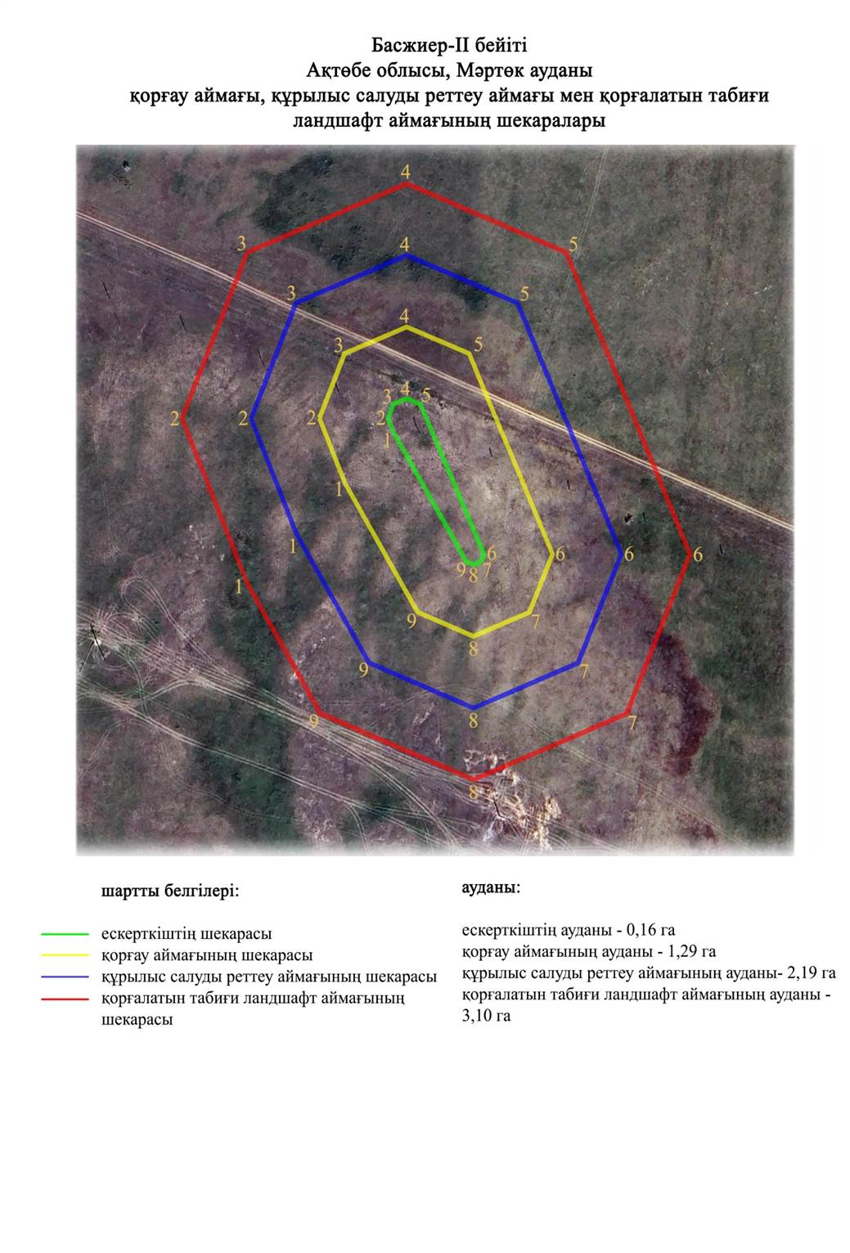

Ақтөбе облысы әкімдігінің
2024 жылғы 1 қарашадағы
№ 315 қаулысына 323-қосымша
Березовка-ІІ қорғанының қорғау аймағының, құрылыс салуды реттеу аймағының және қорғалатын табиғат ландшафты аймағының шекаралары (ерте темір дәуірі)
Ескерткіштің қорғау аймағы Ақтөбе облысы, Мәртөк ауданының Жездібай ауылынан батыс-солтүстік батысқа қарай 1,8 шақырым қашықтықта орналасқан Березовка-ІІ қорғанының бөлінбес функционалдық бөлігі болып табылатын ландшафттың шекаралары бойынша өтеді.
Жалғыз қорған Жездібай өзенінің (Жақсы Қарғалы өзенінің оң саласы) бастауынан батысқа қарай ашық алаңда орналасқан. Жарты шар тәріздес топырақ үйіндінің өлшемдері: диаметрі 20 метр, биіктігі 1 метр.
Қорғау аймақтары кіретін кешен аумағының жалпы ауданы – 7,06 гектарды құрайды. Оның ішінде:
ескерткіштің ауданы – 0,068 гектар;
қорғау аймағының шекарасы ескерткіш аумағының шекарасынан 40 метр шегінеді және ауданы 1,052 гектарды құрайды;
құрылыс салуды реттеу аймағы қорғау аймағы шекарасының шетінен 40 метр шегіне отырып, ескерткіштің қорғау аймағына іргелес жатқан аумақты алып жатыр және 2,33 гектарды құрайды;
қорғалатын табиғи ландшафт аймағы құрылыс салуды реттеу шекарасының сызығынан 40 метр шегіне отырып, ескерткіштің құрылыс салуды реттеу аймағының шекараларына іргелес жатқан аумақты алып жатыр және 3,61 гектарды құрайды. Оған тарих және ескерткіш үшін маңызды, жоғары ғылыми құндылыққа және жоғары эстетикалық сапаға ие табиғи орта енеді.
Ақтөбе облысы әкімдігінің
2024 жылғы 1 қарашадағы
№ 315 қаулысына 324-қосымша

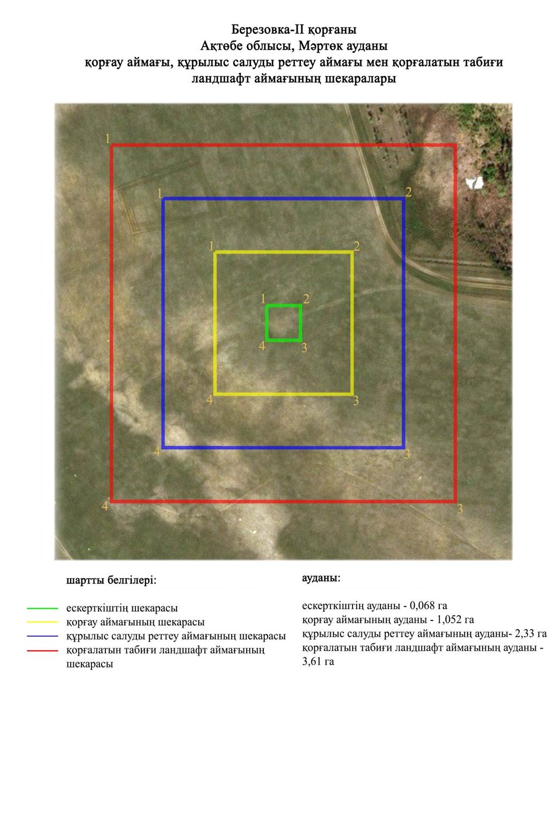

Ақтөбе облысы әкімдігінің
2024 жылғы 1 қарашадағы
№ 315 қаулысына 325-қосымша
Бұтақ-І қорғанының қорғау аймағының, құрылыс салуды реттеу аймағының және қорғалатын табиғат ландшафты аймағының шекаралары (ерте темір дәуірі)
Ескерткіштің қорғау аймағы Құрайлы тұрғын үй алабынан шығыс-солтүстік шығысқа қарай 11,3 шақырым, Ақшат тұрғын үй алабынан солтүстік-солтүстік шығысқа қарай 9,4 шақырым, Ақтөбе-Родниковка тас жолының 21 шақырым белгісінен оңтүстік батысқа қарай 100 метр қашықтықта орналасқан Бұтақ-І қорғанының бөлінбес функционалдық бөлігі болып табылатын ландшафттың шекаралары бойынша өтеді.
Биіктігі 1 метр, диаметрі 20 метр болатын жер қорған Елек және Бұтақ өзендерінің аралығындағы суайрық үстіртінің басында орналасқан. Қорғанның төбесінде диаметрі 10 метр, тереңдігі 1 метр үлкен шұңқыр бар.
Қорғау аймақтары кіретін кешен аумағының жалпы ауданы – 7,06 гектарды құрайды. Оның ішінде:
ескерткіштің ауданы – 0,06 гектар;
қорғау аймағының шекарасы ескерткіш аумағының шекарасынан 40 метр шегінеді және ауданы 1,06 гектарды құрайды;
құрылыс салуды реттеу аймағы қорғау аймағы шекарасының шетінен 40 метр шегіне отырып, ескерткіштің қорғау аймағына іргелес жатқан аумақты алып жатыр және 2,33 гектарды құрайды;
қорғалатын табиғи ландшафт аймағы құрылыс салуды реттеу шекарасының сызығынан 40 метр шегіне отырып, ескерткіштің құрылыс салуды реттеу аймағының шекараларына іргелес жатқан аумақты алып жатыр және 3,61 гектарды құрайды. Оған тарих және ескерткіш үшін маңызды, жоғары ғылыми құндылыққа және жоғары эстетикалық сапаға ие табиғи орта енеді.
Ақтөбе облысы әкімдігінің
2024 жылғы 1 қарашадағы
№ 315 қаулысына 326-қосымша

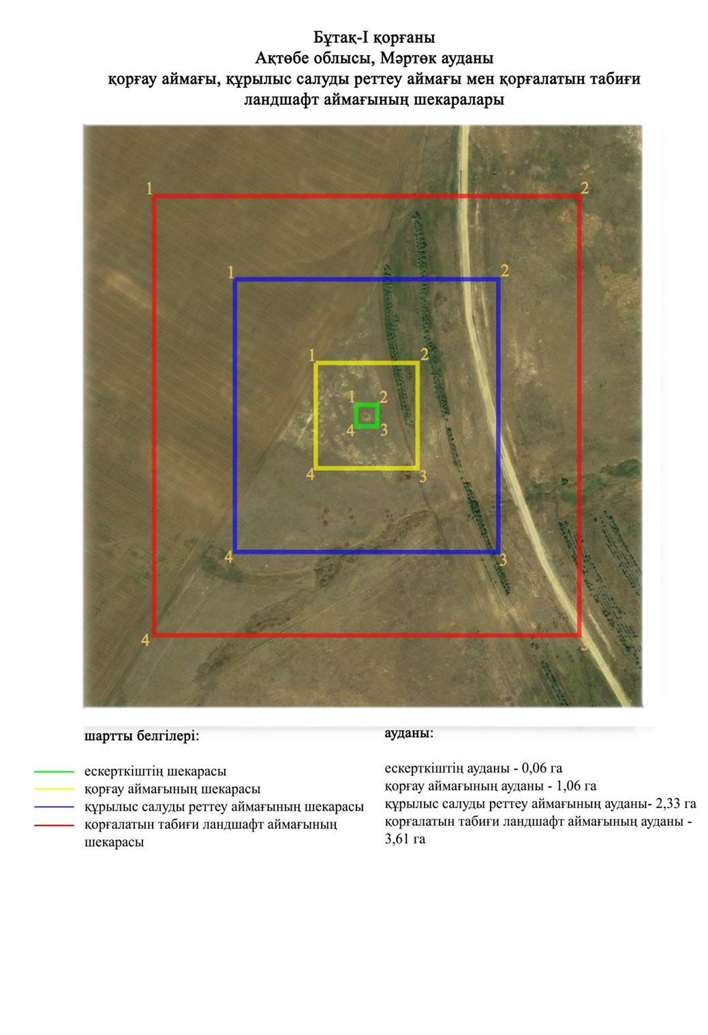

Ақтөбе облысы әкімдігінің
2024 жылғы 1 қарашадағы
№ 315 қаулысына 327-қосымша
Веренка-II бейітінің қорғау аймағының, құрылыс салуды реттеу аймағының және қорғалатын табиғат ландшафты аймағының шекаралары (ерте темір дәуірі)
Ескерткіштің қорғау аймағы Ақтөбе облысы, Мәртөк ауданының Достық ауылынан оңтүстік батысқа қарай 2,3 шақырым қашықтықта орналасқан Веренка-ІІ бейітінің бөлінбес функционалдық бөлігі болып табылатын ландшафттың шекаралары бойынша өтеді.
Орта Бөрте өзенінің сол жағалауындағы шағын жайпақ төбенің басында, батыс-солтүстік батыс-шығыс-оңтүстік шығыс түзуі бойымен созылған үш қорған орналасқан. 2 және 3-қорғандардың жайпақтау келген топырақ үйінділері бар, олардың өлшемдері: диаметрі 6 және 7 метр, биіктігі 0,2 және 0,15 метр. Жарты шар тәріздес ең ірі 1-қорған (30х1 метр) үйіндісінің төбесінде бұрын триангуляциялық белгі болған.
Қорғау аймақтары кіретін кешен аумағының жалпы ауданы – 6,15 гектарды құрайды. Оның ішінде:
ескерткіштің ауданы – 0,16 гектар;
қорғау аймағының шекарасы ескерткіш аумағының шекарасынан 40 метр шегінеді және ауданы 1,09 гектарды құрайды;
құрылыс салуды реттеу аймағы қорғау аймағы шекарасының шетінен 40 метр шегіне отырып, ескерткіштің қорғау аймағына іргелес жатқан аумақты алып жатыр және 2,0 гектарды құрайды;
қорғалатын табиғи ландшафт аймағы құрылыс салуды реттеу шекарасының сызығынан 40 метр шегіне отырып, ескерткіштің құрылыс салуды реттеу аймағының шекараларына іргелес жатқан аумақты алып жатыр және 2,9 гектарды құрайды. Оған тарих және ескерткіш үшін маңызды, жоғары ғылыми құндылыққа және жоғары эстетикалық сапаға ие табиғи орта енеді.
Ақтөбе облысы әкімдігінің
2024 жылғы 1 қарашадағы
№ 315 қаулысына 328-қосымша

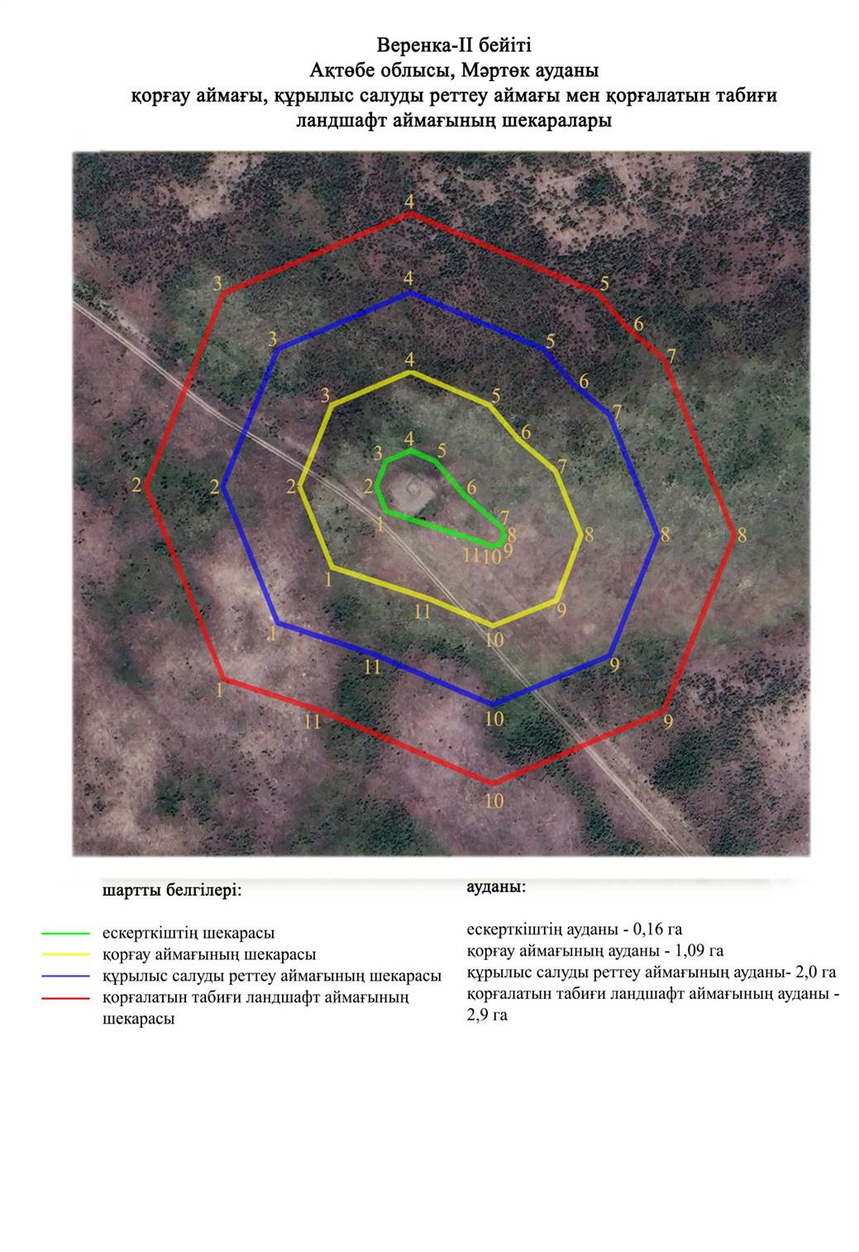

Ақтөбе облысы әкімдігінің
2024 жылғы 1 қарашадағы
№ 315 қаулысына 329-қосымша
Вознесеновка-I қорғанының қорғау аймағының, құрылыс салуды реттеу аймағының және қорғалатын табиғат ландшафты аймағының шекаралары (ерте темір дәуірі)
Ескерткіштің қорғау аймағы Ақтөбе облысы, Мәртөк ауданының Вознесеновка ауылының солтүстік батысқа қарай 0,2 шақырым қашықтықта орналасқан, Вознесеновка-I қорғанының бөлінбес функционалдық бөлігі болып табылатын ландшафттың шекаралары бойынша өтеді.
Жер қорған Қарағаш өзенінің сол жағалауындағы суайрық үстіртте орналасқан. Тас аралас қорған үйіндінің диаметрі 14 метр, биіктігі 1 метр.
Қорғау аймақтары кіретін кешен аумағының жалпы ауданы – 6,74 гектарды құрайды. Оның ішінде:
ескерткіштің ауданы – 0,04 гектар;
қорғау аймағының шекарасы ескерткіш аумағының шекарасынан 40 метр шегінеді және ауданы 0,95 гектарды құрайды;
құрылыс салуды реттеу аймағы қорғау аймағы шекарасының шетінен 40 метр шегіне отырып, ескерткіштің қорғау аймағына іргелес жатқан аумақты алып жатыр және 2,24 гектарды құрайды;
қорғалатын табиғи ландшафт аймағы құрылыс салуды реттеу шекарасының сызығынан 40 метр шегіне отырып, ескерткіштің құрылыс салуды реттеу аймағының шекараларына іргелес жатқан аумақты алып жатыр және 3,51 гектарды құрайды. Оған тарих және ескерткіш үшін маңызды, жоғары ғылыми құндылыққа және жоғары эстетикалық сапаға ие табиғи орта енеді
Ақтөбе облысы әкімдігінің
2024 жылғы 1 қарашадағы
№ 315 қаулысына 330-қосымша

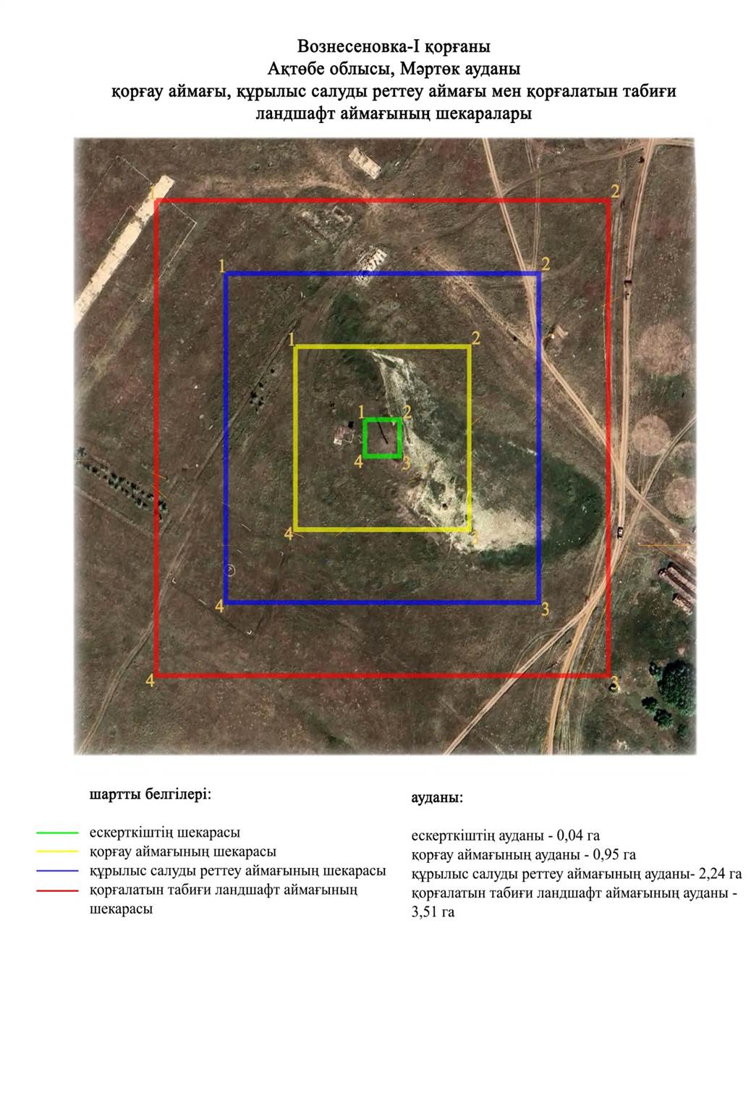

Ақтөбе облысы әкімдігінің
2024 жылғы 1 қарашадағы
№ 315 қаулысына 331-қосымша
Вознесеновка-ІV бейітінің қорғау аймағының, құрылыс салуды реттеу аймағының және қорғалатын табиғат ландшафты аймағының шекаралары (ерте темір дәуірі)
Ескерткіштің қорғау аймағы Ақтөбе облысы, Мәртөк ауданының Вознесеновка ауылынан солтүстік шығысқа 3 шақырым қашықтықта орналасқан Вознесеновка-ІV бейітінің бөлінбес функционалдық бөлігі болып табылатын ландшафттың шекаралары бойынша өтеді.
Бейіт Сарықамыссай шағын жылғасының бастауынан солтүстік шығыстағы суайрық үстіртте орналасқан екі жер қорғаннан тұрады. Қорғандардың үйіндісі жарты шар тәріздес, диаметрлері 28 және 36 метр, биіктіктері 0,8 және 0,6 метр.
Қорғау аймақтары кіретін кешен аумағының жалпы ауданы – 7,46 гектарды құрайды. Оның ішінде:
ескерткіштің ауданы – 0,37 гектар;
қорғау аймағының шекарасы ескерткіш аумағының шекарасынан 40 метр шегінеді және ауданы 1,46 гектарды құрайды;
құрылыс салуды реттеу аймағы қорғау аймағы шекарасының шетінен 40 метр шегіне отырып, ескерткіштің қорғау аймағына іргелес жатқан аумақты алып жатыр және 2,36 гектарды құрайды;
қорғалатын табиғи ландшафт аймағы құрылыс салуды реттеу шекарасының сызығынан 40 метр шегіне отырып, ескерткіштің құрылыс салуды реттеу аймағының шекараларына іргелес жатқан аумақты алып жатыр және 3,27 гектарды құрайды. Оған тарих және ескерткіш үшін маңызды, жоғары ғылыми құндылыққа және жоғары эстетикалық сапаға ие табиғи орта енеді.
Ақтөбе облысы әкімдігінің
2024 жылғы 1 қарашадағы
№ 315 қаулысына 332-қосымша

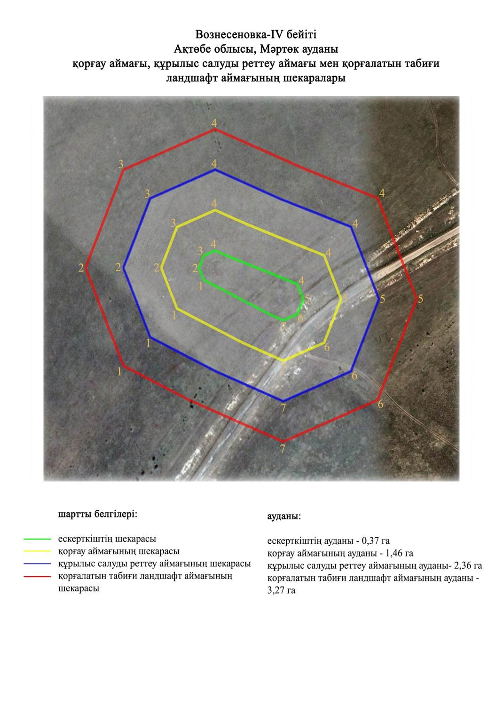

Ақтөбе облысы әкімдігінің
2024 жылғы 1 қарашадағы
№ 315 қаулысына 333-қосымша
Вознесеновка-V бейітінің қорғау аймағының, құрылыс салуды реттеу аймағының және қорғалатын табиғат ландшафты аймағының шекаралары (ерте темір дәуірі)
Ескерткіштің қорғау аймағы Ақтөбе облысы, Мәртөк ауданының Вознесеновка ауылынан солтүстік шығысқа қарай 5 шақырым қашықтықта орналасқан Вознесеновка-V бейітінің бөлінбес функционалдық бөлігі болып табылатын ландшафттың шекаралары бойынша өтеді.
Алты қоғаннан құралған бейіт Сарықамыссай жылғасының бастауынан солтүстік шығысқа қарай шағын жайпақ қыратта орналасқан.
Қорғандарда өлшемдері диаметрі 14-тен 25 метрге дейін, биіктігі 0,3-тен 1,0 метрге жететін жарты шар тәріздес топырақ үйінділер болған. 2-қорғанда (15х0,8 метр) бұзылған триангуляциялық белгіден қалған шұңқыр бар.
Қорғау аймақтары кіретін кешен аумағының жалпы ауданы – 9,56 гектарды құрайды. Оның ішінде:
ескерткіштің ауданы – 0,95 гектар;
қорғау аймағының шекарасы ескерткіш аумағының шекарасынан 40 метр шегінеді және ауданы 1,96 гектарды құрайды;
құрылыс салуды реттеу аймағы қорғау аймағы шекарасының шетінен 40 метр шегіне отырып, ескерткіштің қорғау аймағына іргелес жатқан аумақты алып жатыр және 2,88 гектарды құрайды;
қорғалатын табиғи ландшафт аймағы құрылыс салуды реттеу шекарасының сызығынан 40 метр шегіне отырып, ескерткіштің құрылыс салуды реттеу аймағының шекараларына іргелес жатқан аумақты алып жатыр және 3,77 гектарды құрайды. Оған тарих және ескерткіш үшін маңызды, жоғары ғылыми құндылыққа және жоғары эстетикалық сапаға ие табиғи орта енеді.
Ақтөбе облысы әкімдігінің
2024 жылғы 1 қарашадағы
№ 315 қаулысына 334-қосымша

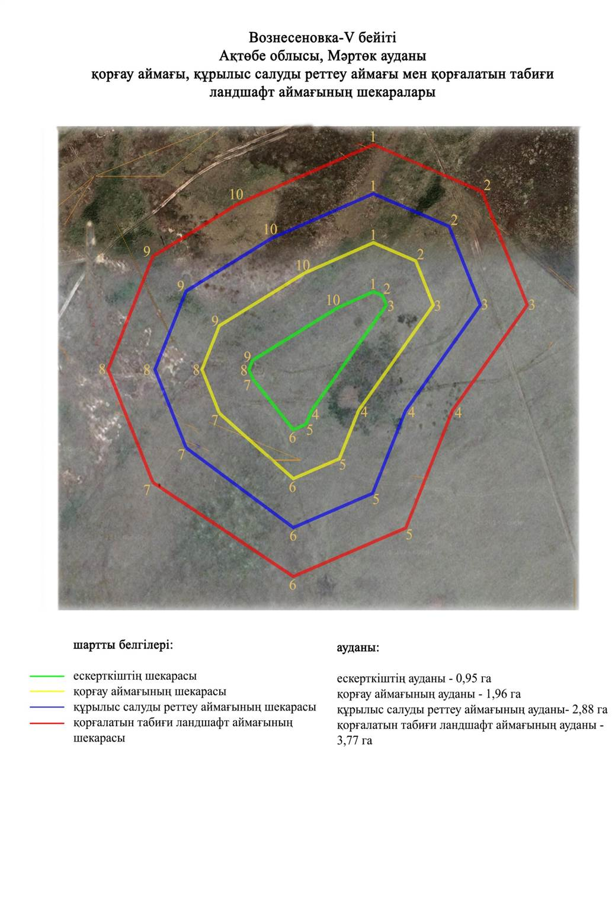

Ақтөбе облысы әкімдігінің
2024 жылғы 1 қарашадағы
№ 315 қаулысына 335-қосымша
Вознесеновка-VI қорғанының қорғау аймағының, құрылыс салуды реттеу аймағының және қорғалатын табиғат ландшафты аймағының шекаралары (ерте темір дәуірі)
Ескерткіштің қорғау аймағы Ақтөбе облысы, Мәртөк ауданының Вознесеновка ауылынан солтүстік шығысқа қарай 4,5 шақырым қашықтықта орналасқан Вознесеновка-VI қорғанының бөлінбес функционалдық бөлігі болып табылатын ландшафттың шекаралары бойынша өтеді.
Сарықамыссай жылғасының бастауынан солтүстіктегі шағын тік төбеде орналасқан жалғыз қорған табылды. Қорғанның үйіндісі жарты шар тәрізді, диаметрі 28 метр, биіктігі 3,5 метр. Орталығында тонау шұңқыры бар қорғанның етегінде орлар байқалады.
Қорғау аймақтары кіретін кешен аумағының жалпы ауданы – 7,58 гектарды құрайды. Оның ішінде:
ескерткіштің ауданы – 0,11 гектар;
қорғау аймағының шекарасы ескерткіш аумағының шекарасынан 40 метр шегінеді және ауданы 1,18 гектарды құрайды;
құрылыс салуды реттеу аймағы қорғау аймағы шекарасының шетінен 40 метр шегіне отырып, ескерткіштің қорғау аймағына іргелес жатқан аумақты алып жатыр және 2,55 гектарды құрайды;
қорғалатын табиғи ландшафт аймағы құрылыс салуды реттеу шекарасының сызығынан 40 метр шегіне отырып, ескерткіштің құрылыс салуды реттеу аймағының шекараларына іргелес жатқан аумақты алып жатыр және 3,74 гектарды құрайды. Оған тарих және ескерткіш үшін маңызды, жоғары ғылыми құндылыққа және жоғары эстетикалық сапаға ие табиғи орта енеді.
Ақтөбе облысы әкімдігінің
2024 жылғы 1 қарашадағы
№ 315 қаулысына 336-қосымша

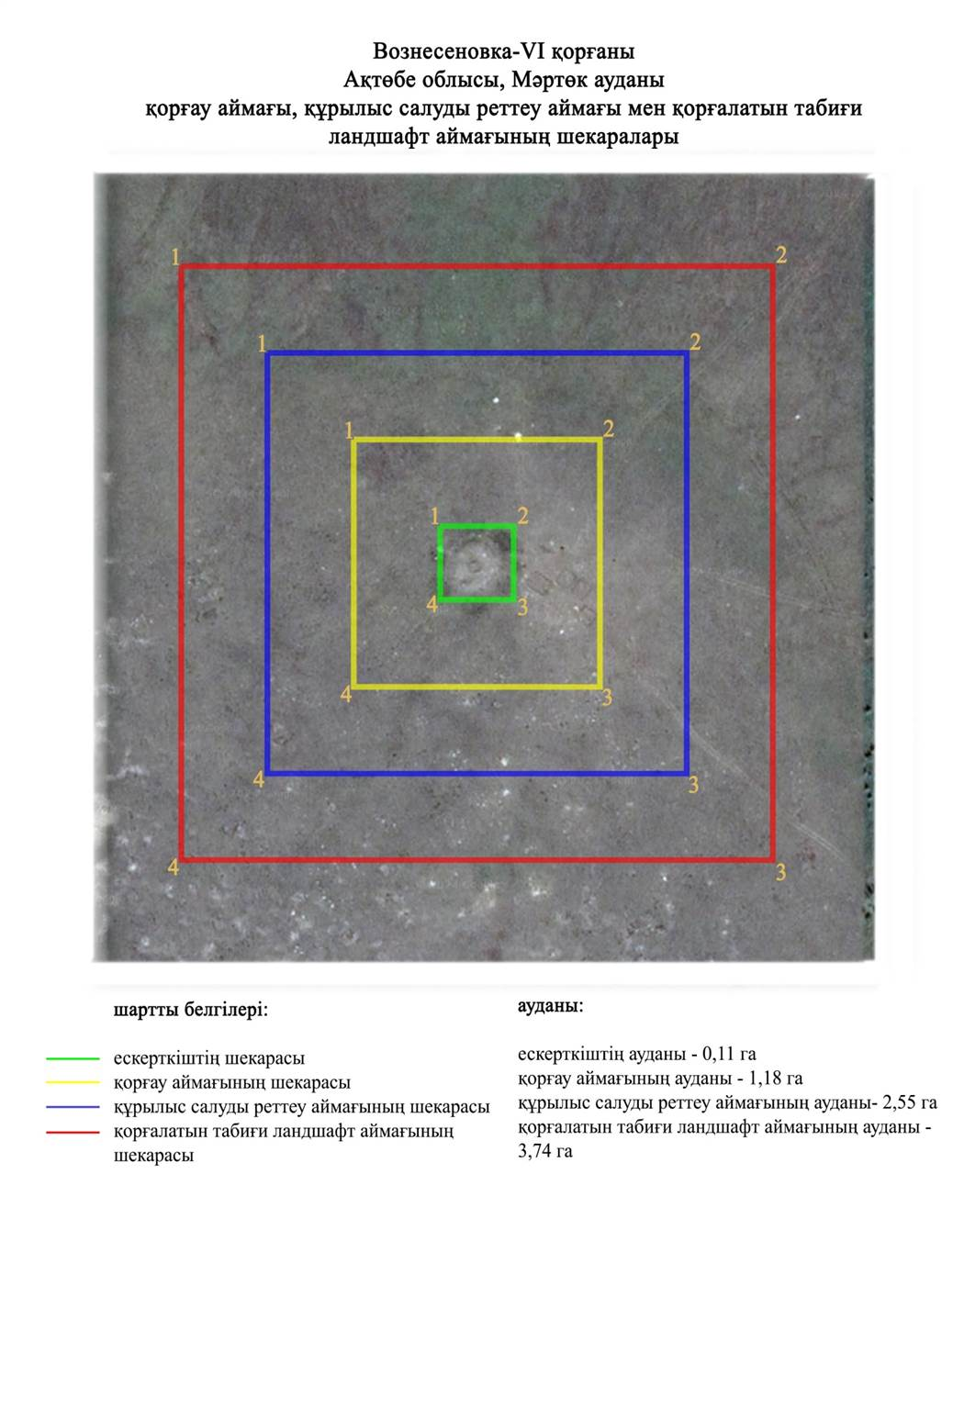

Ақтөбе облысы әкімдігінің
2024 жылғы 1 қарашадағы
№ 315 қаулысына 337-қосымша
Вознесеновка-VII қорғанының қорғау аймағының, құрылыс салуды реттеу аймағының және қорғалатын табиғат ландшафты аймағының шекаралары (ерте темір дәуірі)
Ескерткіштің қорғау аймағы Ақтөбе облысы, Мәртөк ауданының Вознесеновка ауылынан солтүстік шығысқа қарай 3,1 шақырым қашықтықта орналасқан, Вознесеновка-VII қорғанының бөлінбес функционалдық бөлігі болып табылатын ландшафттың шекаралары бойынша өтеді.
Жалғыз қорған Сарықамыссай жылғасының бастауынан оңтүстік шығыстағы суайрық үстіртте орналасқан. Жарты шар тәрізді топырақ үйіндісінің диаметрі 16 метр, биіктігі 0,5 метр. Қорғанның төбесінде бұрын триангуляциялық белгі болған.
Қорғау аймақтары кіретін кешен аумағының жалпы ауданы – 6,85 гектарды құрайды. Оның ішінде:
ескерткіштің ауданы – 0,04 гектар;
қорғау аймағының шекарасы ескерткіш аумағының шекарасынан 40 метр шегінеді және ауданы 0,99 гектарды құрайды;
құрылыс салуды реттеу аймағы қорғау аймағы шекарасының шетінен 40 метр шегіне отырып, ескерткіштің қорғау аймағына іргелес жатқан аумақты алып жатыр және 2,27 гектарды құрайды;
қорғалатын табиғи ландшафт аймағы құрылыс салуды реттеу шекарасының сызығынан 40 метр шегіне отырып, ескерткіштің құрылыс салуды реттеу аймағының шекараларына іргелес жатқан аумақты алып жатыр және 3,55 гектарды құрайды. Оған тарих және ескерткіш үшін маңызды, жоғары ғылыми құндылыққа және жоғары эстетикалық сапаға ие табиғи орта енеді.
Ақтөбе облысы әкімдігінің
2024 жылғы 1 қарашадағы
№ 315 қаулысына 338-қосымша

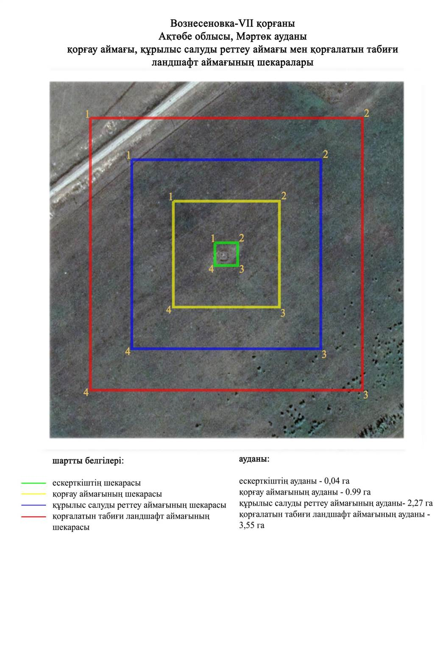

Ақтөбе облысы әкімдігінің
2024 жылғы 1 қарашадағы
№ 315 қаулысына 339-қосымша
Вознесеновка-VIII қорғанының қорғау аймағының, құрылыс салуды реттеу аймағының және қорғалатын табиғат ландшафты аймағының шекаралары (ерте темір дәуірі)
Ескерткіштің қорғау аймағы Ақтөбе облысы, Мәртөк ауданының Вознесеновка ауылынан шығыс-солтүстік шығысқа қарай 3 шақырым жерде орналасқан Вознесеновка-VIII қорғанының бөлінбес функционалдық бөлігі болып табылатын ландшафттың шекаралары бойынша өтеді.
Жалғыз қорған Сарықамыссай жылғасының бастауынан оңтүстіктегі суайрық үстіртте орналасқан. Қорған үйіндісі диаметрі 20 метр, биіктігі 0,6 метр топырақты, жарты шар тәріздес болған. Қорғанның ортасында бұзылған триангуляциялық белгіден қалған шұңқыр бар.
Қорғау аймақтары кіретін кешен аумағының жалпы ауданы – 7,06 гектарды құрайды. Оның ішінде:
ескерткіштің ауданы – 0,06 гектар;
қорғау аймағының шекарасы ескерткіш аумағының шекарасынан 40 метр шегінеді және ауданы 1,06 гектарды құрайды;
құрылыс салуды реттеу аймағы қорғау аймағы шекарасының шетінен 40 метр шегіне отырып, ескерткіштің қорғау аймағына іргелес жатқан аумақты алып жатыр және 2,34 гектарды құрайды;
қорғалатын табиғи ландшафт аймағы құрылыс салуды реттеу шекарасының сызығынан 40 метр шегіне отырып, ескерткіштің құрылыс салуды реттеу аймағының шекараларына іргелес жатқан аумақты алып жатыр және 3,6 гектарды құрайды. Оған тарих және ескерткіш үшін маңызды, жоғары ғылыми құндылыққа және жоғары эстетикалық сапаға ие табиғи орта енеді.
Ақтөбе облысы әкімдігінің
2024 жылғы 1 қарашадағы
№ 315 қаулысына 340-қосымша

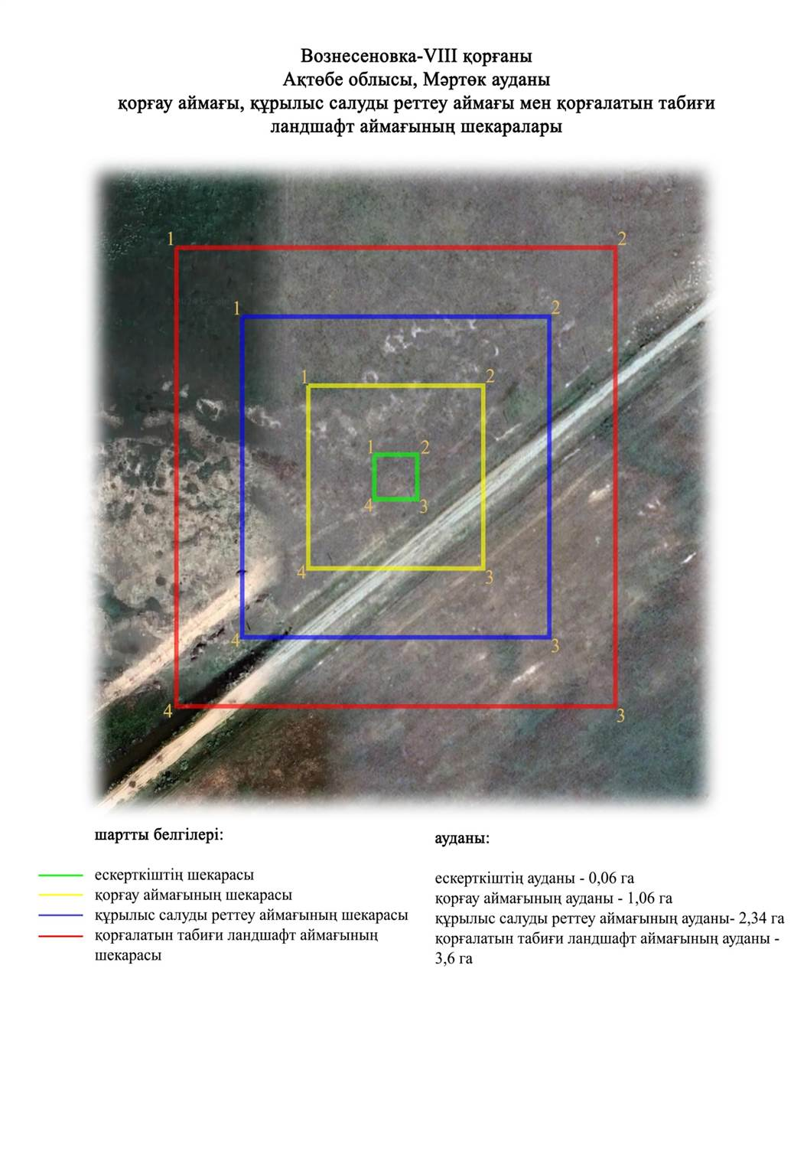

Ақтөбе облысы әкімдігінің
2024 жылғы 1 қарашадағы
№ 315 қаулысына 341-қосымша
Вознесеновка-ІХ бейітінің қорғау аймағының, құрылыс салуды реттеу аймағының және қорғалатын табиғат ландшафты аймағының шекаралары (ерте темір дәуірі)
Ескерткіштің қорғау аймағы Ақтөбе облысы, Мәртөк ауданының Вознесеновка ауылынан солтүстік шығысқа қарай 2,5 шақырым қашықтықта орналасқан, Вознесеновка-IX бейітінің бөлінбес функционалдық бөлігі болып табылатын ландшафттың шекаралары бойынша өтеді.
Сарықамыссай жылғасының бастауынан оңтүстік батысқа қарай шағын төбенің басында, диаметрі 5-тен 12 метрге, биіктігі 0,1-ден 0,3 метрге жететін төрт қорған орналасқан. 3-нысан шағын тас қаланды болып табылады. Қорған үйінділері тегістелген. 1-қорғанның төбесінде триангуляциялық белгінің орны сақталған. 2-қорғанның үстінде тастар байқалады.
Қорғау аймақтары кіретін кешен аумағының жалпы ауданы – 7,06 гектарды құрайды. Оның ішінде:
ескерткіштің ауданы – 0,24 гектар;
қорғау аймағының шекарасы ескерткіш аумағының шекарасынан 40 метр шегінеді және ауданы 1,36 гектарды құрайды;
құрылыс салуды реттеу аймағы қорғау аймағы шекарасының шетінен 40 метр шегіне отырып, ескерткіштің қорғау аймағына іргелес жатқан аумақты алып жатыр және 2,28 гектарды құрайды;
қорғалатын табиғи ландшафт аймағы құрылыс салуды реттеу шекарасының сызығынан 40 метр шегіне отырып, ескерткіштің құрылыс салуды реттеу аймағының шекараларына іргелес жатқан аумақты алып жатыр және 3,18 гектарды құрайды. Оған тарих және ескерткіш үшін маңызды, жоғары ғылыми құндылыққа және жоғары эстетикалық сапаға ие табиғи орта енеді.
Ақтөбе облысы әкімдігінің
2024 жылғы 1 қарашадағы
№ 315 қаулысына 342-қосымша

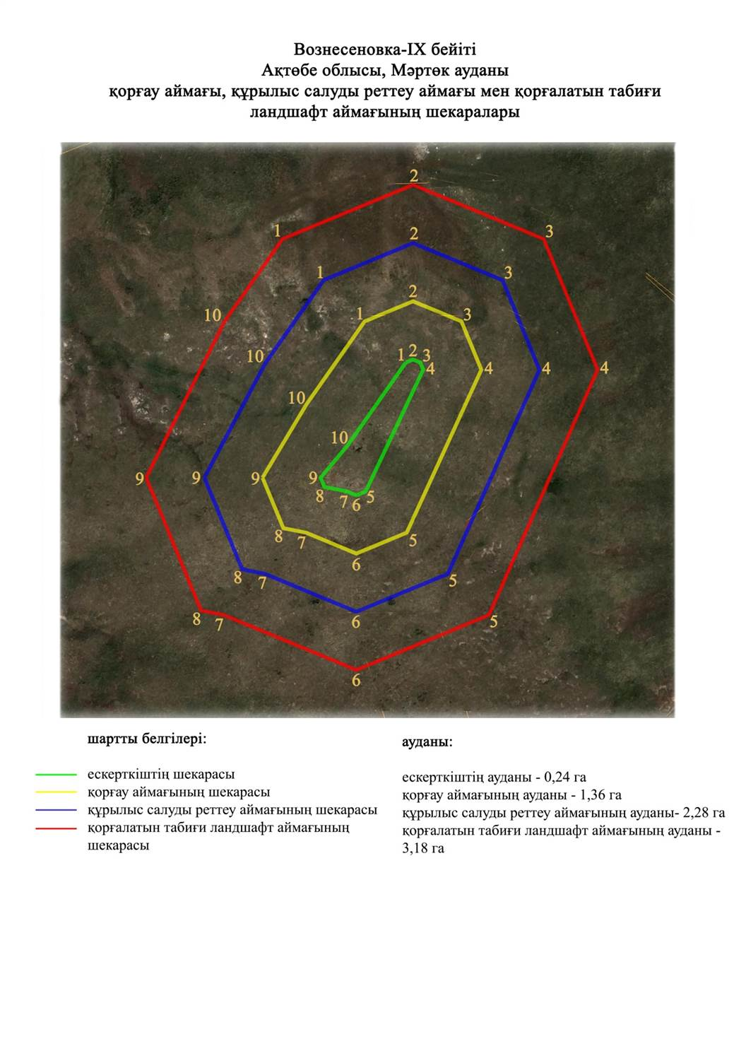

© 2012. Қазақстан Республикасы Әділет министрлігінің «Қазақстан Республикасының Заңнама және құқықтық ақпарат институты» ШЖҚ РМК

